

PLAN UPRAVLJANJA TURISTIČKOM DESTINACIJOM
GRAD BELIŠĆE
2026. – 2030.

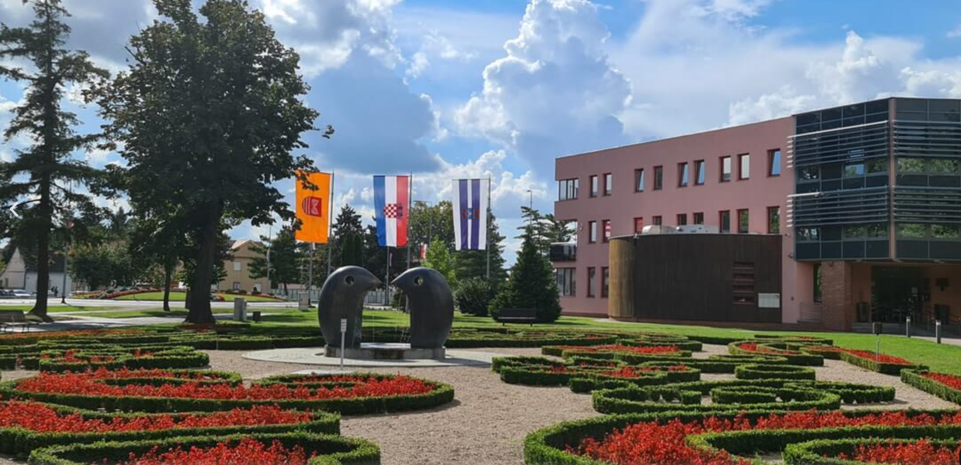

Sažetak
Plan upravljanja turističkom destinacijom Grada Belišća predstavlja temeljni strateško-operativni dokument usmjeren na dugoročno održiv, uravnotežen i odgovoran razvoj turizma, u skladu s važećim zakonodavnim okvirom, smjernicama Ministarstva turizma i sporta Republike Hrvatske te stvarnim razvojnim potencijalima i ograničenjima destinacije.
Polazeći od sveobuhvatne analize stanja, resursne osnove i turističkih tokova, Plan jasno definira razvojni smjer Belišća kao kontinentalne destinacije prepoznatljive po prirodnoj baštini, industrijskoj i radnoj tradiciji, rekreaciji, miru i kvaliteti života. Poseban naglasak stavljen je na očuvanje identiteta mjesta, zaštitu prostora i okoliša te osiguranje pozitivnih učinaka turizma za lokalnu zajednicu.
Rezultati provedenih istraživanja zadovoljstva turista i stavova lokalnog stanovništva potvrđuju da se turizam u Belišću trenutačno razvija bez značajnijih negativnih pritisaka, uz visoku razinu prihvaćenosti od strane stanovnika. Upravo stoga Plan ne predviđa nekontrolirani rast, već promišljen i postupni razvoj temeljen na kvaliteti, selektivnim oblicima turizma i jačanju doživljaja posjetitelja, uz istodobno praćenje pokazatelja održivosti i prihvatnog kapaciteta.
Definirane mjere i aktivnosti obuhvaćaju unapređenje javne i turističke infrastrukture, razvoj integriranih turističkih proizvoda, jačanje digitalne vidljivosti, poticanje poduzetništva u turizmu, unapređenje mobilnosti te sustavno upravljanje kvalitetom i gostoljubivošću na razini destinacije. Plan jasno identificira nositelje provedbe, rokove i izvore financiranja, čime se osigurava njegova provedivost i operativna vrijednost.
Posebno je uspostavljen okvir za praćenje i izvješćivanje koji omogućuje kontinuirano vrednovanje ostvarenih rezultata, pravovremeno prepoznavanje izazova te, prema potrebi, prilagodbu mjera i ciljeva. Godišnje izvješćivanje predstavničkog tijela jedinice lokalne samouprave osigurava transparentnost, odgovornost i mogućnost donošenja utemeljenih odluka o daljnjem razvoju destinacije.
Uspješna provedba Plana upravljanja destinacijom Belišće zahtijevat će koordinirano djelovanje svih dionika – Grada Belišća, Turističke zajednice, javnih ustanova, privatnog sektora i lokalne zajednice – uz kontinuirano jačanje kapaciteta za upravljanje turizmom i korištenje dostupnih nacionalnih i europskih izvora financiranja.
Zaključno, Plan upravljanja destinacijom Belišće postavlja realan, održiv i razvojno usmjeren okvir koji omogućuje da se turizam razvija kao alat gospodarskog i društvenog napretka, bez ugrožavanja prostora, okoliša i kvalitete života stanovnika, čime se Belišće pozicionira kao prepoznatljiva i odgovorno vođena kontinentalna turistička destinacija.

SADRŽAJ
Sažetak 1
Popis tablica 6
I. PROFIL TURISTIČKE DESTINACIJE GRAD BELIŠĆE 7
Definiranje teritorijalnog i prostornog obuhvata destinacije. 7
Geografska i prometna obilježja: 15
II. ANALIZA STANJA DESTINACIJE 16
Kultura i baština 16
Priroda i okoliš 18
III. ANALIZA TURISTIČKIH PROIZVODA I USLUGA 25
TURISTIČKI KAPACITETI GRADA BELIŠĆA 25
ANALIZA SMJEŠTAJNIH KAPACITETA 30
Kvantitativna analiza - grad Belišće (aktualni podaci) 30
Kvalitativna analiza smještajnih kapaciteta 31
Performanse smještajnih kapaciteta - turistički promet 32
ANALIZA UGOSTITELJSKE PONUDE 34
Struktura ugostiteljske ponude - Belišće 34
Kvalitativna ocjena i izazovi 35
Potencijal enogastronomskog proizvoda 35
TURISTIČKE ATRAKCIJE - DETALJNA RAZRADA 35
Kulturne atrakcije 35
Prirodne atrakcije 36
Sportsko-rekreacijske atrakcije 37
Događanja 38
SENTIMENT SADAŠNJEG STANJA TURIZMA U BELIŠĆU 39
IV. ANALIZA OBILJEŽJA TURISTA U DESTINACIJI 42
Struktura potražnje - Belišće 43
Emitivna tržišta - regionalni kontekst 46
Profil turista kontinentalne Hrvatske 46
Sezonalnost 47
SWOT ANALIZA TURISTIČKOG PROIZVODA 47
INTEGRIRANA SWOT ANALIZA 47
V. IDENTIFIKACIJA TRŽIŠNIH TRENDOVA I POTENCIJALA 51
Globalni trendovi relevantni za destinaciju 51
Prijedlog uklapanja Belišća u turistički portfelj OBŽ 52
Strateške prednosti za integraciju 53
VI. ANALIZA INFRASTRUKTURE 55
Analiza stanja digitalizacije 59
Analiza pristupačnosti destinacije osobama s invaliditetom 70
Analiza organiziranosti i dostupnosti usluga u destinaciji 70
Analiza stanja i potreba ljudskih potencijala 72
Analiza komunikacijskih aktivnosti 73
Analiza konkurencije 74
VII. ISTRAŽIVANJE POSJETITELJA I LOKALNE ZAJEDNICE TE IMPLIKACIJE ZA UPRAVLJANJE DESTINACIJOM BELIŠĆE 77
Kontekst i metodologija 77
Izvori podataka 77
Ograničenja 77
Profil posjetitelja po segmentima 78
Turisti s noćenjem – komercijalni i nekomercijalni 78
Zadovoljstvo, iskustvo i preporuka 79
Ponašanje i potrošnja 80
Stavovi i percepcije lokalne zajednice 81
Ključni uvidi, bolne točke i prilike 81
Implikacije za upravljanje destinacijom 82
Digitalna komunikacija 83
Kvaliteta usluge 83
Prioritetne mjere (6–8 mjera) 83
Mjera 1: Razvoj interpretacijske infrastrukture “Belišće Storylines” 83
Mjera 2: Digitalna destinacijska platforma 83
Mjera 3: Program gospodarske koristi “Local Benefit 2030” 83
Mjera 4: Unaprjeđenje mobilnosti 83
Mjera 5: Destinacijski standard kvalitete (BSQS Belišće) 84
Mjera 6: Paketiranje ponude za jednodnevne goste 84
Plan praćenja i evaluacije 84
Rizici i pretpostavke 85
VIII. RAZVOJNI SMJER S MJERAMA I AKTIVNOSTIMA 86
SWOT ANALIZA 86
SWOT matrica - Prostorne znacajke i resursna osnova 86
Zakljucak SWOT analize 87
OPCA NAČELA I CILJEVI TURIZMA 87
STRATEŠKI PRAVAC I PRIORITETI 88
MJERE I AKTIVNOSTI 90
Mjera: Razvoj posebnih oblika turizma 90
Mjera: Razvoj turističke infrastrukture 91
Mjera: Digitalizacija i marketing destinacije 92
Mjera: Upravljanje destinacijom i ljudski potencijali 92
Mjere koje zahtijevaju odluke nadležnog tijela 93
FINANCIJSKI OKVIR 93
Prijedlog smjernica i preporuka za razvoj i unaprjeđenje destinacije Belišće 95
Smjernice i preporuke za jedinice lokalne i područne (regionalne) samouprave 95
A. Upravljanje prostorom i javnom infrastrukturom 95
A1. Sustavno ulaganje u javni prostor i estetiku mjesta 95
A2. Razvoj infrastrukturne podrške selektivnim oblicima turizma 96
B. Održivo upravljanje prostorom i stanovanjem 96
B1. Praćenje pretvaranja stanova u turističke apartmane 96
C. Upravljanje prometom i mobilnošću 96
C1. Povećati sigurnost i protočnost prometa u zoni atrakcija 96
D. Ekološka održivost i upravljanje okolišem 96
Smjernice i preporuke za turističke zajednice 97
A. Upravljanje doživljajem i razvojem proizvoda 97
A1. Kreiranje integriranih turističkih proizvoda 97
B. Marketing, brendiranje i reputacija 97
C. Upravljanje posjetiteljima i monitoring 98
Smjernice i preporuke za ostale dionike 98
A. Privatni smještaj, OPG-ovi i ugostitelji 98
B. Ustanove u kulturi i sportu 98
C. Edukacijske institucije i udruge 98
Stručna podloga za donošenje odluka predstavničkog tijela 98
A. Preporuka: Upravljanje brojem i vrstom smještajnih kapaciteta 98
A1. Kontrolirani rast smještaja u kategorijama 3 i 4** 99
A2. Uvođenje obveze godišnjeg izvještaja o smještajnim kapacitetima 99
B. Preporuka: Uvođenje turističkog ekološkog doprinosa 99
C. Preporuka: Upravljanje manifestacijama i javnim prostorom 99

IX. PROJEKTI OD POSEBNOG ZNAČAJA ZA RAZVOJ DESTINACIJE 102
X. PRAĆENJE I IZVJEŠĆIVANJE 103
OKVIR ZA PRAĆENJE PROVEDBE 103
Struktura sustava praćenja 104
A. Praćenje provedbe aktivnosti i mjera 104
B. Praćenje pokazatelja održivosti 104
C. Praćenje prihvatnog kapaciteta (ako je primjenjivo) 104
D. Praćenje rizika provedbe 105
Vremenski intervali praćenja 105
Mehanizam korekcije Plana 106
IZVJEŠĆE O PROVEDBI PLANA UPRAVLJANJA DESTINACIJOM 106
Sadržaj izvješća o provedbi 107
Postupak izvješćivanja 107
A. Izrada nacrta izvješća – TZ Belišće 108
B. Usvajanje izvješća – Turističko vijeće 108
C. Podnošenje izvješća predstavničkom tijelu (Gradsko vijeće) 108
Posebni razlozi za pokretanje izmjena Plana 108
Javnost izvješća 108

Popis tablica
Tablica 1 Komparativni pregled stanovništva Grada Belišća (2001., 2011., 2021.) 10
Tablica 2 Statistički pregled stanovništva i stopa depopulacije po naseljima (2011. vs. 2021.) 11
Tablica 3 Struktura smještajnih kapaciteta Grada Belišća 26
Tablica 4 Turistički promet grada Belišća po vrsti objekta (2025.) 32
Tablica 5 Tipologija ugostiteljskih objekata 35
Tablica 6 Sportski potencijal za turističku valorizaciju 37
Tablica 7 Manifestacije prema razini važnosti i potencijalu 38
Tablica 8 Struktura potražnje u 2025. godini 43
Tablica 9 Matrica kvalitete, posebnosti, promjena i izazova 54
Tablica 10 Pregled stanja digitalizacije 60
Tablica 11 Dostupnost javnih usluga 71
Tablica 12 Sažetak prioritetnih preporuka 76

PROFIL TURISTIČKE DESTINACIJE GRAD BELIŠĆE

Definiranje teritorijalnog i prostornog obuhvata destinacije.
Turistička destinacija Belišće, za koju je izrađen Plan upravljanja, obuhvaća cjelokupno administrativno područje Grada Belišća unutar Osječko-baranjske županije.

Administrativni okvir i veličina:
Grad Belišće je jedna od sedam jedinica lokalne samouprave (gradova) unutar Osječko-baranjske županije. Ukupna površina koju obuhvaća Grad Belišće iznosi 68,75 km². Prema podacima iz 2011. godine, na ovom području živi 10.825 stanovnika. Grad Belišće je dio LAG-a Karašica, zajedno sa 17 drugih gradova i općina sjeverozapadnog, zapadnog i središnjeg dijela županije.
Prema podacima Popisa 2021. godine, na administrativnom području Grada Belišća registrirana su 8.884 stanovnika.[3] Ova brojka svjedoči o kontinuiranom, ali i sve bržem demografskom osipanju koje je zahvatilo cijelo područje, što Belišće smješta u kontekst akutne demografske krize tipične za istočnu Hrvatsku.
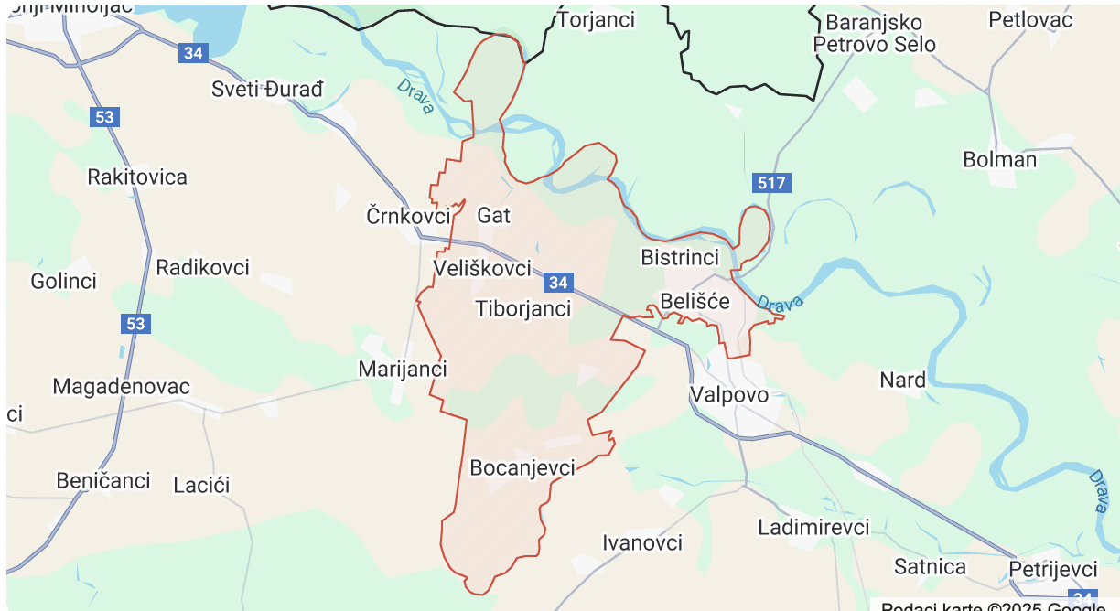
Akti strateškog planiranja, poput Prostornog plana Grada Belišća, naglašavaju gospodarske strukture unutar ovog teritorija, uključujući šumarstvo, poljodjelstvo, industriju i turizam.

Naselja unutar obuhvata
Destinacija Belišće sastoji se od devet naselja:
Belišće (koje je u fokusu razmatranja cijelog Plana upravljanja kao središnje naselje).
Značajke naselja u okviru grada Belišća i njihov turistički potencijal
Bistrinci
Najveće prigradsko naselje s dugom poviješću od 1328. godine. Bistrinci je naselje s bogatom sakralnom baštinom poput filijalne crkve sv. Stjepana Ugarskog i poklonca sv. Ane, koji su i hodočasnička mjesta. Dinamičan društveni život vidljiv je kroz brojne udruge (vatrogasno društvo, sportski klubovi), a uz ribolovno društvo i bogatstvo prirode (Drava) nudi mogućnosti ruralnog i sakralnog turizma, smještaj u kućama za odmor, lokalne proizvode i aktivan odmor.
Bocanjevci
Etno-selo (od 2015.), poznato po očuvanju tradicijskih kuća i manifestacijama (Smotra folklora “Bocanjevci alaj ste milina”). Rijeka Vučica je važan prirodni resurs; u selu se razvija folklor, etnodomovi, muško pjevačko društvo, brojne udruge te tradicijska etno i ruralna ponuda, čime se ističe kao destinacija za doživljajno, kulturno i ruralno-turističko iskustvo.
Gat
Smješten uz dvije rijeke (Karašica, Drava), s tri vikend naselja idealnih za boravak uz prirodu. Gat je poznat po sportskom ribolovu, sportskim aktivnostima, nogometnim turnirima i domaćem gastro-turizmu. Povijesne znamenitosti (rodna kuća Josipa Hamma, Drakslerova kuća), etno-ponuda, te seoski turizam obitelji Novosel obogaćuju turističku paletu.
Gorica Valpovačka
Malo naselje uz Vučicu, administrativno povezano s Bocanjevcima. Poznato po farmi muznih krava i poljoprivredi, s novom crkvom i pokloncem sv. Petke. Iako nema udruga, integrirano je u sportske, kulturne i vatrogasne aktivnosti Bocanjevaca. Potencijal leži u agroturizmu, biciklističkim rutama i ruralnom odmoru.
Kitišanci
Najmanje naselje, s povijesnim korijenima iz 1289. godine. Smješteno uz Karašicu i prometnice, poznato po Domu hrvatske mladeži i aktivnim sportskim klubovima. Unatoč malom broju stanovnika, postoji mogućnost razvoja ruralnog turizma i organizacije aktivnog odmora.
Tiborjanci
Vrlo staro naselje s tradicijskim udrugama, Lovci, vatrogasci, nogometno i folklorno društvo te manifestacije. U Tiborjancima se ističe bogata društvena, tradicijska i lovno-ribolovna aktivnost uz domaće proizvode i uređen društveni dom, što nudi atraktivnost za goste zainteresirane za tradiciju, lov, kulturu i manifestacije.
Veliškovci
Tradicionalno naselje s najstarijom župom (od 1840.), bogatim kulturnim životom i brojnim etnološkim spomenicima. Snažno razvijene udruge – KUD, nogometni klub, sportski i vatrogasni dom. Poznati manifestacijama, župom sv. Roka i seoskom arhitekturom, destinacija je za kulturni i manifestacijski turizam, ruralnu baštinu te obiteljsko poljoprivredno gospodarstvo.
Vinogradci
Poznato po vinogradima i blizini šume, te tradicijskoj poljoprivredi. Uz aktivno Dobrovoljno vatrogasno društvo i NK „Zrinski“, moderno opremljen dom, Područnu školu i igrališta, naselje nudi mirni ruralni turizam, rekreaciju i mogućnost iskustva slavonskog načina života.
Sva naselja nude snažan ruralni, etno, manifestacijski te aktivni (sportski, ribolovni, biciklistički, lovni) turistički potencijal. Za mnoge su karakteristične tradicijske kuće, manifestacije, folklor, sportski klubovi, bogatstvo prirode (rijeke, šume), domaći proizvodi i kulturno-povijesne spomeničke lokacije. Turistički razvoj trebao bi se temeljiti na povezivanju lokalne tradicije, prirodnih resursa, manifestacija i ponude kuća za odmor.
- https://tzbelisce.net/prigradska-naselja/
- https://tzbelisce.net/gastro-ponuda/
- https://www.belisce.hr/datoteke/2011/06/Prostorni_plan_uredenja_grada_belisca.pdf
- https://www.belisce.hr/glasnici/2017/8.pdf
- https://belisce.hr/wp-content/uploads/2023/04/Strategija-razvoja-grada-Belisca-za-razdoblje-2021_2027_II_izmjene-i-dopune.pdf
- https://belisce.hr/wp-content/uploads/2023/01/Privitak-br.-1_Strategija-razvoja-grada-Belisca-za-razdoblje-2021_2027_II_izmjene-i-dopune.pdf
- https://www.lra-belisce.hr/wp-content/uploads/2019/01/Strateski-plan-razvoja-turizma-grada-Belisca.pdf

Strukturna demografska analiza grada Belišća i prigradskih naselja
Komparativna analiza kretanja stanovništva u proteklih dvadeset godina (2001.–2021.) pruža jasnu sliku o dinamici i intenzitetu ovog pada. U 2001. godini, Grad Belišće brojao je 11.786 stanovnika. Do 2011. godine, populacija je pala na 10.825.[3]
Tablica u nastavku prikazuje razmjere pada u dva uzastopna desetljetna razdoblja:

Tablica 1 Komparativni pregled stanovništva Grada Belišća (2001., 2011., 2021.)
Popis Godina | Ukupno Stanovništvo (Grad Belišće) | Apsolutna Promjena (od prethodnog popisa) | Relativna Promjena (%) (od prethodnog popisa)
2001 | 11.786 | N/A | N/A
2011 | 10.825 | -961 | -8.15%
2021 | 8.884 | -1.941 | -17.93%
Izvor: Podaci preračunati i izvedeni iz Strategije razvoja Grada Belišća za 2021.-2027.
Najvažnije statističko opažanje proizašlo iz usporedbe rezultata Popisa 2011. i 2021. jest dramatično ubrzanje negativnih demografskih trendova. U razdoblju od 2001. do 2011. godine, Grad Belišće zabilježio je apsolutni gubitak od 961 osobe, što je predstavljalo pad od 8.15%. Ovaj pad bio je tipičan za slavonske općine, rezultat dugotrajnog prirodnog pada i umjerenog, ali konstantnog iseljavanja.
Međutim, u sljedećem desetljeću (2011.–2021.), apsolutni gubitak se gotovo udvostručio, dosegnuvši 1.941 osobu, dok je relativni pad porastao na 17.93%.[3] Ukupno se stanovništvo Grada Belišća u dvadeset godina smanjilo za 24.62%.[3]
Ova akceleracija s gotovo udvostručenim gubitkom populacije ukazuje na kvalitativnu promjenu u strukturi demografskih faktora. Dok je u ranijem razdoblju prirodni pad (viši mortalitet od nataliteta, rezultat starenja) bio značajan uzrok, drastičan porast pada populacije između 2011. i 2021. godine ukazuje na snažan multiplikativni učinak migracijskog odljev. Nakon ulaska Hrvatske u Europsku uniju 2013. godine, radno sposobno stanovništvo i mlade obitelji masovno su napuštali Slavoniju. Taj migracijski egzodus pridodao se postojećem prirodnom padu, značajno povećavajući stopu depopulacije i smještajući Belišće među jedinice lokalne samouprave s jednom od najakutnijih demografskih ugroza.
Analiza na razini naselja, koja su ključni pokazatelji prostorne kohezije i vitalnosti Grada Belišća, otkriva izrazite disparitete u otpornosti na depopulaciju. Primijenjena metodologija koristi podatke o broju stanovnika iz 2011. godine [4] i apsolutne i relativne promjene navedene u Strateškom dokumentu Grada Belišća za 2021.-2027..[3]
Dok je ukupni pad Grada Belišća iznosio 17.93% (u odnosu na 2011. godinu), pojedina prigradska naselja pretrpjela su znatno veće relativne gubitke, dok je Grad Belišće (naselje) sam zabilježio najveći apsolutni pad stanovništva.
Tablica 2 Statistički pregled stanovništva i stopa depopulacije po naseljima (2011. vs. 2021.)
Naselje | Stanovništvo 2011. [4] | Stanovništvo 2021. (Konačni Rezultat) | Apsolutna Promjena (2011.-2021.) | Relativni Pad (%) (2011.-2021.) [3]
Bocanjevci | 455 | 304 | -151 | -33.20%
Tiborjanci | 289 | 205 | -84 | -29.07%
Bistrinci | 1.593 | 1.157 | -436 | -27.37%
Belišće (Grad) | 6.493 | 4.839 | -1.654 | -25.47%
Gorica Valpovačka | 166 | 124 | -42 | -25.30%
Veliškovci | 682 | 533 | -149 | -21.85%
Gat | 705 | 560 | -145 | -20.57%
Vinogradci | 256 | 215 | -41 | -16.02%
Kitišanci | 151 | 147 | -4 | -2.68%
UKUPNO | 10.790 | 8.184 | -2.606 | -24.15% (Prosjek)
Napomena: Broj stanovnika za 2021. godinu izveden je iz broja stanovnika 2011. i pripadajućih stopa pada.
Statistički podaci ukazuju da su najteže pogođena naselja Bocanjevci, s katastrofalnim padom od 33.20%, i Tiborjanci, s padom od 29.07%.[3] Gubitak više od jedne trećine, odnosno gotovo trećine, populacije u samo jednom desetljeću predstavlja jasan pokazatelj demografskog kolapsa. U ovim naseljima očekuje se izrazito nepovoljna dobna struktura, gdje je reproduktivna baza minimalna, što izuzetno otežava prirodnu demografsku obnovu.
Iako su Grad Belišće (naselje) i Bistrinci zabilježili značajan pad (25.47% i 27.37% redom), najveći apsolutni gubitak snosi samo naselje Belišće, izgubivši 1.654 stanovnika.[3] To potvrđuje da depopulacija nije problem isključivo perifernih naselja, već da se snažno manifestira i u središnjem, najrazvijenijem području.
Analiza raspodjele depopulacije ističe kritičnu heterogenost unutar administrativnog područja Grada Belišća. Postoji jasna razlika između naselja koja su na rubu održivosti i onih koja pokazuju stabilnost.
Ekstremni padovi u Bocanjevcima i Tiborjancima, gdje je svaka treća osoba nestala s popisa, signaliziraju da su ti lokaliteti vjerojatno prešli kritičnu demografsku točku. Preostalo stanovništvo u tim naseljima suočava se s brzim starenjem, smanjenom dostupnošću socijalnih usluga i rizikom od potpunog prestanka vitalnosti. U takvim okolnostima, samo masovno, ciljano doseljavanje može promijeniti trend.
Nasuprot tome, Kitišanci se ističu kao jedinstven statistički slučaj. Ovo prigradsko naselje zabilježilo je minimalni relativni pad stanovništva od samo 2.68%.[3] S obzirom na to da su svi okolni regionalni faktori (makroekonomija Slavonije, prirodni pad, iseljavanje) izrazito nepovoljni, stabilnost Kitišanaca ne može biti slučajna. Takva otpornost na demografski pad mora biti posljedica jedinstvenog lokalnog faktora, kao što je izrazito povoljna gospodarska mikrolokacija, uspješna integracija određenih demografski mlađih etničkih skupina, ili snažne lokalne društvene i ekonomske mreže. Ovi podaci sugeriraju da se strategije demografske revitalizacije ne mogu uniformno primijeniti, već moraju uključivati istraživanje modela otpornosti poput onog u Kitišancima radi moguće replikacije.
Popis 2021. godine pruža ključne podatke o etničkoj i vjerskoj strukturi stanovništva Grada Belišća, koji su neophodni za razumijevanje sociokulturnog konteksta i planiranje ciljanih politika.
Grad Belišće karakterizira visoka etnička homogenost, gdje Hrvati čine dominantnu većinu stanovništva, s udjelom od 94.61%.
Na razini Republike Hrvatske, Popis 2021. potvrdio je značajno starenje populacije: udio stanovništva u dobi od 0 do 14 godina iznosi 14.27%, dok je udio stanovništva u dobi od 65 i više godina 22.45%.[2] Područja Slavonije, uključujući Osječko-baranjsku županiju, tradicionalno bilježe stope starenja iznad državnog prosjeka, pogoršane akutnom migracijskom krizom u posljednjem desetljeću.
U Gradu Belišću, drastičan pad stanovništva od gotovo 25% u dva desetljeća, s fokusom na akceleraciju nakon 2011. godine, implicira da je značajan dio migranata bila mlada, radno sposobna i reproduktivna populacija. Takav selektivni migracijski odljev uzrokuje drastično pogoršanje dobne strukture preostalog stanovništva.
Stoga se može pretpostaviti da je u Belišću postotak starijeg stanovništva (65+) vjerojatno viši od nacionalnog prosjeka od 22.45%, dok je udio mladih (0–14 godina) niži. Nepovoljna dobna struktura ima neizbježnu posljedicu: dugoročni prirodni pad. Kombinacija visokog mortaliteta u izrazito staroj populaciji s niskim fertilitetom u smanjenoj mlađoj populaciji osigurava da će depopulacija uslijed prirodnog pada potrajati čak i ako se migracijski odljev uspori ili zaustavi.
Zaključci o budućoj održivosti naselja
Kvantitativni statistički podaci Popisa 2021. omogućuju izvođenje zaključaka o budućoj održivosti pojedinih naselja.
Naselja s ekstremnim padom (Bocanjevci i Tiborjanci) suočena su s najvišom vjerojatnošću potpunog demografskog kolapsa. Gubitak trećine stanovništva signalizira da su socioekonomske funkcije tih naselja ozbiljno narušene i da je prirodna obnova populacije praktički nemoguća.
Iako su Belišće (Grad) i Bistrinci zadržali veću apsolutnu masu stanovništva, pad od oko četvrtine sugerira visoku stopu odlaska najproduktivnijih generacija. Za Belišće je to posebno zabrinjavajuće jer je riječ o urbanom i gospodarskom centru. U tom smislu je ilustrativna starosna piramida (slika u nastavku).
Tip piramide: REGRESIVNI (oblik urne) - karakteristično za:
- Suženu bazu (pad nataliteta)
- Prošireni srednji dio i vrh (starenje populacije)
- Depopulacijski trend (pad s 10.825 na 8.884 stanovnika u 10 godina, tj. -18%)
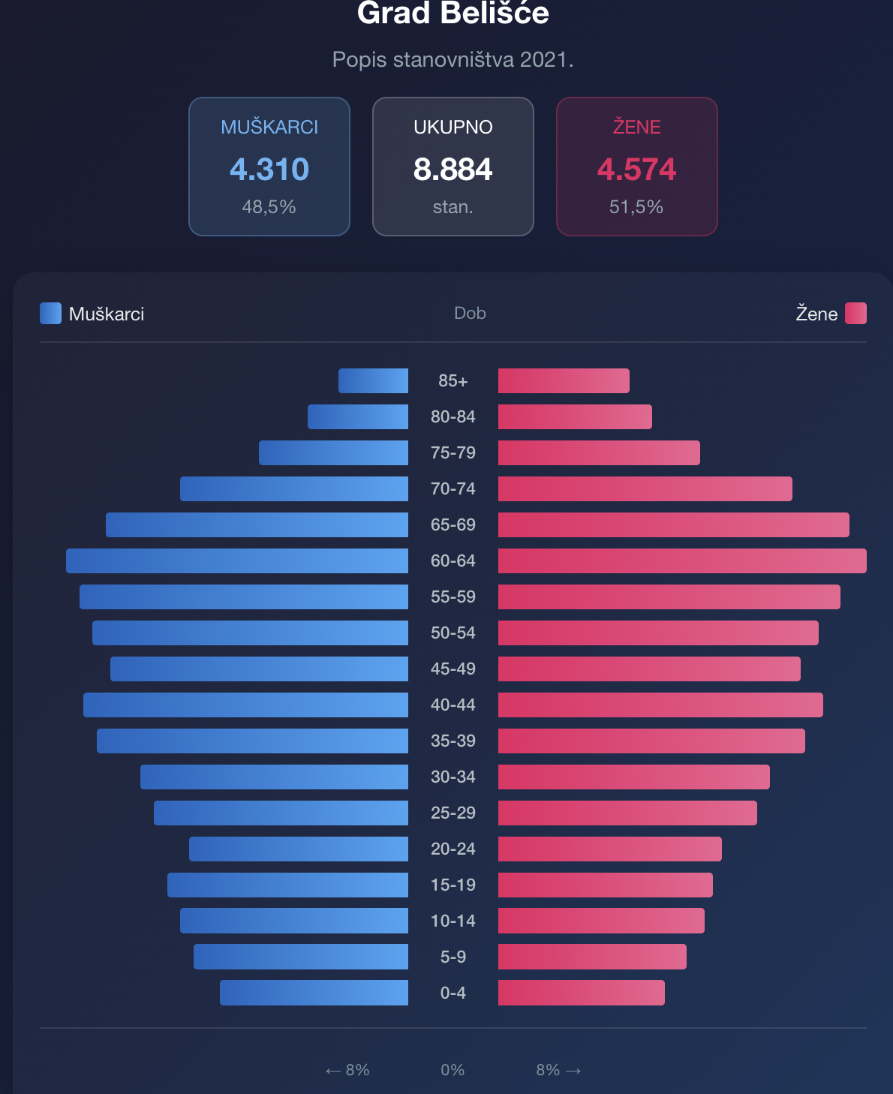
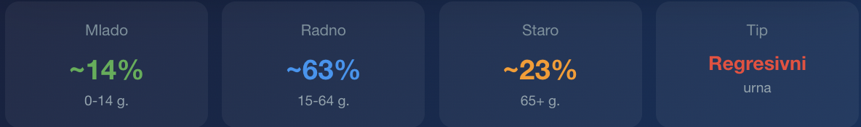
Izvori:
1. Popis stanovništva 2021. | Grad Belišće, https://belisce.hr/popis-stanovnistva-2021/
2. Objavljeni konačni rezultati Popisa 2021. - Državni zavod za statistiku, https://dzs.gov.hr/vijesti/objavljeni-konacni-rezultati-popisa-2021/1270
3. Strategija (plan) razvoja grada Belišća za razdoblje 2021.-2027.godine (izmjene i dopune - Grad Belišće, https://belisce.hr/wp-content/uploads/2023/01/Privitak-br.-1_Strategija-razvoja-grada-Belisca-za-razdoblje-2021_2027_II_izmjene-i-dopune.pdf
4. Državni zavod za statistiku Republike Hrvatske, https://web.dzs.hr/hrv/censuses/census2011/firstres/htm/H11_Zup25_0167.html
5. Popis 2021-Stanovnistvo po gradovima i općinama - Vijeća nacionalnih manjina, https://vnm.rijeka.hr/wp-content/uploads/2022/09/Copy-of-Popis_2021-Stanovnistvo_po_gradovima_opcinama.xlsx

Geografska i prometna obilježja:
- Položaj na rijeci: Grad Belišće smješten je na desnoj obali rijeke Drave, što ga čini dijelom transnacionalnog rezervata biosfere Mura-Drava-Dunav. Naslonjen je i na rijeke Karašicu i Vučicu.
- Granice: Na zapadu graniči s regijom Slavonske podravine. Riječnim tokom Drave na sjeveru je odijeljen od južne Baranje.
- Fizionomija: Grad Belišće fizionomski je srastao sa susjednim gradom Valpovo.
- Povezanost: Geoprometni položaj Grada je povoljan zbog položaja na Dravi i dobre cestovne povezanosti, a nalazi se na pola puta između Donjeg Miholjca i Osijeka. Od 2001. godine povezan je Mostom 107. brigade s Belim Manastirom i Mađarskom.
- Digitalni pristup prostoru: Unutar Gradske uprave postoji GIS PORTAL koji omogućuje uvid u prostorne i srodne podatke te služi za prikaz i uvid u prostorne podatke.
Teritorijalni obuhvat Belišća kao destinacije kombinira urbani i ruralni prostor, s industrijskom jezgrom i prigradskim ruralnim naseljima, a upravo ta prostorna cjelovitost koristi se za razvoj turizma i prilagodbu klimatskim promjenama (npr., planiranje zelene i plave infrastrukture).

II. ANALIZA STANJA DESTINACIJE
Analiza stanja destinacije se odnosi na istraživanje i opis trenutnog stanja u svrhu identifikacije prednosti i nedostataka, uključujući analizu tržišta te polaznih gospodarskih, društvenih, prirodnih i prostornih elemenata.
Plan upravljanja destinacijom temelji se na temeljitoj analizi resursne osnove, koja predstavlja ključnu "sirovinu" za razvoj turističkih proizvoda i određivanje identiteta destinacije. Svrha te analize jest identifikacija prirodne i kulturne baštine koja trenutno možda nije u turističkoj funkciji, ali ima potencijal za budući održivi razvoj. Grad Belišće i šira Osječko-baranjska županija (OBŽ) posjeduju bogatu i raznoliku resursnu osnovu, koju karakterizira snažan spoj industrijske povijesti, bogate agrikulture i očuvanog riječnog krajolika.

Kultura i baština
Kulturna baština Osječko-baranjske županije općenito je obilježena izrazitom povijesnom slojevitošću i kulturnom raznolikošću. Planovi razvoja turizma usmjereni su na revitalizaciju i turističku valorizaciju materijalne, nematerijalne, industrijske i sakralne baštine, s ciljem prezentiranja autohtonih običaja, tradicija i vrijednosti regije.

Kulturna dobra i arhitektura (Industrijska i graditeljska baština)
Identitet Grada Belišća jedinstveno je određen njegovim industrijskim nasljeđem, koje potječe od osnutka tvornice za preradu drva 1884. godine, a temelji se na poznatim slavonskim hrastovim šumama. Ovo nasljeđe, za razliku od ostalih dijelova Slavonije, primarni je temelj turističkog razvoja Belišća.
U Registru kulturnih dobara Republike Hrvatske nalazi se 10 zaštićenih kulturnih dobara na području Belišća.
Ključni elementi industrijske i graditeljske baštine uključuju:
- Gutmannova Palača (Palej), nekadašnja upravna zgrada, zaštićeno kulturno dobro.
- Kompleks tvornice S.H. Gutmanna, uključujući ostatke najstarijih industrijskih građevina Slavonije (Tvornica tanina i Tvornica suhe destilacije drva).
- Kompleks radničkih zgrada (Pekmezica), zaštićena profana graditeljska baština, koja je ime dobila po tradiciji kuhanja pekmeza od bazge.
- Zelene kuće (ili Željezničarske kuće), zaštićena graditeljska baština namijenjena stanovanju željezničara Slavonsko-podravske željeznice (SPŽ).
- Muzej Belišće – muzejska zbirka, lokalni testament stvaranja industrijskog naselja. Muzej uključuje i restaurirano pokretno kulturno dobro "Gutmannov parni vlak".

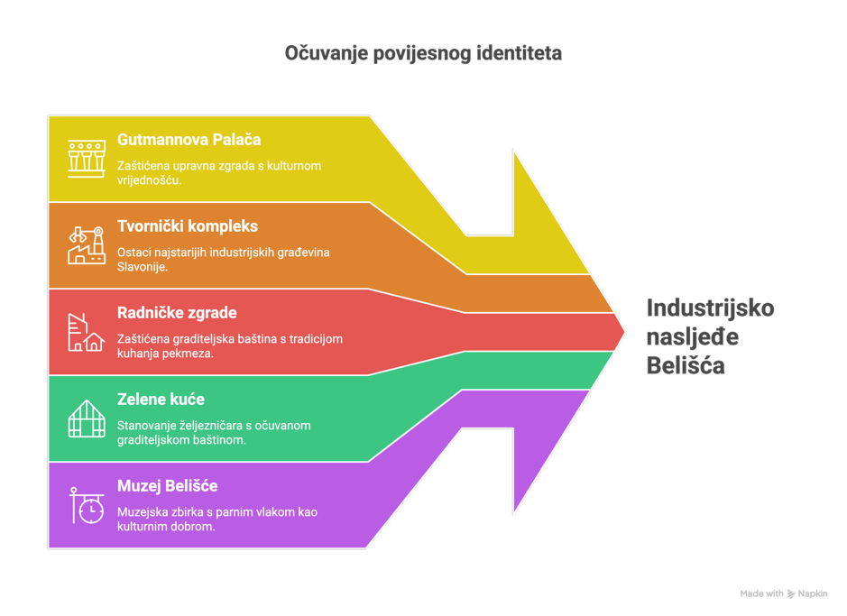
Pored materijalne baštine, Grad ima dugu tradiciju amaterskog kazališta (od 1905.) i bogatstvo folklornih elemenata. Primjer nematerijalne baštine na regionalnoj razini uključuje gorjanske Ljelje, bećarac te medičarski i voskarski obrt, koji su uvršteni na UNESCO-vu listu kulturnih nematerijalnih dobara.

Lokalna kuhinja i tradicijski obrti
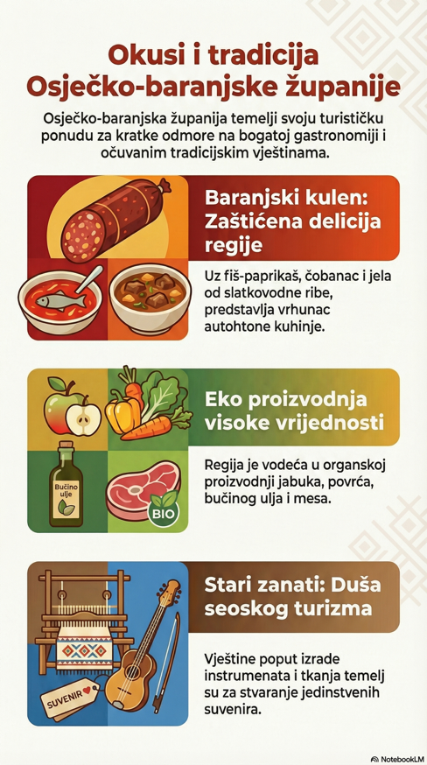
- Enogastronomija je prepoznata kao temeljni proizvod Osječko-baranjske županije za kratke odmore. Lokalna gastronomija temelji se na autohtonim jelima i poljoprivrednoj proizvodnji visoke dodane vrijednosti.
- Autohtona jela: Dominiraju domaća autohtona jela poput kulena, slanine, fiš-paprikaša, čobanca, slatkovodne ribe (smuđ, šaran) i divljači. Baranjski kulen je izdvojen kao lokalna delicija sa zaštićenim zemljopisnim podrijetlom.
- Poljoprivredna proizvodnja: Regija je među vodećima u državi po poljoprivrednoj proizvodnji. Naglasak je na organskoj i eko proizvodnji jabuka, povrća, buče i bučinog ulja, te mesa (svinjetina, teletina). Brendiranje i zaštita autohtonih poljoprivrednih proizvoda predstavljaju faktor uspjeha u turizmu.
- Tradicijski obrti i znanja: Tradicijski obrti, vještine (poput izrade narodnih instrumenata, tkanja), i običaji (kao što su stari zanati) predstavljaju značajan resurs za seoski turizam. Kroz edukacije se potiče razvoj tržišno atraktivnih suvenira i rukotvorina visoke dodane vrijednosti, fokusirajući se na tradicionalne slavonske sastojke.

Priroda i okoliš
Prirodni resursi Osječko-baranjske županije, a time i Grada Belišća, temelj su za razvoj turizma i preduvjeti za kvalitetan život građana. Ovi resursi uključuju vodene tokove, šume i bogatu bioraznolikost.

Posebnosti krajolika i vodotoci
Destinacija Belišće pozicionirana je između tri rijeke: Drave, Karašice i Vučice.
Rijeka Drava i riječni reljef: Belišće se nalazi na desnoj obali rijeke Drave. Riječni reljef Drave, s meandrima, rukavcima, barama i otocima, izuzetno je atraktivan.
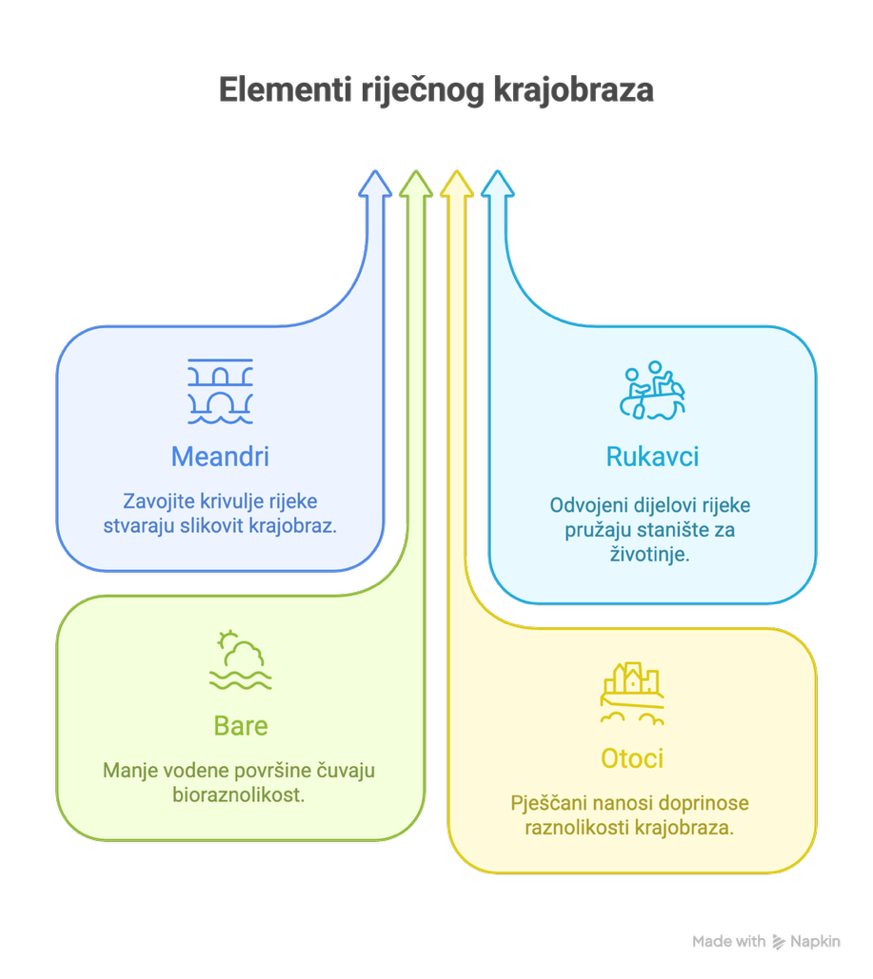
Šume i poljoprivredna zemljišta: Očuvane su poljoprivredne površine i šumski kompleksi. Gospodarski i krajobrazni identitet Grada Belišća temeljen je na šumarskoj i drvnoj sirovini (slavonska hrastovina). Šumski kompleksi s prirodno raščlanjenim rubom te močvarna područja uz vodotoke izdvojeni su kao osobito vrijedni predjeli krajobraza.
Šumski kompleksi s prirodno raščlanjenim rubom te močvarna područja uz vodotoke izdvojeni su kao osobito vrijedni predjeli krajobraza.
- Šumski kompleksi s prirodno raščlanjenim rubom: Prirodno raščlanjeni rubovi šuma pružaju stanište za raznolike biljne i životinjske vrste, doprinose bioraznolikosti i vizualnoj atraktivnosti krajobraza. Očuvanje ovih rubova šuma ključno je za održavanje ekološke ravnoteže i krajobrazne raznolikosti.
- Močvarna područja uz vodotoke: Močvarna područja uz vodotoke predstavljaju važna staništa za ptice močvarice, ribe i druge vodene organizme. Osim toga, močvare imaju važnu ulogu u regulaciji vodnog režima i pročišćavanju vode. Očuvanje močvarnih područja ključno je za održavanje bioraznolikosti i zaštitu vodnih resursa.
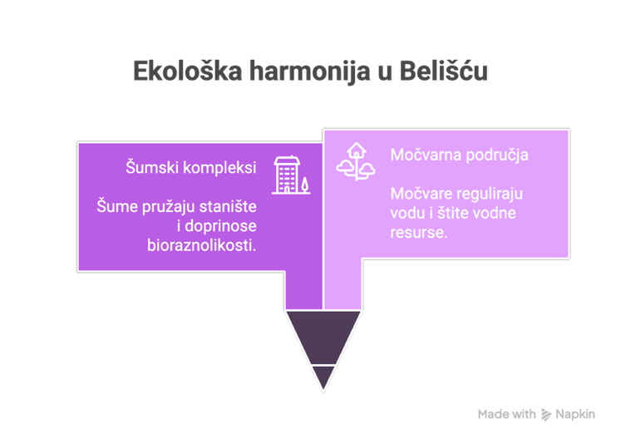Krajobrazna i vizualna kvaliteta: Krajobraznu raznolikost Belišća čine smjenjivanje nepreglednih poljoprivrednih površina sa šumama, te prijelazi s ravničarskog krajobraza na brežuljkaste predjele (šira Osječko-baranjska županija).
- Smjenjivanje poljoprivrednih površina i šuma: Smjenjivanje poljoprivrednih površina i šuma stvara dinamičan i vizualno atraktivan krajobraz. Očuvanje ove raznolikosti ključno je za održavanje vizualne kvalitete prostora i privlačnosti Belišća kao mjesta za život i turizam.
- Prijelazi s ravničarskog na brežuljkasti krajobraz: Prijelazi s ravničarskog krajobraza na brežuljkaste predjele u široj Osječko-baranjskoj županiji doprinose krajobraznoj raznolikosti i pružaju mogućnosti za različite aktivnosti na otvorenom, poput planinarenja i biciklizma. Očuvanje ovih prijelaza ključno je za održavanje krajobrazne
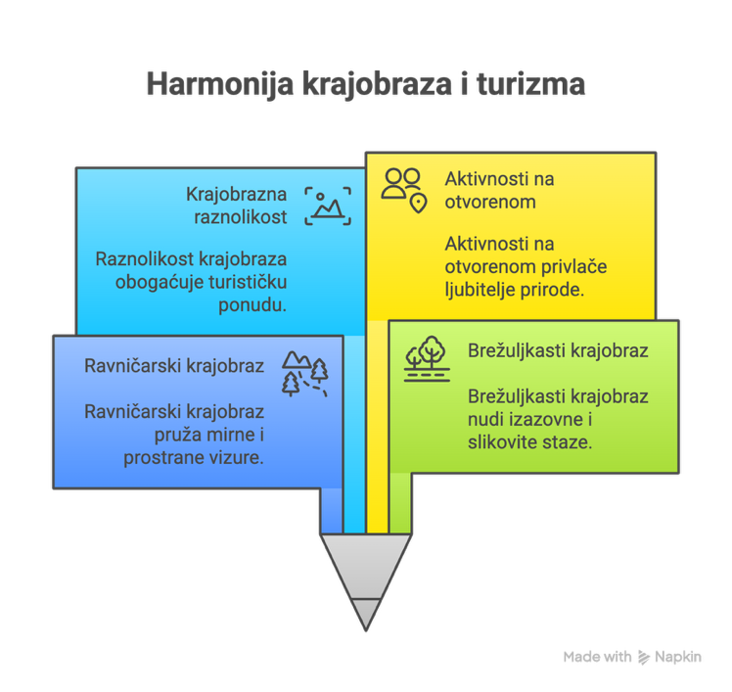

Zaštićeni lokaliteti i bioraznolikost
Područje Grada Belišća dio je većeg zaštićenog sustava, prepoznatog na međunarodnoj razini:
UNESCO Prekogranični Rezervat Biosfere Mura – Drava – Dunav
Područje Grada Belišća integralni je dio UNESCO Prekograničnog rezervata biosfere Mura – Drava – Dunav, što ukazuje na njegovu iznimnu ekološku važnost na međunarodnoj razini. Ovaj rezervat predstavlja jedinstveni poplavni riječni ekosustav koji se odlikuje iznimnom biološkom i krajobraznom raznolikošću. Njegova vrijednost proizlazi iz:
- Visoke bioraznolikosti: Stanište je velikog broja ugroženih životinjskih i biljnih vrsta.
- Rijetkih poplavnih šuma: Očuvanje rijetkih i vrijednih poplavnih šuma koje su ključne za stabilnost ekosustava.
- Riječnih otoka: Prisutnost riječnih otoka koji predstavljaju specifična staništa i doprinose raznolikosti krajolika.
- Gnjezdilišta ugroženih ptica: Važno gnjezdilište za ugrožene vrste ptica, poput orla štekavca i crne rode, što ukazuje na očuvanost staništa i dostupnost hrane.
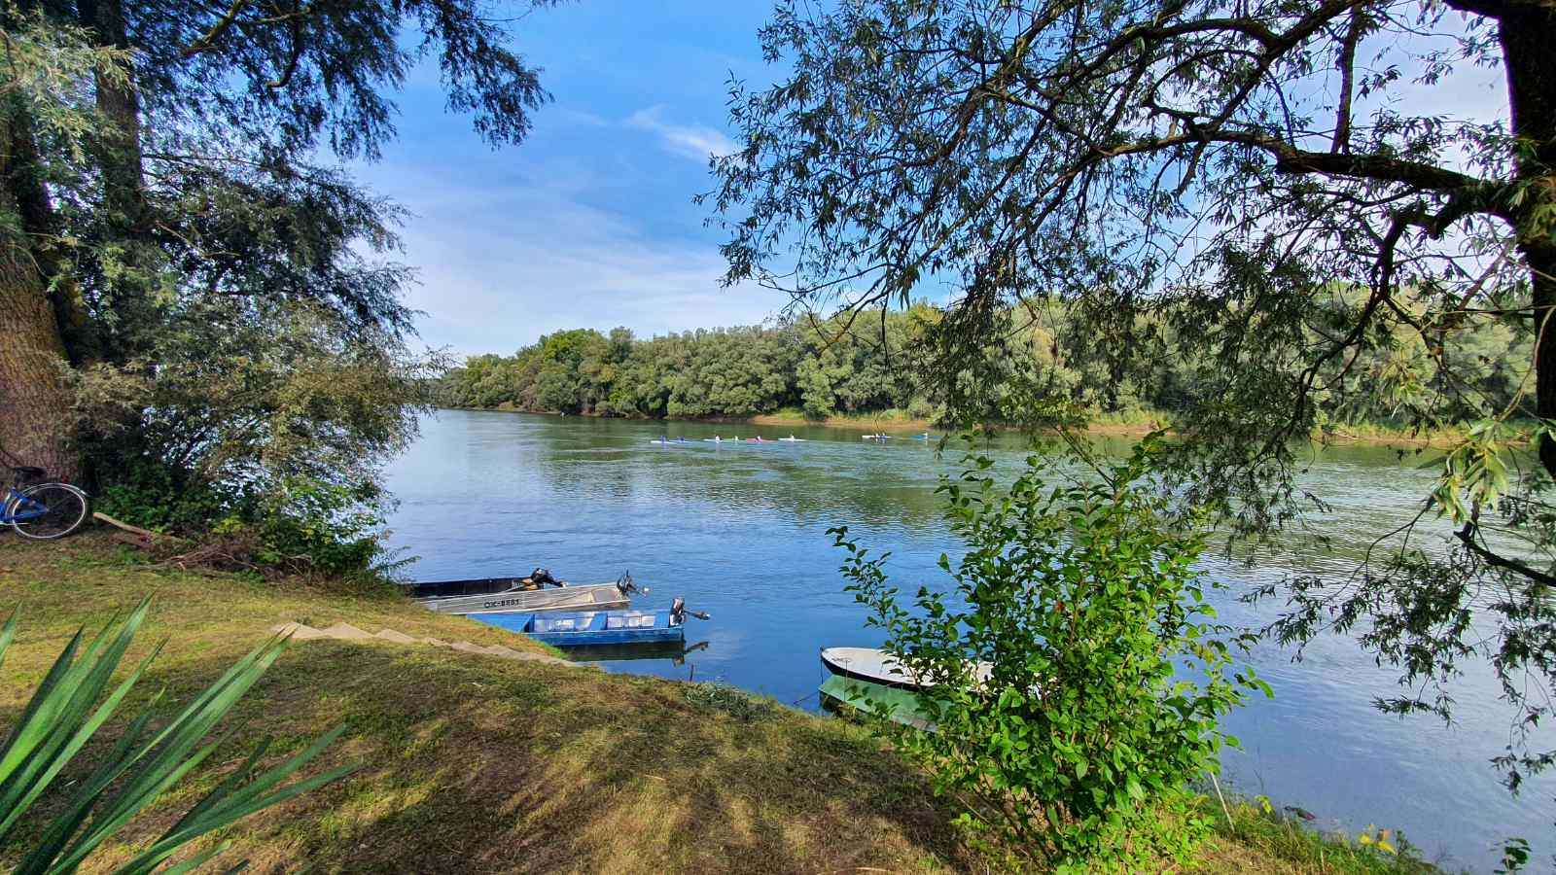
Sve navedeno pozicionira Grad Belišće ne samo kao čuvara iznimnog prirodnog blaga na međunarodnoj razini, već i kao ključnog aktera u promicanju održivog suživota čovjeka i prirode. Pripadnost ovom jedinstvenom rezervatu donosi trajnu obvezu odgovornog upravljanja i zaštite ovih osjetljivih staništa, ali istovremeno otvara vrata za razvoj specifičnih oblika ekološkog turizma, znanstvenih istraživanja i edukacije koji se temelje na poštovanju i očuvanju biološke raznolikosti.

Bioraznolikost Grada Belišća
Bioraznolikost područja Grada Belišća usko je povezana s vodenim, močvarnim i vlažnim staništima uz rijeke Dunav i Drava. Ova staništa pružaju utočište i resurse za brojne biljne i životinjske vrste, čineći ovo područje iznimno vrijednim s ekološkog stajališta. Među najznačajnijim vrstama koje obitavaju na ovom području, ističu se:
- Vidra (Lutra lutra): Ugrožena vrsta sisavca koja je indikator očuvanosti vodenih ekosustava. Prisutnost vidre ukazuje na dobru kvalitetu vode i dostupnost hrane.
- Veliki panonski vodenjak: Endemična vrsta vodozemca karakteristična za Panonsku nizinu. Njegova prisutnost ukazuje na očuvanost vlažnih staništa.
- Crveni mukač: Vrsta vodozemca koja preferira stajaće vode bogate vegetacijom.
- Dvoprugasti kozjak: Vrsta ribe koja je osjetljiva na promjene u kvaliteti vode i staništa.
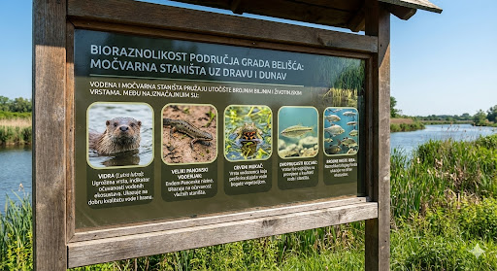
- Brojne vrste riba: Raznolikost ribljeg fonda ukazuje na zdrav ekosustav i važnost ovog područja za očuvanje ribljih populacija.

Osim navedenih vrsta, područje Grada Belišća obiluje i drugim biljnim i životinjskim vrstama koje doprinose ukupnoj bioraznolikosti. Velike površine pod šumom i očuvanost okoliša predstavljaju dobru osnovu za razvoj lovstva, ali i za očuvanje prirodnih staništa.

Sakralna Baština u Prirodi: Svetište Sveta Ana u Bistrincima
Svetište Sveta Ana u Bistrincima predstavlja značajan element sakralne baštine na području Grada Belišća. Njegova posebnost leži u činjenici da je smješteno u očuvanoj prirodi, okruženo šumom Cerje, barom Jugovača i naplavnim ravnicama rijeke Drave. Ova jedinstvena kombinacija sakralnog i prirodnog okruženja stvara izniman potencijal za razvoj duhovnog i meditativnog turizma.
Posjetitelji svetišta mogu doživjeti:
- Duhovni mir: Okruženje prirode pruža idealne uvjete za meditaciju, molitvu i duhovnu obnovu.
- Meditativni turizam: Mogućnost organiziranja programa meditacije i mindfulnessa u prirodnom okruženju.
- Povezanost s prirodom: Doživljaj ljepote i mira prirode, što može doprinijeti osjećaju povezanosti s okolišem i potaknuti svijest o važnosti očuvanja prirode.
- Odmor i rekreaciju: Mogućnost kombiniranja duhovnog iskustva s aktivnostima na otvorenom, poput šetnji, vožnje biciklom ili promatranja ptica.
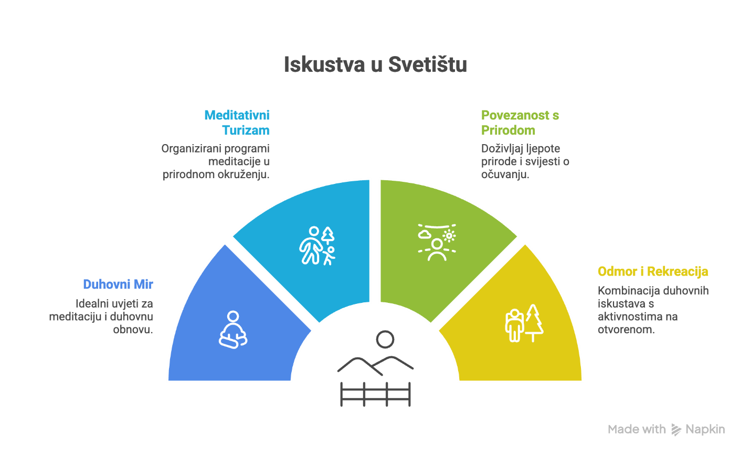
Važno je nastaviti s naporima za očuvanje ovog jedinstvenog područja kako bi se osigurala njegova vrijednost za buduće generacije.
Resursna osnova Belišća i OBŽ snažno se oslanja na antropološki kontekst (industrijsku i kulturnu baštinu) i prirodni kontekst (rijeke i bioraznolikost), što se manifestira kroz ključne turističke proizvode: industrijski turizam, aktivni turizam (biciklizam, kajak, kanu) i enogastronomski ruralni turizam. Ove vrijednosti, koje čine identitet autentičnosti i opuštenosti, predstavljaju temelj za razvoj globalno konkurentnih turističkih proizvoda kratkih odmora i tura.

III. ANALIZA TURISTIČKIH PROIZVODA I USLUGA

TURISTIČKI KAPACITETI GRADA BELIŠĆA
Turistički kapaciteti grada Belišća obuhvaćaju raznovrsne resurse, infrastrukturu i ponudu koja stvara temelj za održivi rast i atraktivnost destinacije. Grad Belišće se ističe povijesnom i industrijskom baštinom, bogatim kulturnim životom, razvijenom gastro scenom te brojnim manifestacijama koje povezuju lokalnu zajednicu i posjetitelje. Uz gradsko središte, mreža prigradskih naselja omogućuje razvoj ruralnog, aktivnog i etno-turizma, čime se proširuju mogućnosti za smještaj, eno-gastro doživljaje, boravak u prirodi te sudjelovanje u događanjima tijekom cijele godine.
Suvremena infrastrukturna ulaganja, raspon smještajnih kapaciteta (sobe, apartmani, kuće za odmor, kampovi), raznolika ugostiteljska ponuda i širenje turističkih proizvoda stavljaju Belišće u poziciju potencijalnog regionalnog centra za vikend i aktivni boravak, manifestacijski turizam, sportske i kulturne događaje. Primjenom zelene, digitalne i inovativne strategije, destinacija može jačati kvalitetu usluga, dostupnost informacijskih sustava za goste te integrirati lokalne OPG-ove i poduzetnike u turističku priču – povećavajući ukupnu atraktivnost i otpornost destinacije.
Turistički kapaciteti grada Belišća tako predstavljaju spoj tradicije i suvremenosti, gdje se kroz zajedničko upravljanje valoriziraju kulturni, prirodni, društveni i gospodarski potencijali za sve segmente turističke potražnje.

Smještajni kapaciteti (komercijalni i nekomercijalni, po vrsti i kategoriji).
Turistički sektor Grada Belišća, kao i cijele Osječko-baranjske županije (OBŽ), godinama se suočavao s temeljnim problemom: kvantitativnom skromnošću smještajne ponude u odnosu na bogatu resursnu osnovu i veličinu prostora. Smještajni kapaciteti bili su prepoznati kao nedostatni i neprilagođeni zahtjevima suvremenog tržišta (niska kategorija), što je predstavljalo ključnu slabost u strateškom razvoju turizma Grada Belišća.
Mikroanaliza smještajnih kapaciteta u Belišću
Prema podacima eVisitora iz rujna 2025. godine, Grad Belišće raspolaže s izrazito skromnim smještajnim potencijalom:
- Ukupan kapacitet: Belišće ima samo 203 kreveta raspoređenih u 72 smještajne jedinice unutar 19 objekata.Tablica 3 Struktura smještajnih kapaciteta Grada Belišća
Naziv objekta | Br. jedinica | Br. kreveta | Kategorija | Tip objekta | Adresa
Sobe "Bel" | 25 | 75 | 2 zvjezdice | Ostali ugostiteljski objekt za smještaj | Kralja Tomislava 169, Belišća
Sobe "Industrial" | 14 | 25 | 4 zvjezdice | Ostali ugostiteljski objekt za smještaj | Radnička 1, Belišća
DIOR | 1 | 4 | 3 zvjezdice | Objekt u domaćinstvu | Park A. Hofmanna 2/B, Belišća
"Anica" | 3 | 6 | 3 zvjezdice | Objekt u domaćinstvu | Lj. Gaja 17, Belišća
APARTMAN BONBON | 1 | 2 | 4 zvjezdice | Objekt u domaćinstvu | Trg kralja Stjepanova 4, Belišća
APARTMAN MATIJA | 1 | 2 | 4 zvjezdice | Objekt u domaćinstvu | Petra Preradovića 44, Belišća
Sobe "Vila Moderna" | 8 | 13 | 4 zvjezdice | Ostali ugostiteljski objekt za smještaj | Petra Svačića 25, Belišća
Marinjak | 1 | 2 | 3 zvjezdice | Objekt u domaćinstvu | Vijenac J. J. Strossmayera 35, Belišća
Vista | 1 | 4 | 3 zvjezdice | Objekt u domaćinstvu | Ulica Matije Petra Katančića 4, Belišća
Apartman "Loni" | 1 | 4 | 3 zvjezdice | Objekt u domaćinstvu | Ulica Matije Petra Katančića, Belišća
Gutmann | 3 | 11 | 3 zvjezdice | Objekt u domaćinstvu | Ulica K. Stepinca 20A, Belišća
Apartman "TNT" | 1 | 4 | 3 zvjezdice | Objekt u domaćinstvu | Park A. Hofmanna 1/C, Belišća
Apartman "SvalINN" | 1 | 4 | 3 zvjezdice | Objekt u domaćinstvu | Vijenac J. J. Strossmayera 48, Belišća
Apartman „MARKO“ | 1 | 4 | 4 zvjezdice | Objekt u domaćinstvu | S. H. Gutmanna 13 A, Belišća
Hostel Belišće | 6 | 28 | Nema kategorije | Hostel | Dravska obala 1A, Belišće
APARTMAN BELIS | 1 | 2 | 3 zvjezdice | Objekt u domaćinstvu | Vijenac S. H. Gutmanna 2c, Belišća
Apartman "RIVER" | 1 | 2 | 3 zvjezdice | Objekt u domaćinstvu | Ribnica 6, Bistrinci
OPG Vincetić | 1 | 9 | 2 sunca | OPG objekt | Rudina Vinčara 1, Bistrinci
APARTMAN M & R | 1 | 2 | 4 zvjezdice | Objekt u domaćinstvu | Gostiona Antuna Gustava Matoša 60, Belišća
UKUPNO: | 72 | 203
- Dominantni oblici: Kapaciteti su većinom organizirani kao objekti u domaćinstvu (privatni smještaj). Najveći pojedinačni objekt, Sobe "Bel", raspolaže sa 75 kreveta i kategoriziran je s dvije zvjezdice.
- Hotelska struktura: Zabilježen je jedan objekt s oznakom "Hostel Belišće" s 28 kreveta, no bez navedene kategorije.
- Kvalitativni napredak: U novije vrijeme vidljiv je angažman privatnog sektora jer su registrirani objekti više kategorije, uključujući i objekte s 4 zvjezdice (Sobe "Industrial", APARTMAN BONBON, APARTMAN MATIJA).

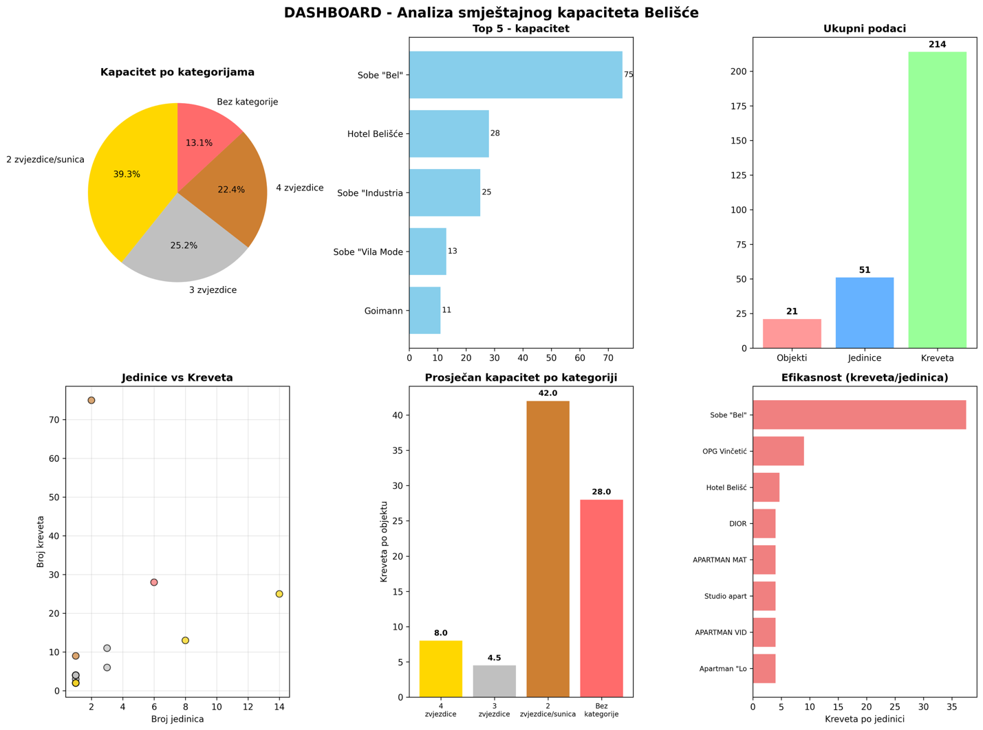
Paralela s ponudom Osječko-baranjske županije (OBŽ)
Problem nedovoljnog smještaja je regionalan, ali OBŽ u planu bilježi ambiciozan i kvantitativno značajan rast:
Karakteristika | Grad Belišće (2024.) | Osječko-baranjska županija (OBŽ)
Ukupan kapacitet (kreveta) | 203 kreveta | 7.365 kreveta (Studeni 2024.)
Kvalitetni cilj (2025.) | Povećanje ruralnog smještaja za => 20 jedinica | Doseći 10.000 turističkih kreveta
Zauzetost (2015.) | (Nije navedeno, ali je prosjek OBŽ bio nizak) | Prosječna zauzetost bila je 12,8%. Cilj je 30% do 2025..
Tip ulaganja | Mali privatni smještaj i B&B | Razvoj 2-3 velika panonska resorta (500–700 kreveta) i 1.500 kreveta u ruralnom turizmu.
Preporuke za razvoj smještajnih kapaciteta Belišća
S obzirom na strateško pozicioniranje Belišća unutar cjeline Aktivno i zabavno Podravlje i fokus na industrijskoj baštini, sportskoj tradiciji i riječnom turizmu, preporučuje se usmjeriti razvoj na sljedeće tipove objekata:
- Razvoj nišnog i privatnog smještaja (hitni prioritet)
Potpora Ruralnom i B&B smještaju: Nastaviti s mjerama potpore za povećanje smještajnih kapaciteta na ruralnom području, posebice u naseljima poput Etno sela Bocanjevci i Bistrinaca, gdje se nalazi svetište Svete Ane. Ruralni oblici smještaja, privatni smještaj i B&B dio su investicijskog modela rasta OBŽ-a.
Specijalizirani smještaj za Aktivni turizam: Razvijati B&B objekte za bicikliste (Bike & Bed standard) s prilagođenim sadržajima (spremišta za bicikle). Master plan OBŽ-a predviđa i razvoj Fisherman resorta (do 50 kreveta s uslugom noćenja i doručka), što je idealno za lokacije uz Dravu i Staru Dravu.
Glamping Resorti: Iskoristiti očuvanu prirodu Drave za razvoj Glamping resorta (80 do 160 kreveta), kao montažnih instalacija minimalnog utjecaja na okoliš, prikladnih za lokacije visoke ambijentalne vrijednosti.
- Povezivanje smještaja s ključnom infrastrukturom
Sportska i rekreacijska Infrastruktura: Novi smještaj, osobito hosteli i mali obiteljski hoteli, trebao bi se razvijati u blizini ključnih javnih investicija.
Kvaliteta i Upravljanje: Preporuča se uspostava Udruge privatnih iznajmljivača i implementacija sustava upravljanja kvalitetom (npr. Bike & Bed standard) kako bi se osigurali minimalni uvjeti i standardi, što je ključno za turističku diferencijaciju urbanih središta.
Ukratko, strateški put Belišća u području smještaja leži u brzoj kvantitativnoj ekspanziji malih, nišnih i kvalitetnih jedinica koje izravno podržavaju njegove ključne proizvode (cikloturizam, ribolov, sport) i regionalnu viziju turizma kratkih odmora.

Ugostiteljski objekti
Ponuda ugostiteljskih objekata (skupine barovi, restorani i slično) ključna je komponenta turističke ponude. Struktura ugostiteljskih objekata služi za procjenu kvalitete, autentičnosti i kapaciteta destinacije u pružanju usluga hrane i pića, koje su temeljni motiv dolaska za enogastronomski turizam.
Grad Belišće, kao jedno od urbanih središta Županije, razvio se kao turistički centar prvenstveno zbog potreba poslovnog i tranzitnog turizma. Ugostiteljski sadržaji u Belišću uključuju:
- Restorani s ponudom hrane: restoran pizzeria „Fontana“ Belišće, restoran „Kod Svrtana“ Kitišanci, restoran Romberg, Belišće i restoran Industrial.
- Barovi: caffe bar „Kazališna kavana“, te 8 drugih caffe barova.
- Ruralna i specijalizirana ponuda: OPG Novosel Slađan (Kulen Noovosel), OPG Kraljik Hrvoje (suhomesnati proizvodi), OPG Rajko Stevanović (med), OPG Smiljana Vincetić (smještaj, voće i povrće).
- Komunalni/objekti udruga: Ribički domovi (Gat i Bistrinci) u vlasništvu Grada služe udrugama i predstavljaju dio ostalih objekata u vlasništvu Grada.
Ključna slabost: Ugostiteljska ponuda Grada Belišća u pogledu uređenja nije bila utemeljena na posebnostima prostora, a to važi i danas, što je prepoznato kao područje koje zahtijeva strateški razvoj.
Strateška uloga i preporuke za razvoj ugostiteljstva (Enogastronomija)
Enogastronomija je prepoznata kao ključni proizvod za kratke odmore i ture na području OBŽ. Strateška načela razvoja za Županiju naglašavaju sinergijski razvoj poljoprivrede i turizma po uzoru na vodeće europske regije, s orijentacijom na agrikulturu više dodane vrijednosti i očuvanje autohtonih vrijednosti u gastronomiji i načinu života.
Preporuke i planovi za unaprjeđenje:
1. Specijalizacija i autentičnost (Belišće):
- Potrebno je poticati povećanje raznolikosti i kvalitete ugostiteljskih objekata te naglašavati tradicionalnu kuhinju i regionalna vina.
- Ugostiteljski sadržaji u Belišću trebali bi se jače diferencirati kroz autentične doživljaje, prateći trend sve veće potražnje za lokalnim iskustvom, učenjem novih vještina (poput radionica kuhanja tradicionalnih jela na OPG-ovima).
- Nužno je brendirati ponudu autentičnih jela od crne slavonske svinje, mesnih prerađevina i tradicionalnih jela koja se mogu ponuditi u suvremenoj i tradicionalnoj varijanti (npr. grah u ćupu, domaći kolači).
Potonje aktivnosti uklapaju se u sustav kvalitete i brendiranje (OBŽ):
- Ključna preporuka je uvođenje sustava kontrole i oznaka kvalitete za prehrambene proizvode i turizam. Brendiranje regionalnih prehrambenih proizvoda i pića, poput baranjskog kulena i vina, mora komunicirati izvornost i kvalitetu lokalnih poljoprivrednih proizvoda.
- Projekt "Domaća trpeza" ima za cilj promoviranje lokalnih namirnica i proizvoda u smještajnim objektima (npr. domaći sokovi, sirevi, kruh, meso i mesne prerađevine za doručak), čime se gastronomija integrira u cjelokupnu turističku ponudu.

- Infrastruktura i edukacija:
Grad Belišće u budućnosti bi trebao slijediti razvojne pravce I ciljeve na razini Osječko – baranjske županije:
- Planira se razvoj ugostiteljskih sadržaja unutar interpretacijskih i centara za posjetitelje (kao što je planirani Centar za posjetitelje 'Slavonija'), gdje će se spremati i posluživati tradicionalna hrana regije i degustirati vina.
- Također je predložen razvoj objekata poput Fisherman Resorta (kapaciteta do 50 kreveta) koji bi uključivao riblji restoran s pogledom na rijeku te riblju tržnicu/trgovinu ribom.
- Preporučuje se intenzivna edukacija u području hotelijerstva i ugostiteljstva (npr. kroz Trening centar unutar Ugostiteljsko-turističke škole u Osijeku) kako bi se osigurala konkurentnost ugostiteljskih objekata.
Ugostiteljski objekti, posebno oni s ponudom hrane, ključni su za ostvarivanje globalno konkurentnih turističkih proizvoda kratkih odmora i tura na području OBŽ, nudeći identitet autentičnosti, gostoljubivosti i opuštenosti

ANALIZA SMJEŠTAJNIH KAPACITETA

Kvantitativna analiza - grad Belišće (aktualni podaci)
Analiza promjene: Strateški plan razvoja turizma grada Belišća iz 2017. godine navodi ukupno 20 ležaja u komercijalnom smještaju s planiranim otvaranjem dodatnih 15 ležaja. Aktualni podaci iz sustava eVisitor pokazuju značajan rast kapaciteta na otprilike 180 ležaja, što predstavlja povećanje od gotovo 800% u razdoblju od 7 godina. Iako je polazna veličina mala iz postotka povećanja ipak je vidljiv značajan rast i povoljan trend.

Tablica 1: Struktura smještajnih kapaciteta grada Belišća
Vrsta objekta | Broj objekata | Broj smještajnih jedinica | Broj kreveta | Kategorija
Sobe "Bel" | 1 | 25 | 75 | 2★
Sobe "Industrial" | 1 | 14 | 25 | 4★
Hostel Belišće | 1 | 6 | 28 | Bez kat.
Objekti u domaćinstvu | 10+ | cca 12 | cca 35 | 3-4★
OPG Vincetić | 1 | 1 | 9 | 2☀
UKUPNO | cca 15 | cca 60 | cca 180 | -
Struktura po kategoriji:
- 4 zvjezdice: 2 objekta (Sobe Industrial, pojedini apartmani)
- 3 zvjezdice: većina objekata u domaćinstvu
- 2 zvjezdice: 1 objekt (Sobe Bel)
- Bez kategorizacije: 1 hostel
Ključni zaključak: Strani gosti ostvaruju duži prosječni boravak (5,44 dana) u odnosu na domaće goste (2,71 dan), što ukazuje na potencijal razvoja proizvoda za međunarodna tržišta.

Kvalitativna analiza smještajnih kapaciteta
A) Procjena standarda i kvalitete
Aspekt kvalitete | Ocjena | Obrazloženje
Raznolikost tipova smještaja | Srednja | Nedostaje hotelski smještaj, prisutni: sobe, apartmani, hostel, OPG
Kategorijska struktura | Dobra | Dominacija 3-4★ objekata
Prostorna distribucija | Slaba | Koncentrirano u Belišću, ruralni potencijal neiskorišten
Tematska diferencijacija | Vrlo slaba | Nedostaju tematski smještaji (vinski, ribolovni, sportski)
B) Ključna slabost: Strategija razvoja grada Belišća identificira da su turistički smještajni kapaciteti nedostatni i neprilagođeni zahtjevima suvremenog tržišta (niska kategorija).

Performanse smještajnih kapaciteta - turistički promet
Struktura gostiju:
- Domaći gosti: 427 dolazaka (57,3%), 1.159 noćenja (40,1%)
- Strani gosti: 318 dolazaka (42,7%), 1.731 noćenja (59,9%)
Tablica 4 Turistički promet grada Belišća po vrsti objekta (2025.)
Vrsta objekta | Dolasci ukupno | Noćenja ukupno | Prosječni boravak
Objekti u domaćinstvu | 519 | 2.373 | 4,57 dana
Ostali ugostiteljski objekti | 201 | 466 | 2,32 dana
Objekti na OPG-u | 25 | 51 | 2,04 dana
UKUPNO | 745 | 2.890 | 3,88 dana

Pozicija TZ Belišća po dolascima I noćenjima u Osječko–baranjskoj županiji 2025. godine
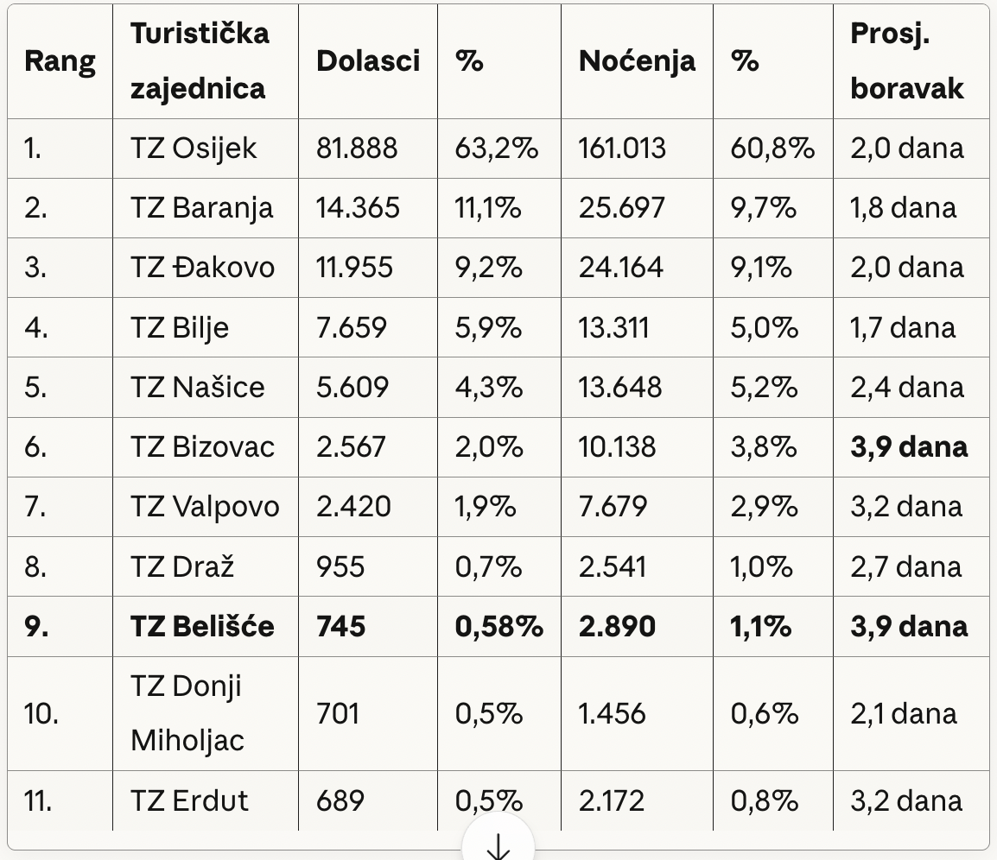
U usporedbi sa ostalim turističkim zajednicama u Osječko–baranjskoj županiji Belišće ima razmjerno mali broj dolazaka (9. mjesto od 11), ali:
✅ Natprosječan boravak: 3,9 dana (prosjek OBŽ: 2,0 dana)
✅ Jednak Bizovcu (toplice) po prosječnom boravku
✅ Zajedno s Valpovom: 3.165 dolazaka (2,4%)
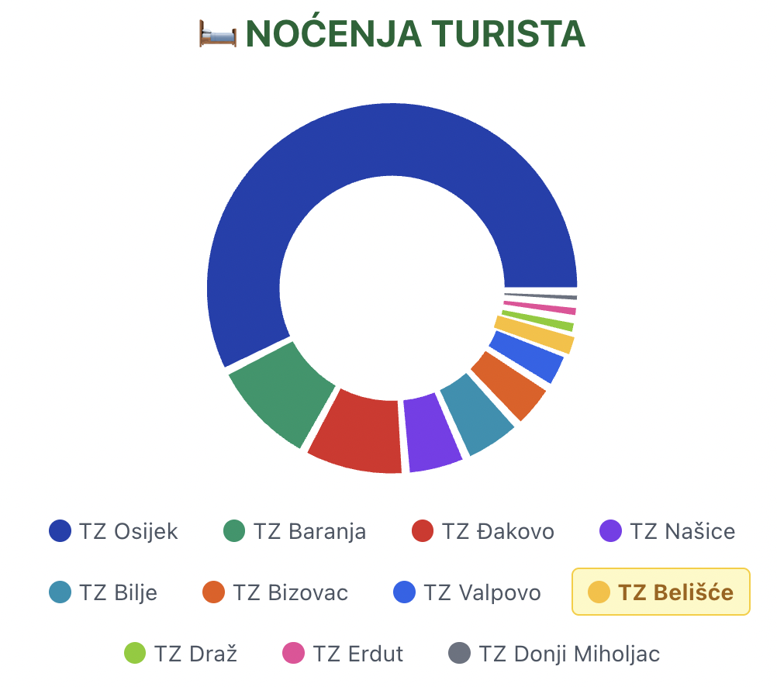
Zaključak: Turisti koji dolaze u Belišće ostaju duže, što ukazuje na poslovne boravke, ali nedostaje volumen dolazaka. Sinergija s Valpovom i Baranjom može značajno povećati broj dolazaka dok se zadržava kvaliteta boravka.

ANALIZA UGOSTITELJSKE PONUDE

Struktura ugostiteljske ponude - Belišće
Ugostiteljska ponuda grada Belišća uključuje: restoran pizzeria „Fontana", restoran „Kod Svrtana", caffe bar „Kazališna kavana", restoran „Romberg" (smješten u kulturno-povijesnom objektu) te 8 drugih caffe barova.

Tablica 5 Tipologija ugostiteljskih objekata
Kategorija | Broj objekata | Posebnosti
Restorani | 3 | Standardna ponuda, nedostaje autohtona kuhinja
Caffe barovi | 9 | Dominantno lokalna klijentela

Kvalitativna ocjena i izazovi
Analiza stanja pokazuje da ugostiteljska ponuda nije temeljena na posebnostima prostora u enogastronomskom smislu te da postoji prostor za razvoj posebne ponude vezane uz tradiciju grada Belišća i ruralnog prostora koji ga okružuje.
Izazov za Belišće: Integracija u regionalni enogastronomski lanac vrijednosti - trenutno nijedan objekt iz Belišća nije uvršten na liste vodećih restorana OBŽ (TripAdvisor, Dobri restorani, TOP 100).

Potencijal enogastronomskog proizvoda
Brendirani poljoprivredni proizvodi te povijest i tradicija njihove proizvodnje često se koriste pri izgradnji ili jačanju turističkog imidža regija u kojima se proizvode. Ključni faktori uspjeha u procesu brendiranja uključuju: tradicionalne načine i stroga pravila i standarde proizvodnje, brendiranje (oznake, vizualni identitet, standardi pakiranja), podršku u zaštiti, promociji i partnerstvima, te kontroliranu distribuciju.

TURISTIČKE ATRAKCIJE - DETALJNA RAZRADA

Kulturne atrakcije

Industrijska baština - USP destinacije
- Muzej Belišće Po sadržaju i tematici belišćanski muzej nema analogije s drugim muzejima u regiji, upisan je u registar muzeja kao pokretni spomenik. Karakter Muzeja je specifičan: industrijsko-tehnički, usko vezan uz razvoj tvrtke i naselja te ima spomenička svojstva republičkog značaja. Sa 802 izložena eksponata prikazuje razvoj industrije po pojedinim granama djelatnosti, razvoj naselja i društveni život te kao izdvojenu zbirku na vanjskom prostoru Spomen vlak.

Matrica kvalitete kulturnih atrakcija:
Atrakcija | Kvaliteta sadržaja | Interpretacija | Dostupnost | Digitalizacija
Muzej Belišće | Izuzetna | Tradicionalna | Dobra | Nedostatna
Spomen vlak | Visoka | Osnovna | Vrlo dobra | Nema
Pekmez ulica | Visoka | Nova | Dobra | Djelomična
Svetište Sv. Ane | Srednja | Tradicionalna | Srednja | Nema
- Konkurentsko pozicioniranje industrijskog nasljeđa U okruženju Belišća nalaze se dva grada sličnog industrijskog postanka: Borovo i Đurđenovac. Borovo je "company town" kao i Belišće, kojeg je sagradio češki industrijalac Tomaš Bata. Danas je kulturno-povijesna cjelina Borova zaštićena kao kulturno dobro RH pod nazivom „Bata-Ville".
Prilika: Preduvjeti za formiranje turističke destinacije bazirane na industrijskoj baštini. Povezivanje s drugim gradovima bogate industrijske baštine (Sisak, Osijek, Rijeka; Pečuh).

Prirodne atrakcije

Rijeka Drava - temeljni prirodni resurs
A) Trenutno stanje valorizacije
Element | Stanje | Potencijal | Prioritet
Stara Drava - ribolov | Djelomično valorizirano | Vrlo visok |  | Visok
Dravska ruta - cikloturizam | U razvoju | Izuzetan |  | Kritičan
Kajakaštvo/kanuizam | Aktivno (KK Belišće) | Vrlo visok |  | Visok
Kupanje/rekreacija | Nevalorizirano | Srednji |  | Srednji
Riječni turizam | Nevalorizirano | Visok |  | Srednji
B) Planirani razvojni projekti Planirani projekti za Belišće uključuju: Izgradnja vodenice i pontona (Belišće), Veslački kamp za djecu Matija Ljubek, Revitalizacija Gutmannove pruge te Aquapark (Belišće) za rekreaciju i turizam.

Sportsko-rekreacijske atrakcije

Sportska infrastruktura - konkurentska prednost
Grad Belišće posjeduje: olimpijski bazen na otvorenom s 8 staza na 50 m, manji bazen za djecu, 4 staze za boćanje (od toga 2 natkrivene), vanjsko vježbalište, stazu za riječni ribolov Stara Drava, 2 velike sportske dvorane (Belišće s 800 sjedećih mjesta - košarka, odbojka, rukomet, penjanje na umjetnoj stijeni; streljanu, zatvorenu veslaonicu u Kajak klubu te teretanu u Kajak klubu.
Jedinstvena vrijednost: Posebna atrakcija u dvorani je umjetna stijena visoka devet metara s nagibima prilagođena za početnike i naprednije penjače, a koja se svrstava među najbolje u Hrvatskoj. U sklopu dvorane se nalazi i četverostazna kuglana.

Aktivno stanovništvo kao resurs
Na području grada 819 je registriranih sportaša u 31 sportskom klubu i s više od 2000 članova i volontera uključenih u rad sportskih klubova, što predstavlja 18,5% ukupne populacije, a procjena je, kada pribrojimo rekreativce, da se više od trećine ukupne populacije bavi nekom vrstom sporta.

Tablica 6 Sportski potencijal za turističku valorizaciju
Sport | Tradicija | Infrastruktura | Turistički potencijal
Kajak/Kanu | Izuzetna (M. Ljubek) | Odlična | Vrlo visok
Penjanje | Nova | Jedinstvena u RH | Visok
Kuglanje | Duga | Kvalitetna | Srednji
Nogomet | Stoljetna | Dobra | Nizak
Biciklizam | U razvoju | U izgradnji | Vrlo visok

Događanja

Portfolio manifestacija
Grad Belišće i Turistička zajednica grada Belišća organiziraju manifestacije kroz cijelu godinu i projekt koji je financijski podržala Hrvatska turistička zajednica je upravo Četiri godišnja doba u Belišću.
Tablica 7 Manifestacije prema razini važnosti i potencijalu
Manifestacija/doba godine | Trenutna važnost | Potencijal | Broj posjetitelja | Preporuka
Proljeće u Belišću – Gastro fest u Etno selu Bocanjevci, Proslava Dana Grada, Uskrs u Belišću | Regionalna/državna | Nacionalni | 3.000 | Pojačati Gastro fest u smislu sadržaja i promocije
Ljeto u Belišću – Ljetni chillouti, Fišijada | Lokalna | Lokalna | 1.000 | Zadržati postojeću razinu
Jesen u Belišću – Državno natjecanje u kuhanju čobanca, Jesenski festival | Regionalna/nacionalna | Nacionalna/međunarodna | 2.000 | Podići Državno natjecanje u kuhanju čobanca na međunarodnu razinu
Zima u Belišću - Advent | Lokalna | Lokalna | 2.000 | Zadržati postojeću razinu

SENTIMENT SADAŠNJEG STANJA TURIZMA U BELIŠĆU
Analiza sentimenta predstavlja ključni alat u suvremenom upravljanju destinacijom jer omogućuje razumijevanje stvarnih percepcija, očekivanja i stavova lokalne zajednice, posjetitelja i dionika o turističkoj ponudi Belišća. Uvidom u emocionalni ton javnog diskursa – bilo kroz društvene mreže, turističke recenzije, lokalne medije ili komentare posjetitelja – destinacijski menadžment dobiva jasnu sliku o tome kako se Belišće trenutno doživljava te koje su njegove snage, slabosti i neiskorištene prilike.
Za destinaciju poput Belišća, koja se strateški pozicionira kroz identitet “Grad prirode, rada i mira” i ističe sinergiju s Valpovom i Baranjom, analiza sentimenta ima posebnu važnost. Ona omogućuje otkrivanje elemenata ponude koji izazivaju pozitivne reakcije (prirodna baština, rekreacijske zone, kulturne manifestacije), ali i prepoznavanje izazova koji ograničavaju daljnji razvoj (nedostatak smještaja, slaba digitalna vidljivost, fragmentirana ponuda).
Stoga je analiza sentimenta temeljni korak u izradi integrirane SWOT analize i kreiranju razvojnih politika koje su utemeljene na stvarnim potrebama posjetitelja i lokalne zajednice.
(Utemeljeno na dostupnim obrascima, percepciji destinacije, turističkoj ponudi i razvojnim stvarnostima Slavonije.)
🔹 Opći sentiment: UMJERENO POZITIVAN
Glavne emocije i ton:
- ponos na prirodne resurse (Drava, Karašica, šetnice, šume)
- zadovoljstvo učinjenim u komunalnom uređenju i sportskoj infrastrukturi
- nostalgija za industrijskom baštinom i identitetom
- frustracija zbog nedostatka turističkih sadržaja i vidljivosti
- optimističan stav o budućnosti, uz osjećaj da je potencijal „otključan samo 30%“
Pozitivan sentiment uključuje:
- kvalitetno uređene javne površine
- snažan osjećaj zelene, mirne i sigurne sredine
- bogata tradicija i kulturne manifestacije (npr. Belišćanska adventska događanja, kampanja lokalnih društava)
- biciklističke i pješačke staze uz Dravu
- sportska infrastruktura (dvorane, tereni, klubovi)
- jaka zajednica i visoka razina lokalnog ponosa
Negativan / izazovni sentiment uključuje:
- percepcija da je turizam razvijen nedovoljno i sporo
- manjak smještajnih kapaciteta (osobito kvalitetnih privatnih i tematskih kuća)
- slaba online vidljivost i digitalna prisutnost
- nedovoljno proizvoda za višednevni boravak
- osjećaj da se Belišće „ne percipira kao turistička destinacija, nego kao grad za život“

🟩 SENTIMENT O RAZVOJNIM MOGUĆNOSTIMA TURIZMA
Sentiment: VISOKO POZITIVAN I RASTUĆI
Ključne emocije:
- očekivanje, entuzijazam, vjerovanje u potencijal, nada, želja za iskorakom.
Razloga za pozitivan sentiment ima više:
1. Jak prirodni kapital: Drava + Karašica + šume
- veliki potencijal za eko-turizam, kajak i kanu, ribolov, fotolov, promatranje ptica, interpretaciju prirode
- percepcija da se ovo može brendirati kao „dravsko iskustvo mirne prirode“
2. Industrijska i radnička baština
- iznimno jak identitet valpovačko-belišćanske industrijske povijesti
- sentiment zajednice je ponosan, građani smatraju da se ta priča može pretvoriti u turistički proizvod
- potencijal: „Ruta industrijske baštine“, „Život radničke kolonije“, „Mala povijest Belišća“
3. Duhovni i meditativni turizam
- svetišta i prirodne čistine čitaju se kao prostor tišine i kontemplacije
- sentiment posjetitelja je izrazito pozitivan: mir, priroda, zdravlje, tišina
4. Prostor za razvoj OPG turizma
- lokalni proizvođači, perad, konji, domaći proizvodi, autentičnim jelima Slavonije
- sentiment: „Gost želi autentično, a toga ovdje ima.“
5. Velike prilike u cikloturizmu
- ruta uz Dravu, povezivost s Valpovom i Osijekom
- vrlo pozitivan sentiment među lokalnim sportskim klubovima i biciklistima
6. Event turizam (manifestacije)
Stanovnici i posjetitelji:
„Kad se napravi događaj u Belišću – dođe cijela okolica.“
To stvara stabilan, pozitivan temeljni sentiment.

🟧 SENTIMENT DIONIKA (stanovnici, posjetitelji, poduzetnici)
Stanovnici – sentiment: prijateljski, ponosan, ali racionalan
- cijene mir i sigurnost grada
- žele napredak, ali bez gubitka životne kvalitete
- smatraju da Belišće ima potencijal „za više, ali ne previše“
Posjetitelji – sentiment: iznenađeni pozitivom
- oduševljeni prirodom i pitomošću
- očekuju više sadržaja i bolje označene staze
- žele lokalne proizvode i interpretaciju
Poduzetnici – sentiment: oprezni optimizam
- vjeruju u razvoj, ali žele jasne poticaje i stabilnu potražnju
- vide priliku u:
- kućama za odmor
- glamping zoni uz rijeku
- OPG-ovima s degustacijama
- industrijskoj baštini
- adrenalinskom i sportsko-rekreacijskom turizmu

🟫 SWOT SENTIMENT PERSPEKTIVA
SNAŽNE EMOCIJE – POZITIVNO
- ❤️ ponos (Drava, industrijska baština)
- 🌿 smirenost (priroda)
- 😊 zadovoljstvo zajednice
- 💡 entuzijazam mladih dionika
SLABE TOČKE – NEGATIVNI SENTIMENT
- 😕 percepcija „nevidljivosti“ Belišća kao destinacije
- 📉 malo smještaja
- ⏳ spori razvoj turističkih proizvoda
- ❌ slaba promocija u odnosu na Valpovo i Baranju
PRILIKE – POZITIVNI SENTIMENT UZ OČEKIVANJE
- 🌅 razvoj outdoor-a
- 🧘 meditativni turizam
- 🚴 cikloturizam
- 🌽 OPG ponuda
- 🏞 revitalizacija industrijske baštine
PRIJETNJE – NEUTRALNO/NEGATIVNO
- demografija i odlasci mladih
- konkurencija obližnjih destinacija s jačim brendiranjem
- mogući nedostatak investicija

🟦 ZAKLJUČAK SENTIMENT ANALIZE
Sentiment oko Belišća kao turističke destinacije može se opisati kao:
„Pozitivan, ali nedovoljno iskorišten – s vrlo visokim razvojnim potencijalom.“
- Grad ima izuzetno jak emocionalni identitet (zajednica, industrija, priroda).
- Turizam je prepoznat kao moguće snažan razvojni stup, ali se još uvijek ne vidi kao dominantna gospodarska grana.
- Potencijal je iznad prosjeka, osobito u segmentima:
- prirodnog turizma
- meditativnog i duhovnog turizma
- cikloturizma
- industrijske baštine
- OPG interpretacije
- Ključ je kreirati autentičnu priču Belišća i snažnije je promovirati.

IV. ANALIZA OBILJEŽJA TURISTA U DESTINACIJI
Analiza obilježja turista u destinaciji predstavlja ključan korak u razumijevanju stvarnog profila posjetitelja i njihovih potreba, osobito u manjim i razvijajućim destinacijama poput Belišća. S obzirom na to da Belišće bilježi relativno mali broj turističkih dolazaka i noćenja, struktura posjetitelja značajno se razlikuje od klasičnih turističkih destinacija. Dostupni podaci i lokalne spoznaje upućuju na to da se većina registriranih noćenja odnosi na poslovne putnike, prvenstveno vezane uz industriju, komunalne sustave, projektne aktivnosti i regionalne institucije.
Istovremeno, kada se radi o turistima u užem smislu, Belišće je pretežito destinacija dnevnih posjetitelja – osoba koje dolaze radi rekreacije, boravka u prirodi, manifestacija, posjete Valpovačkom dvorcu, šetnica uz Dravu i Karašicu te kulturno-povijesnih sadržaja. Ova struktura iziskuje specifičan pristup destinacijskom upravljanju, jer dnevni posjetitelji imaju drugačije potrebe od turista koji borave u destinaciji duže vrijeme: osjetljiviji su na kvalitetu infrastrukture, pristupačnost sadržaja i jasnoću interpretacije.
Upravo zato analiza obilježja turista postaje temelj za oblikovanje realističnih, održivih i ciljano usmjerenih turističkih proizvoda koji odgovaraju stvarnoj potražnji u Belišću.

Struktura potražnje - Belišće
Ključni zaključak: Strani gosti borave dvostruko duže od domaćih, što ukazuje na potencijal za razvoj proizvoda duljih boravaka. Brojni indikatori upućuju da je najveći broj posjeta iz kategorije poslovnih boravaka.
Profili posjetitelja
1) POSLOVNI POSJETITELJ – “Industrijski stručnjak na terenu”
Dominantna skupina među registriranim noćenjima

Tablica 8 Struktura potražnje u 2025. godini
Pokazatelj | Domaći | Strani | Ukupno
Dolasci | 427 (57,3%) | 318 (42,7%) | 745
Noćenja | 1.159 (40,1%) | 1.731 (59,9%) | 2.890
Prosječni boravak | 2,71 dana | 5,44 dana | 3,88 dana
Opis
Dolazi u Belišće zbog rada na projektima, industrijskih pogona, komunalnih sustava, konzultantskih aktivnosti ili suradnje s lokalnim institucijama.
Obilježja
- Boravak 1–3 dana
- Dolazi automobilom
- Traži siguran parking i brzu logistiku
- Zadržava se u smještaju i neposrednom okruženju
- Ograničena potrošnja (osim prehrane i malih usluga)
Potencijal za destinaciju
- Ako se ponudi kvalitetan mali smještaj i ugostiteljski sadržaji, ova skupina može generirati stabilan off-season promet.
2) DNEVNI REKREATIVNI POSJETITELJ – “Ljubitelj prirode, biciklista, šetač”
Najbrojniji među turističkim posjetiteljima u širem smislu
Opis
Dolazi radi prirodnih atrakcija: Drava, Karašica, šetnice, biciklističke rute, rekreativne zone.
Obilježja
- Ne ostvaruje noćenje
- Kratki boravak 2–4 sata
- Visoka osjetljivost na uređene staze, signalizaciju i sadržaje
- Slaba potrošnja, ali velika logistička vrijednost (promocija, preporuke, povratak)
Potencijal
- Razvojem mikro-doživljaja (iznajmljivanje bicikala, kajak, vođene ture, interpretacijske table) može postati glavni generator turističke prepoznatljivosti.
3) OBITELJSKI DNEVNI POSJETITELJ – “Lagana obiteljska šetnja i izlet”
Opis
Obitelji iz Valpova, Osijeka, Našica i okolice dolaze vikendom radi šetnje, dječjih igrališta, prirode i događanja.
Obilježja
- Boravak 3–5 sati
- Potrošnja: sladoled, piće, lagani obroci
- Visoka osjetljivost na sigurnost, čistoću i sadržaje za djecu
Potencijal
- Idealni za razvoj malih obiteljskih zona, prirodnih parkića, edukativnih staza i lokalnih manifestacija.
4) KULTURNO-ZAINTERESIRANI POSJETITELJ – “Istraživač nasljeđa i industrijske baštine”
Manja, ali strateški važna skupina
Opis
Zainteresirani su za:
- industrijsku baštinu Belišća
- radničku kulturu
- povijest regije
- sinergiju s Valpovom (Valpovački dvorac, povijesni krug)
Obilježja
- Često dnevni posjetitelji
- Dolaze ciljano, ali kratko
- Prepoznaju jedinstvenost industrijske priče Belišća
- Očekuju interpretaciju i vođene ture
Potencijal
- Izvrsna ciljna skupina za kreiranje Belišće Heritage Experience ture.
Zaključni pregled – hipotetička struktura posjetitelja
Tip posjetitelja | Udio u sadašnjem prometu | Status | Potencijal
Poslovni putnici | Najveći među noćenjima | Stabilan | Održivi izvor prihoda
Dnevni rekreativci | Dominantni turisti | Visok | Glavni generator identiteta destinacije
Obiteljski izletnici | Rastući | Srednji | Idealni za sadržaje i događanja
Kulturalni posjetitelji | Mali udio | Manji | Jedinstveni diferencijator destinacije

Emitivna tržišta - regionalni kontekst
Emitivna tržišta OBŽ pokazuju snažan rast međunarodnih dolazaka, ali i stabilnost regionalnih tržišta. Za Belišće, iako mali broj registriranih turista ograničava klasičnu interpretaciju potražnje, struktura rasta u županiji jasno pokazuje koje ciljane skupine mogu biti “uvedene” u destinaciju kroz jednodnevne, tematske i rekreativne doživljaje. Najznačajnija emitivna tržišta za OBŽ su Njemačka, SAD, Slovenija, BiH, Srbija, Austrija i Italija koje zajedno ostvaruju 50% stranih noćenja. Raste udio gostiju iz SAD-a koji postaju drugo najvažnije emitivno tržište.
Trendovi 2025: Velik porast ostvarili su gosti iz SAD-a (53% više dolazaka i 38% više noćenja), Srbija (15% više dolazaka, 10% više noćenja), Bosna i Hercegovina (12% dolasci, 9% noćenja) te Poljska (10% dolasci, 8% noćenja). Najvažnije strano tržište (Njemačka) poraslo je 7% u dolascima i 1% u noćenjima.

Profil turista kontinentalne Hrvatske
Na destinaciji nema pasivnog razdoblja jer gosti dolaze najčešće od rujna do lipnja kad se prakticiraju kratki, city-break boravci od 3 do 4 dana. Na destinaciji nema "incoming agencija" ili organiziranih lokalnih tura za individualne goste, jer nema masovnih dolazaka, a destinacija s malim intenzitetom dolazaka živi cijele godine. Lokalna zajednica u tome igra važnu ulogu, jer nudi autentične doživljaje i prihvaća gosta kao prijatelja.

Sezonalnost
Sezonalnost noćenja nije izražena kao u obalnim destinacijama, a glavna je sezona između svibnja i rujna kada se ostvaruje 47,6% noćenja. Travanj, listopad i studeni još su u okvirima solidnog rezultata, a sezona gotovo potpuno miruje tijekom zime (prosinac – ožujak).

SWOT ANALIZA TURISTIČKOG PROIZVODA
SWOT analiza (Snage, Slabosti, Prilike, Prijetnje) ključna je metodološka komponenta u strateškom planiranju turizma, a cilj joj je objektivna evaluacija turističkog potencijala Grada Belišća unutar šireg regionalnog okvira. Grad Belišće svoju turističku poziciju dominantno gradi na jedinstvenom industrijskom nasljeđu obitelji Gutmann i snažnoj sportskoj tradiciji, što ga diferencira unutar panonskog prostora i čini atraktivnom destinacijom za razvoj turizma industrijske baštine. Integrirana SWOT analiza stavlja Belišće u kontekst sinergije s Valpovom i Baranjom te cjelokupnom Osječko-baranjskom županijom (OBŽ), prepoznajući nužnost regionalne suradnje za razvoj turističkog proizvoda kratkih odmora i tura. Iako regija obiluje resursima poput očuvane prirodne baštine (rijeka Drava i Sv. Ana u Bistrincima) i enogastronomije, lokalni turistički razvoj Belišća opterećen je ključnim slabostima, poput nedostatnih smještajnih kapaciteta i imidža industrijskog grada, što se mora adresirati kako bi se osigurala uspješna tržišna valorizacija.

INTEGRIRANA SWOT ANALIZA
Grad Belišće u kontekstu sinergije s Valpovom i Baranjom
U nastavku je integrirana SWOT analiza Belišća, Valpova i Baranje jer ekonomski prostor, a osobito turistički prostor, nije moguće omeđiti administrativnim granicama. Kada je riječ o prostoru gradova Belišća i Valpova, osim što su urbanistički spojeni, povijesno su pripadali istoj općini (Valpovo) I percipirani su kao središnji dio “Valpovštine”.
Temeljeno na Planovima upravljanja destinacijama TZ Valpova i TZ Baranje (2025.-2030.)
LEGENDA: ■ Žuto = BELIŠĆE | ■ Tirkizno = SINERGIJA BELIŠĆE | ■ Ljubičasto = OBŽ SINERGIJA | □ Bijelo = OBŽ
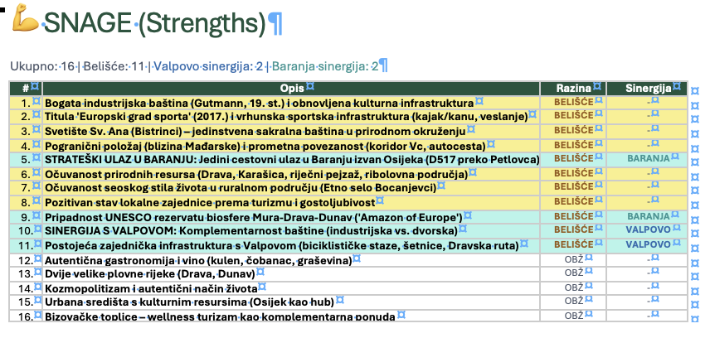
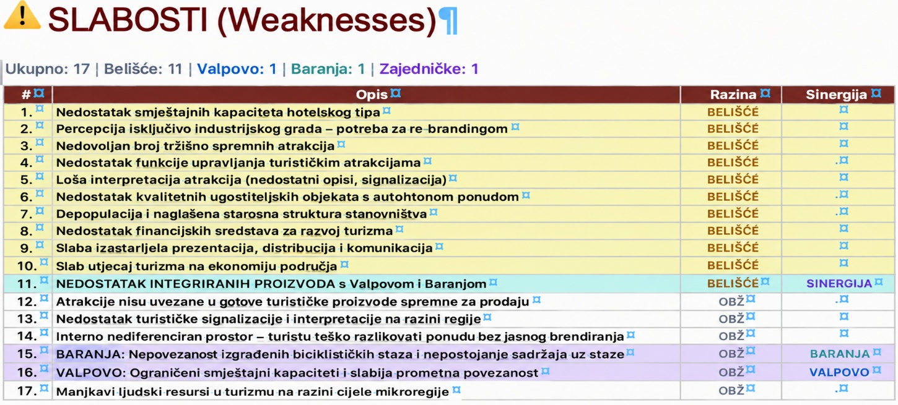
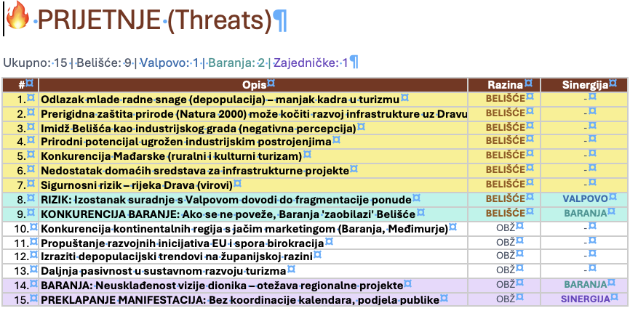
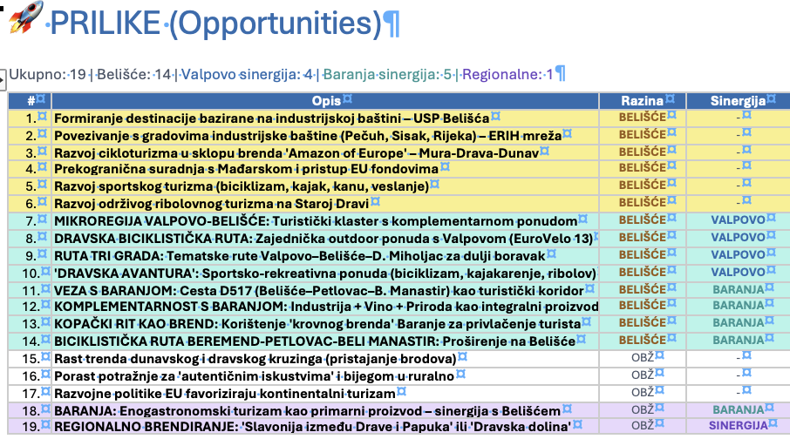
🎯 ZAKLJUČAK: SINERGIJSKI POTENCIJAL BELIŠĆA
1. SINERGIJA S VALPOVOM – MIKROREGIJA 'DRAVSKA DOLINA'
Plan upravljanja TZ Valpova (2025.-2030.) eksplicitno navodi Belišće kao ključnog partnera za stvaranje turističkog klastera:
• Komplementarnost baštine: Dvorac Prandau-Normann (Valpovo) + Industrijska baština Gutmann (Belišće)
• Zajednička infrastruktura: Dravska biciklistička ruta, EuroVelo 13, šetnice uz Dravu i Karašicu
• Integrirani proizvod: 'Dravska avantura' – biciklizam, kajakarenje, ribolov, kampiranje
• Ruta tri grada: Valpovo–Belišće–Donji Miholjac za dulji boravak posjetitelja
→ PREPORUKA: Formirati zajedničku radnu skupinu TZ Valpova, TZ Belišća i TZ OBŽ za razvoj integrirane ponude
2. SINERGIJA S BARANJOM – STRATEŠKI ULAZ
Plan upravljanja TZ Baranje (2025.-2030.) identificira Belišće kao prometno čvorište:
• Cesta D517: Belišće–Petlovac–Beli Manastir – jedini alternativni ulaz u Baranju
• Biciklistička ruta: Beremend–Petlovac–Beli Manastir može se proširiti do Belišća
• Komplementarnost proizvoda: Industrija (Belišće) + Vino (Baranja) + Priroda (Kopački rit)
• 'Amazon of Europe': Zajednički UNESCO brend rezervata biosfere Mura-Drava-Dunav
→ PREPORUKA: Uključiti Belišće u biciklističku rutu Baranje i razviti 'Industrijsko-vinski itinerar'
3. INTEGRIRANI TURISTIČKI PROIZVOD – PRIJEDLOG
Na temelju analize oba plana, predlaže se razvoj integriranog proizvoda:
NAZIV: 'Od Gutmanna do Gatorskog vina – Dravskom dolinom'
Dan 1 – VALPOVO: Dvorac Prandau-Normann, park perivoj, Ljeto valpovačko
Dan 2 – BELIŠĆE: Industrijska baština Gutmann, kajak na Dravi, Svetište Sv. Ana
Dan 3 – BARANJA: Vinski podrumi Banovog brda, Karanac, Kopački rit
→ Ciljana skupina: Kulturni turisti, cikloturisti, ljubitelji gastronomije i vina
4. KLJUČNE AKCIJE ZA OSTVARENJE SINERGIJE
KRATKOROČNO (2025.-2026.):
• Uspostaviti memorandum o suradnji između TZ Valpova, TZ OBŽ i TZ Baranje
• Koordinirati kalendar manifestacija kako bi se izbjeglo preklapanje
• Izraditi zajedničku turističku kartu mikroregije
SREDNJOROČNO (2027.-2028.):
• Razviti zajedničke turističke pakete (2-3 dana)
• Povezati biciklističke staze u jedinstvenu mrežu
• Prijaviti prekogranični EU projekt s Mađarskom
DUGOROČNO (2029.-2030.):
• Brendirati mikroregiju: 'Dravska dolina – Od dvoraca do avanture'
• Uspostaviti zajednički destinacijski menadžment
• Aplicirati za status Europske rute industrijske baštine (ERIH)

V. IDENTIFIKACIJA TRŽIŠNIH TRENDOVA I POTENCIJALA
Općenito uzevši kratki odmori postaju popularni izvan glavne ljetne sezone. Destinacije, suočene s takvim trendom, moraju same kreirati i gostima ponuditi zanimljiv sadržaj i turistički proizvod kojeg je moguće konzumirati unutar kraćeg vremena boravka. Stoga se poseban naglasak stavlja na aktivnosti razvoja turističkih proizvoda, prije svega jačanja gospodarskih grana i niša koje su u funkciji turizma.

Globalni trendovi relevantni za destinaciju
Osim potonjeg mijenja se i fokus izvora potražnje za turističkim uslugama, dolaze nove generacije Y i Z (rođeni 1990-ih i 2000-ih) koje su fokusirane na 'online' komunikaciju. Procjenjuje se da će do 2027. pripadnici ovih generacija činiti 50% ukupnog broja turista u svijetu. Uz njih, jednako važnim segmentom postaje populacija starije dobi koja ima dovoljno raspoloživog diskrecijskog dohotka za putovanja.
Prema Strateškom marketinškom planu turizma za Slavoniju, za Osječko-baranjsku županiju definiran je portfelj primarnih, sekundarnih i tercijarnih proizvoda:
Proizvodna grupa | Primarni | Sekundarni | Tercijarni
Kulturni turizam | Gradski turizam, Turizam baštine | Manifestacije i događanja | Vjerski turizam
Eno i gastronomski | Gastronomski turizam, Turizam vina | - | -
Rekreacija i boravak u prirodi | Planinarenje/trekking, Cikloturizam | Konjički turizam, Seoski turizam | Lov i ribolov, Ekoturizam
Zdravstveni turizam | Lječilišni/medicinski, Wellness | - | -
Poslovni turizam | Poslovni sastanci, skupovi i konferencije | Sportske pripreme i natjecanja | -
Posebni proizvodi | Tranzitni turizam | Riječni kruzing | -

Prijedlog uklapanja Belišća u turistički portfelj OBŽ
U nastavku je strateški prijedlog uklapanja Belišća u turistički portfelj Osječko-baranjske županije (OBŽ), potpuno usklađen s prethodnim analizama profila posjetitelja, emitivnih tržišta i stvarnog turističkog potencijala destinacije.

Kulturni turizam – Turizam baštine (primarni proizvod)
Komplementarnost Belišća: Belišće je jedinstven primjer urbanog razvoja grada iz Gutmannove tvornice nastale 1884. godine. Industrijska baština s kraja 19. i početka 20. stoljeća relativno je dobro sačuvana te bi trebala biti temelj turističkog razvoja grada.
Obrazloženje: Palača Gutmann, zelene kuće, spomen-vlak Gutmannove uskotračne željeznice najvažniji su spomenici industrijalizacije. U Hrvatskoj je razvoj turizma temeljen na industrijskoj baštini tek u povojima, dok je u Zapadnoj Europi prepoznat i revitaliziran. Belišće može postati prepoznatljiva niša industrijskog nasljeđa unutar kulturnog turizma OBŽ, komplementarno Osijeku i Rijeci.

Rekreacija i boravak u prirodi – Cikloturizam (primarni proizvod)
Komplementarnost Belišća: Ruta Drava dio je EuroVelo 13 i povezuje gradove Donji Miholjac i Belišće, te se širi na baranjski dio županije. Od Donjeg Miholjca ruta se račva prema Mađarskoj, a kroz Hrvatsku nastavlja prema Virovitičko-podravskoj županiji.
Obrazloženje: Belišće je jedan od triju hrvatskih gradova na obali Drave i dio je transnacionalnog rezervata biosfere Mura-Drava-Dunav. Atraktivan riječni reljef i snažan sportski aktivizam temelj su za razvoj aktivnog turizma temeljenog na cikloturizmu i drugim aktivnostima vezanim uz boravak u prirodi. Biciklistička staza "Drava bike tour" već povezuje obje obale Drave što je strateška prednost.

Seoski turizam (sekundarni proizvod)
Komplementarnost Belišća: Bogata folklorna tradicija sela te još uvijek autentična kultura života i rada čine vrijedan turistički potencijal čije naznake možemo pronaći u Etno selu Bocanjevci.
Obrazloženje: Tradicijska kuća u Bocanjevcima sagrađena 1879. godine zaštićeno je kulturno dobro. Unutrašnjost je namještena izvornim namještajem s otvorenim ognjištem, a na okućnici se nalaze ambar, krušna peć i štala. Ruralni prostor Belišća može dopuniti ponudu seoskog turizma županije.

Vjerski turizam (tercijarni proizvod)
Komplementarnost Belišća: U prirodnom i ruralnom prostoru uz rijeku Dravu u mjestu Bistrinci nalazi se svetište Svete Ane. Duhovnost u prirodi i uz prirodu posebno je iskustvo koje nudi svetište i njeno okruženje.
Obrazloženje: Svetište Sv. Ane predstavlja jedinstvenu kombinaciju sakralne i prirodne baštine što ga čini specifičnom nišom unutar tercijarnog proizvoda vjerskog turizma.

Sportske pripreme i natjecanja (sekundarni proizvod)
Komplementarnost Belišća: Belišće je mjesto rođenja zlatnog olimpijca Matije Ljubeka, specifično po velikom sportskom aktivizmu praćenom vrlo razvijenom sportskom infrastrukturom. Titula "Europski grad sporta 2017" dodijeljena je Belišću od strane ACES Europe iz Bruxellesa.
Obrazloženje: Sportska tradicija u kajaku, kanuu i kuglanju, zajedno s postojećom infrastrukturom, omogućuje razvoj sportskih priprema i natjecanja kao nadogradnju cikloturizma i aktivnog odmora.

Lov i ribolov / ekoturizam (tercijarni proizvodi)
Komplementarnost Belišća: Očuvanost prirodnih resursa uključuje rijeke Dravu i Karašicu, prirodni riječni pejzaž i ribolovna područja. SWOT analiza prepoznaje mogućnost za razvoj održivog ribolovnog turizma na Staroj Dravi.

Strateške prednosti za integraciju
Udaljenost od svega 30 km od Osijeka, blizina Baranje i destinacija u Mađarskoj poput Villanya predstavljaju potencijal za razvoj komplementarnih turističkih proizvoda. Sadašnji trendovi rasta potražnje za upoznavanjem lokalnih vrijednosti povećavaju atraktivnost manje poznatih destinacija.
Belišće je jedini cestovni ulaz u Baranju izvan Osijeka što mu daje stratešku tranzitnu poziciju za povezivanje slavonskog i baranjskog dijela županije.
Belišće se može pozicionirati kao specifična niša industrijskog nasljeđa i aktivnog turizma unutar portfelja OBŽ, s naglaskom na komplementarnost, a ne konkurenciju postojećim destinacijama. Potrebna je suradnja s TZ Valpovo i TZ Baranje, umrežavanje s europskim gradovima industrijske baštine (Pečuh, Sisak, Rijeka) te razvoj tematskih ruta poput "Gutmannove pruge" kao elementa diferencijacije.
SINTEZA: ZAKLJUČCI PO SEGMENTIMA
Tablica 9 Matrica kvalitete, posebnosti, promjena i izazova
SEGMENT | KVALITETA | POSEBNOSTI | PROMJENE | IZAZOVI
Smještaj | Srednja (nedostaje hotel) | Rast kapaciteta 800% u 7 godina | Diversifikacija tipova | Podizanje kategorije, tematski smještaj
Ugostiteljstvo | Osnovna | Pub Romberg u kulturnom objektu | Potrebna transformacija | Autohtona ponuda, brendiranje
Kulturne atrakcije | Visoka (muzej) | Jedinstvena industrijska baština | Stavljanje u turističku finkciju | Interpretacija, digitalizacija
Prirodne atrakcije | Potencijal nevaloriziran | Drava, UNESCO rezervat biosfere | Infrastrukturni projekti | Održiva valorizacija
Sport/rekreacija | Vrlo dobra | Kajakaška tradicija, stijena za penjanje | Rast infrastrukture | Komercijalizacija
Događanja | Srednja | Čobanci - državni karakter | Potreban upgrade | Internacionalizacija
Potražnja | Rastući trend | Visok udio stranaca (43%) | +27% dolazaka 2025. | Produljenje sezone, novi segmenti
Strateške preporuke
- Smještaj: Prioritetna izgradnja boutique hotela (50-80 kreveta) s tematskim fokusom na industrijsku baštinu
- Ugostiteljstvo: Razvoj gastronomskog brenda temeljenog na lokalnoj tradiciji (čobanci, riba, lokalni proizvodi)
- Atrakcije: Digitalizacija muzejskog postava, razvoj interpretacijskog centra industrijskog nasljeđa
- Sport: Kreiranje sportsko-turističkog paketa (kajak kamp Matija Ljubek + biciklizam)
- Događanja: Podizanje Državnog natjecanja u kuhanju čobanca na međunarodnu razinu
- Marketing: Pozicioniranje kao „Grad industrijske baštine i sporta na Dravi"

VI. ANALIZA INFRASTRUKTURE
Analiza infrastrukture predstavlja ključan dio Plana upravljanja destinacijom te obuhvaća pregled javne turističke infrastrukture, komunalne infrastrukture i prometne infrastrukture. Sukladno Smjernicama i uputama Ministarstva turizma i sporta Republike Hrvatske, dobro razvijena infrastruktura je preduvjet gospodarskog i turističkog razvoja destinacije te kvalitete života lokalnog stanovništva.

Javna turistička infrastruktura
Sukladno Pravilniku o javnoj turističkoj infrastrukturi (NN 126/21), turistička infrastruktura je ona koja izravno ili neizravno utječe na razvoj turizma i turističke ponude u funkciji dodane vrijednosti turističkih sadržaja. Dijeli se na primarnu i sekundarnu infrastrukturu.

Primarna turistička infrastruktura

Biciklističke rute i popratna infrastruktura
Na području Grada Belišća razvijena je mreža biciklističke infrastrukture koja predstavlja važnu osnovu za razvoj cikloturizma. Grad Belišće održava 10,368 km biciklističkih staza, dok su među značajnijim novijim infrastrukturnim ulaganjima provedene biciklistička staza Gat–Kitišanci u duljini od 4,2 km te biciklistička staza na području DC-517.
Dio biciklističke infrastrukture razvijen je kroz projekt Drava Bike Tour, u okviru kojeg je izgrađena asfaltirana biciklistička staza u duljini od 1 km na relaciji Belišće–Bistrinci, dok je oko 9 km rute kroz područje Bistrinaca i Gata uređeno i označeno po poljskim putovima. Uz navedene dionice razvijana je i prateća infrastruktura, uključujući odmorišta, sjenice, opremu za popravak bicikala i pametnu klupu s mogućnošću punjenja mobilnih uređaja.
Daljnje unapređenje mreže predviđeno je kroz rekonstrukciju biciklističke infrastrukture u Ulici kralja Tomislava u Belišću, ukupne duljine 4,1 km. Projekt je ugovoren u listopadu 2025. godine, a provedba je planirana u razdoblju 2025.–2027. godine.
Provedeni projekti:
- BIC BC projekt: izgrađeno 2,2 km biciklističke staze s javnom rasvjetom i opremom, te označene tematske rute zaštite parka biosfere
- Drava bike tour: izgrađena biciklistička staza u dužini 1 km od Belišća do Bistrinaca, te 9 km rute koja prolazi poljskim putevima
- Biciklistička staza Gat – Kitišanci izgrađeno 4,2 km u sklopu projekta Mobilnost u gradu Belišću
- Projekt BICBC: osigurano 20 parkirnih kućica za bicikliste uz smještajne objekte

Centri za posjetitelje i interpretacijski centri
- Centar za posjetitelje s hostelom kapaciteta 28 ležaja u 6 soba, izgrađen u sklopu projekta Zelene staze Dunava i Drave
- Muzej Belišće: industrijsko-tehnički muzej s 802 izložena eksponata, jedinstven u regiji po svom karakteru, upisan u registar muzeja kao pokretni spomenik
- Centar za posjetitelje u Pekmez ulici: obnovljen kroz projekt ILPAN, sa proširenim muzejskim prostorom
- Spomen vlak: kompozicija bivše uskotračne željeznice kao izdvojena muzejska zbirka na vanjskom prostoru
- Etno selo Bocanjevci (u pripremi): planiran centar za posjetitelje

Odmorišta i vidikovci
- Odmorište Drava u Bistrincima: sportski tereni za nogomet i odbojku na pijesku, roštilj, sjenica za 80 ljudi, sanitarni čvor, klupe i stolovi

Info ploče i turistička signalizacija
Turistička signalizacija na području grada Belišća je djelomično razvijena. Postoji potreba za:
- Unapređenjem biciklističke signalizacije sukladno EuroVelo standardima
- Postavljanjem obavijesnih ploča na čvorištima biciklističkih ruta
- Postavljanjem putokaznih znakova s udaljenostima i oznakama ruta
- Postavljanjem smeđe turističke signalizacije do atrakcija

Sekundarna turistička infrastruktura
- Povijesni spomenici i industrijska baština: Gutmannova palača, zelene kuće, Bijela kuća, zgrada Direkcije Slavonsko-podravske željeznice
- Sakralna baština: Svetište sv. Ane u Bistrincima (1797. g.) - važno hodočasničko mjesto
- Sportska infrastruktura: gradski bazen, sportski tereni u funkciji aktivnog turizma
- Parkirališta: 1.401 održavanih parkirališnih mjesta (2021.) s planiranom vrijednosti od 4.401 mjesta

Pregled javne turističke infrastrukture
Vrsta infrastrukture | Trenutno stanje | Potrebne aktivnosti
Biciklističke staze | 10,368 km održavanih | Usklađivanje s pravilnicima
Centri za posjetitelje | 2 aktivna (Muzej, Pekmez ulica) | Proširenje sadržaja
Odmorišta | Odmorište Drava aktivno | Održavanje i proširenje
Turistička signalizacija | Djelomično razvijena | Usklađivanje s EuroVelo

Komunalna infrastruktura
Dobro razvijena komunalna infrastruktura je preduvjet gospodarskog i turističkog razvoja destinacije te kvalitete života lokalnog stanovništva. Komunalna infrastruktura grada Belišća obuhvaća energetsku infrastrukturu, telekomunikacijsku infrastrukturu, vodoopskrbu i odvodnju te gospodarenje otpadom.

Energetska infrastruktura
Stanje energetske infrastrukture:
- Sustav plinovoda pokriva veći dio županije, ali nije u cijelosti dovršen
Planirane aktivnosti:
- Energetska obnova zgrada javne namjene

Telekomunikacijska infrastruktura i dostupnost interneta
- Priključivanje na širokopojasnu infrastrukturu u tijeku
- Nadogradnja sustava upravljanja prostornim podacima (GIS) dodatnim modulima/podacima

Vodoopskrba i odvodnja
Vodoopskrba:
- Vodovod-Osijek d.o.o. - isporučitelj vodnih usluga
Odvodnja:
- Belišće posjeduje uređaj za pročišćavanje otpadnih voda na lokaciji tvornice DS Smith Belišće Croatia d.o.o.
- Uređaj projektiran kao višestupanjski biološki uređaj s mehaničko-fizičkom predobradom
- Razvijena kanalizacijska mreža postoji u području Valpovo-Belišće
- Planirana rekonstrukcija i dogradnja vodoopskrbnih i kanalizacijskih cjevovoda

Gospodarenje otpadom
Nadležna institucija: Kombel d.o.o. za komunalne djelatnosti Belišće
Pokazatelji stanja:
- Količina odvojeno prikupljenog otpada: 224 t (2021.) / planirano 1.300 t
- Broj korisnika s mogućnošću odvajanja otpada: 10.000
- Broj reciklažnih dvorišta: 1

Analiza stanja digitalizacije
Analiza stanja digitalizacije u planu upravljanja destinacijom ključna je za procjenu kako digitalne tehnologije i alati podržavaju razvoj i održivost turizma u gradu Belišću. Ova analiza obuhvaća infrastrukturu digitalne tehnologije, digitalne alate za upravljanje destinacijom, digitalnu transformaciju lokalne zajednice te sigurnost i privatnost.

Infrastruktura digitalne tehnologije
Digitalna povezanost:
- Priključivanje na širokopojasnu infrastrukturu trenutno je u tijeku na području grada Belišća
- Potrebno je unaprijediti Wi-Fi mreže na javnim mjestima i turističkim lokacijama
- Mobilna mreža pruža adekvatnu pokrivenost urbanog područja, dok ruralna naselja zahtijevaju poboljšanja
Pametni grad (Smart City):
Strategijom razvoja grada Belišća za razdoblje 2021.-2027. predviđena je izrada strategije pametnog grada – Belišće Smart City. Ova inicijativa uključuje:
- Informatizaciju i digitalizaciju poslovanja javne uprave
- Uvođenje i implementaciju sustava e-poslovanja (e-račun, e-potpis, e-pečat, e-arhiva)
- Uvođenje sustava upravljanja prostornim podacima (GIS)
- Sustavnu edukaciju zaposlenika za korištenje digitalnih alata
- Stvaranje projektnih sektorskih timova za digitalnu transformaciju

Digitalni alati za upravljanje destinacijom
Sustavi za upravljanje odnosima s turistima:
- Turistička zajednica Grada Belišća koristi web stranicu za komunikaciju s posjetiteljima (trenutno samo na hrvatskom jeziku)
- Na online komunikaciju i upravljanje internet stranicama troši se svega 4% sredstava predviđenih za komunikaciju
- Potreban je razvoj višejezične web stranice i integracija s regionalnom brand platformom HeadOnEast Croatia / Visit Slavonia Baranja
Online rezervacijski sustavi:
- Smještajni kapaciteti koriste standardne booking platforme (Booking.com, Airbnb)
- Ne postoji integrirani lokalni rezervacijski sustav za turističke aktivnosti i manifestacije
- Potrebna je izrada digitalne karte s GPS podacima za cikloturističke sadržaje
Tablica 10 Pregled stanja digitalizacije
Komponenta | Trenutno stanje | Prioritet unaprjeđenja
Širokopojasni internet | U tijeku priključivanje | Visok
Wi-Fi na javnim mjestima | Nedostatan | Visok
Web stranica TZ | Samo hrvatski jezik | Srednji
GIS sustav | Planirano uvođenje | Srednji
Smart City strategija | U izradi | Srednji
E-poslovanje javne uprave | Djelomično implementirano | Visok

Analiza web sjedišta TZ Belišće (tzbelisce.net)

Opći pregled
Web sjedište Turističke zajednice grada Belišća izrađeno je na WordPress platformi i aktivno se održava s redovitim objavama novosti (najnoviji sadržaj iz prosinca 2025.). Stranica nudi osnovne informacije o gradu, smještaju, manifestacijama i znamenitostima, no postoje značajni prostori za unapređenje u skladu s modernim standardima turističkog web dizajna. Također je vidljiv nedostatak korištenja društvenih mreža: youtube, facebook, tik-tok, instagram.

Kritički osvrt

Pozitivne strane
Sadržajna ažurnost predstavlja najveću snagu ovog sjedišta. Novosti se redovito objavljuju, što pokazuje aktivan rad TZ-a. Sekcija manifestacija kvalitetno pokriva cijelu godinu od poklade do adventa, a kalendar događanja omogućuje posjetiteljima planiranje.
Bogata ponuda smještaja s preko 20 registriranih smještajnih objekata jasno komunicira da Belišće ima kapacitete za turiste. Stranica o povijesnim znamenitostima sadrži kvalitetan edukativni sadržaj s fotografijama, posebice o Palači Gutmann, Pekmez ulici i industrijskoj baštini.
Virtualna šetnja Palacom Gutmann dodaje moderan interaktivan element, a vremenska prognoza pruža praktičnu informaciju posjetiteljima.

Kritične slabosti
Zastarjeli vizualni identitet predstavlja najočitiji problem. Dizajn odaje dojam sredine 2010-ih godina s osnovnim WordPress predloškom koji ne komunicira jedinstvenost destinacije. Logo je slikovna datoteka niske kvalitete bez vektorske verzije, a ne postoji hero sekcija koja bi odmah "prodala" destinaciju atraktivnom fotografijom ili videom.
Slika 1https://tzbelisce.net/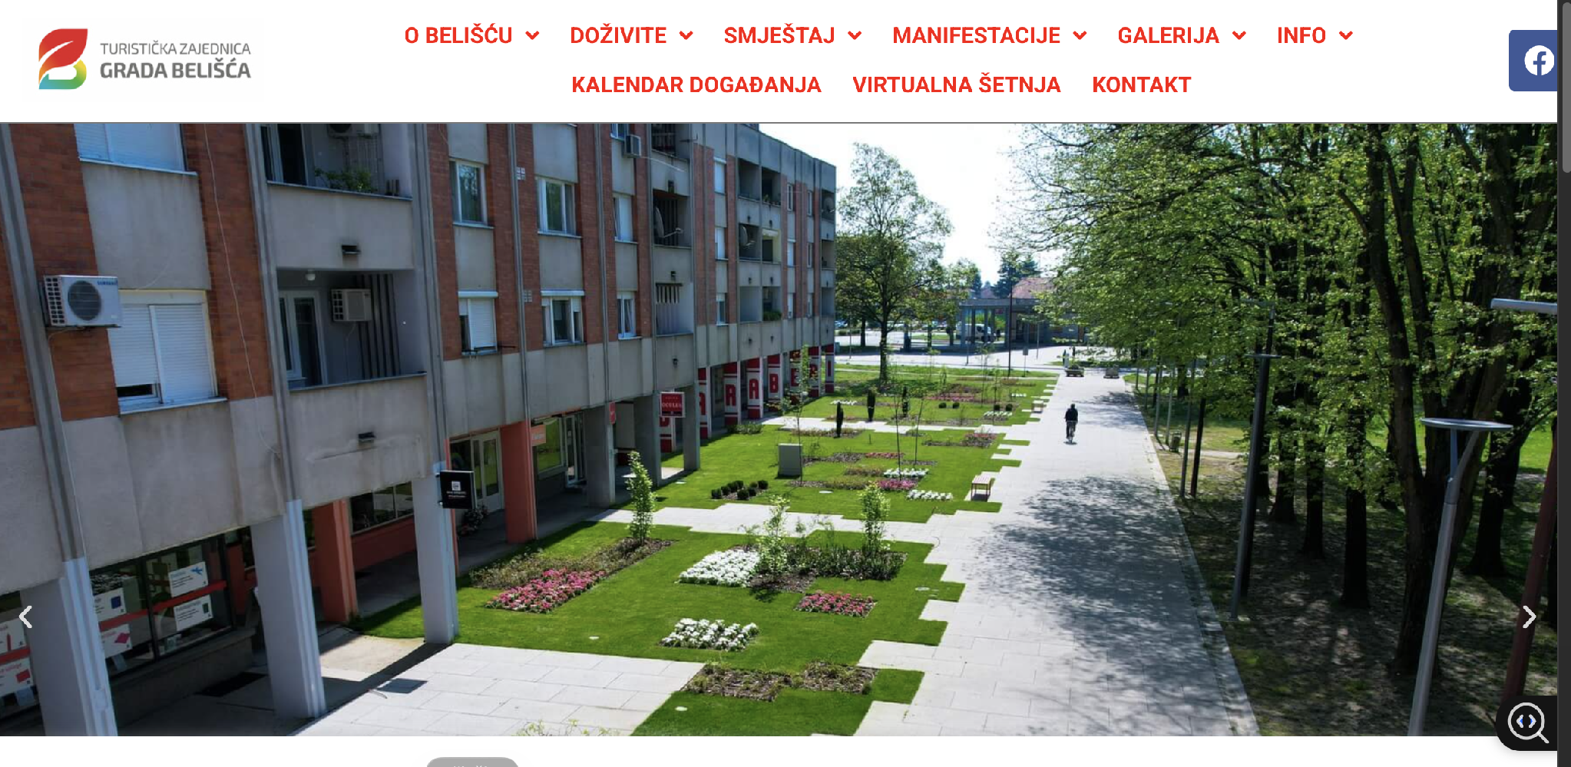
Navigacijska redundancija i greške vidljive su kroz duplicirani izbornik (isti meni pojavljuje se dva puta), dok stranica "Smještaj" preusmjerava na naslovnicu umjesto da prikaže popis smještaja. Nedostaje tražilica za brzo pronalaženje sadržaja.
Jednojezičnost ograničava doseg stranice isključivo na domaće goste. Nedostaju minimalno engleska i njemačka verzija s obzirom na blizinu Mađarske i potencijal za međunarodni turizam.
Odsutnost booking funkcionalnosti znači da posjetitelji moraju sami kontaktirati svaki smještajni objekt. Ne postoje linkovi na Booking.com, Airbnb ili direktne rezervacijske forme.
Nedostatak interaktivne karte otežava orijentaciju. Posjetitelji ne mogu vizualizirati gdje se što nalazi niti planirati obilazak.
Slaba mobilna prezentacija s obzirom na to da je navigacija pretrpana i neprilagođena manjim ekranima, a fotografije nisu optimizirane.

Prijedlozi za unapređenje

Redizajn vizualnog identiteta
Preporučljiv je potpuni vizualni redizajn s naglaskom na industrijsku baštinu kao jedinstveni identitet. Naslovnica bi trebala otvoriti punoekranskom fotografijom ili video sekvencijom Palače Gutmann uz slogan poput "Belišće – gdje industrijska povijest živi". Preporučljiva je ugradnja modernog vektorskog logotipa koji evocira industrijsku baštinu, te dosljednu tipografiju i paletu boja kroz cijelo sjedište.
Implementacija višejezičnosti
Minimalno dodati englesku verziju svih ključnih stranica, a poželjno i njemačku i mađarsku verziju. Ovo je preduvjet za bilo kakav ozbiljniji međunarodni turistički marketing.
Integracija booking sustava
Za svaki smještajni objekt dodati direktne linkove na Booking.com i Airbnb profile gdje postoje, te omogućiti rezervacijski upit putem forme. Idealno bi bilo ugraditi kalendar dostupnosti.
Interaktivna turistička karta
Implementirati Google Maps ili Mapbox kartu s označenim znamenitostima, smještajem, restoranima i parkingom. Omogućiti filtriranje po kategorijama i planiranje rute obilaska.
Storytelling pristup sadržaju
Umjesto suhoparne prezentacije, graditi emocionalni narativ. Na primjer, stranica o Palači Gutmann mogla bi biti strukturirana kao "Priča jedne palače" s vremenskom crtom od 1905. do danas, uključujući ratno stradanje i obnovu.
Reorganizacija navigacije
Pojednostaviti navigaciju na maksimalno 6-7 glavnih stavki, ukloniti duplikate, te implementirati mega-menu s vizualnim elementima za kategorije poput smještaja i znamenitosti.
Dodavanje praktičnih informacija
Kreirati stranicu "Planiraj posjet" s informacijama o tome kako doći (autocesta, željeznica, lokalni prijevoz), gdje parkirati, koje su najbliže zračne luke, te preporučenim trajanjima boravka.
Integracija društvenih mreža i UGC sadržaja
Ugraditi Instagram feed s hashtagom #belisce ili #visitbelisce, omogućiti posjetiteljima dijeljenje fotografija, te prikazivati recenzije s Google Mapsa i TripAdvisora.
Newsletter i CRM
Dodati prijavu za newsletter s ponudom mjesečnog kalendara događanja, implementirati segmentaciju po interesima (kultura, gastronomija, sport).
Tehničke optimizacije
Optimizirati brzinu učitavanja kompresijom slika i implementacijom cache sustava, osigurati punu responzivnost za mobilne uređaje, poboljšati SEO s meta opisima i strukturiranim podacima (Schema.org za turističke destinacije).

Prioritetna lista akcija
Kao najhitnije izdvaja se ispravak greške s preusmjeravanjem stranice smještaja, zatim dodavanje engleske verzije ključnih stranica, implementaciju hero sekcije na naslovnici, te dodavanje interaktivne karte.
Srednjoročno bi trebalo provesti potpuni vizualni redizajn, implementirati booking integraciju i reorganizirati navigaciju.
Dugoročno bi trebalo razviti mobilnu aplikaciju ili PWA, implementirati AI chatbot za upite posjetitelja, te razviti sustav vjernosti za povratnike.
Web sjedište TZ Belišće funkcionalno ispunjava osnovnu informativnu ulogu i pohvalno je ažurirano. Međutim, u kontekstu suvremenog turističkog marketinga, značajno zaostaje za najboljom praksom. Najveći potencijal leži u jedinstvenom industrijskom nasljeđu Belišća, posebice Palači Gutmann, koji bi trebao biti u fokusu storytelling pristupa i vizualnog identiteta.
Ulaganje u navedena poboljšanja značajno bi povećalo konverziju posjetitelja u turiste, produljilo prosječno vrijeme boravka na stranici i pozitivno utjecalo na percepciju destinacije.

Web analitika
Praćenje je započelo 16. studenog 2025., što znači da su raspoloživi podaci za samo ~20 dana. Ovo su baseline podaci – služit će kao referentna točka za buduće usporedbe
1. APSOLUTNI POKAZATELJI (20 dana praćenja)
Metrika | Vrijednost | Dnevni prosjek
Aktivni korisnici (30 dana) | 689 | ~34/dan
Aktivni korisnici (7 dana) | 372 | ~53/dan
Ukupno prikaza stranica | 811 | ~41/dan
Ukupno sesija | 462 | ~23/dan
Novi posjetitelji | 342 | ~17/dan
Tumačenje: Promet od 34-53 korisnika dnevno za malu kontinentalnu turističku zajednicu tijekom aktivne manifestacije (Advent) je solidan rezultat. Porast u zadnjih 7 dana (53/dan vs. 34/dan prosjek) logičan je jer Advent intenzivira aktivnosti.
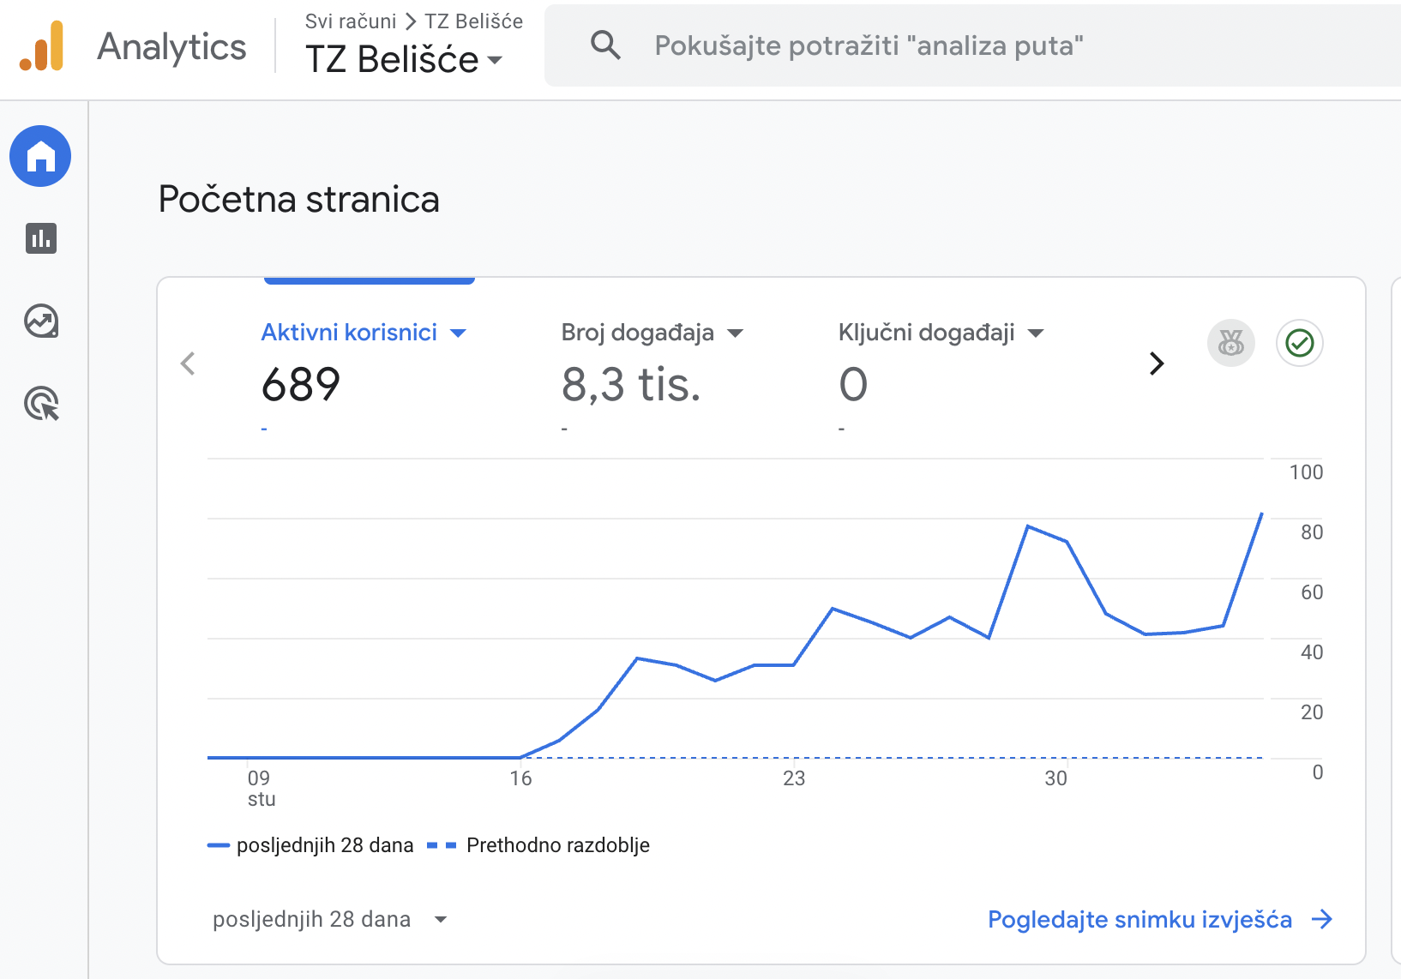
2. GEOGRAFSKA DISTRIBUCIJA
Po gradovima (relevantni podaci)
Grad | Korisnici | Udio
Zagreb | 206 | ~52%
Osijek | 21 | ~5%
Slavonski Brod | 12 | ~3%
Vinkovci | 7 | ~2%
Zagreb s 206 korisnika (preko polovice prometa) pokazuje da stranica doseže potencijalne izletnike iz glavnog grada. Relativno nizak udio Osijeka (samo 21) iznenađuje s obzirom na blizinu – moguće da lokalno stanovništvo koristi Facebook stranicu umjesto weba.
Napomena o sumnjivom prometu: Lokacije poput "Mbulmu Yalma" i numeričke oznake i dalje ukazuju na bot promet, no s obzirom na kratko razdoblje praćenja, ovo može biti i artefakt inicijalnog indeksiranja. Preporučam praćenje idućih 30 dana prije intervencije.
Po zemljama
Zemlja | Korisnici | Udio
Hrvatska | 321 | 82%
Ostale zemlje | 70 | 18%
Tumačenje: Dominacija domaćeg prometa (82%) očekivana je za lokalni advent. Strani promet od 18% (Francuska, Nizozemska, Njemačka, Srbija) može biti kombinacija dijaspore, slučajnih posjetitelja i bota.

3. NAJPOPULARNIJE STRANICE
Stranica | Prikazi | Udio
Advent u Belišću 2025. | 256 | 31,6%
Naslovnica | 115 | 14,2%
Advent (općenito) | 95 | 11,7%
Javni poziv – kućice | 39 | 4,8%
Paljenje svijeće | 19 | 2,3%
Kontakt | 15 | 1,9%
Novosti | 13 | 1,6%
Budući da je praćenje započelo neposredno prije Adventa, logično je da adventski sadržaj dominira. Ovo nije znak "sezonske ovisnosti" – jednostavno nemamo podatke za usporedbu s drugim razdobljima.
Pozitivno je što stranica Kontakt ima 15 prikaza, što daje stopu interesa od 2,2% (15/689). Za benchmark će trebati pratiti ovu metriku kroz godinu.
4. IZVORI PROMETA
Kanal | Sesije | Udio
Organic Search | 389 | 68,8%
Organic Social | 91 | 16,1%
Direct | 60 | 10,6%
Referral | 23 | 4,1%
Tumačenje:
Organic Search (68,8%) – Izvrsna dominacija organskog pretraživanja. Korisnici aktivno traže "advent belišće" ili slične pojmove. Ovo je zdravo i održivo.
Organic Social (16,1%) – Facebook objave o Adventu generiraju promet. Preporučam dosljednu strategiju objavljivanja.
Direct (10,6%) – Korisnici koji direktno upisuju URL ili koriste bookmarke.
Referral (4,1%) – Nizak, ali za početak praćenja prihvatljiv. Potencijal za rast kroz partnerstva.
5. METRIKE ANGAŽMANA
Metrika | Izračun | Vrijednost
Stranice po sesiji | 811 ÷ 462 | 1,76
Udio novih posjetitelja | 342 ÷ 462 | 74%
Scroll rate | 130 ÷ 811 | 16%
Tumačenje:
1,76 stranica po sesiji – Korisnici pregledaju manje od 2 stranice. Za informativnu stranicu o događanju ovo može biti prihvatljivo (došli su vidjeti program Adventa i dobili informaciju), ali za turističku promociju je prenisko.
74% novih posjetitelja – Očekivano visok postotak za novo praćenje. Ova metrika će biti relevantnija za 6-12 mjeseci kada se izgradi baza povratnika.
16% scroll rate – Samo 16% korisnika skrola stranicu do dna. Ovo može značiti da je ključna informacija na vrhu (pozitivno) ili da sadržaj nije dovoljno zanimljiv (negativno). Potrebno detaljnije praćenje.
6. ŠTO PODACI GOVORE
Možemo pouzdano zaključiti:
- Stranica je funkcionalna i indeksirana – Google Search generira većinu prometa
- Facebook promocija djeluje – 16% dolazi s društvenih mreža
- Zagreb je primarno tržište – preko polovice posjetitelja
- Adventski sadržaj privlači – ali to je jedino što možemo mjeriti u ovom razdoblju
- Baseline je uspostavljen – sada imamo referentnu točku
Ne možemo zaključiti:
- Je li ovo "dobar" ili "loš" promet – nedostaje usporedba
- Postoji li sezonalnost – trebamo cijelu godinu podataka
- Kakva je stvarna konverzija – nisu definirani ciljevi
- Je li strani promet legitiman ili bot – prekratko razdoblje
7. PREPORUKE
Za sljedećih 30 dana
- Nastaviti praćenje bez intervencija – Prikupiti čiste podatke kroz adventsko i post-adventsko razdoblje za usporedbu.
- Definirati konverzijske ciljeve – Postaviti kao Key Events: posjet kontakt stranici, klik na e-mail/telefon, pregled smještaja.
- Implementirati UTM tagove – Za sve Facebook objave kako bi se precizno pratila učinkovitost svake objave.
Za Q1 2026
- Usporediti adventsko vs. post-adventsko razdoblje – To će dati prvu pravu sliku o sezonalnosti.
- Pratiti pad/održavanje prometa – Koliko korisnika dolazi nakon završetka Adventa?
- Evaluirati geografsku distribuciju – Ostaje li Zagreb dominantan i izvan sezone?
Za kraj 2026
- Godišnja usporedba – Tek tada ćemo moći govoriti o trendovima, sezonalnosti i stvarnoj učinkovitosti.

8. REALNA OČEKIVANJA
Za TZ malog kontinentalnog grada poput Belišća, sljedeće metrike bile bi realni ciljevi za 12 mjeseci:
Metrika | Trenutno | Cilj (godišnji)
Mjesečni korisnici | ~700 | 500-1.000 (prosjek)
Stranice/sesija | 1,76 | 2,5+
Organic Search udio | 68,8% | Održati 60%+
Posjet kontakt stranici | 2,2% | 5%+
Zaključno, podaci iz prvih 20 dana praćenja pokazuju da je infrastruktura analitike funkcionalna i da stranica ima solidnu organsku vidljivost. Međutim, za bilo kakve strateške zaključke potrebno je minimalno 3-6 mjeseci kontinuiranog praćenja.
Trenutni fokus trebao bi biti na čistom prikupljanju podataka i postavljanju mjerljivih ciljeva, a ne na brzopletim zaključcima temeljem nepotpunog uzorka.

Analiza pristupačnosti destinacije osobama s invaliditetom
Pristupačni turizam podrazumijeva uvjete u kojima proizvode, sustave, usluge, okruženja i objekte mogu koristiti svi ljudi s najširim rasponom korisničkih potreba, karakteristika i sposobnosti. Grad Belišće ima razvijenu svijest o potrebama osoba s invaliditetom, što potvrđuje i djelovanje Zadruge Mivaart – socijalne zadruge osnovane 2008. godine za zapošljavanje osoba s invaliditetom.

Fizička pristupačnost
Infrastruktura:
- Noviji objekti javne namjene (Društveni dom u Gatu, 2017.; Društveni dom u Bistrincima, 2018.) izgrađeni su s elementima pristupačnosti
- Potrebna je procjena pristupačnosti Muzeja Belišće i Centra za kulturu Sigmund Romberg
- Biciklističke staze zahtijevaju prilagodbu za osobe s posebnim potrebama
Pristupačnost javnih prostora:
- Trg Ante Starčevića (glavni gradski trg) ima djelomično prilagođene pristupe
- Gradski bazen zahtijeva dodatne prilagodbe za osobe s invaliditetom
- Odmorište Drava u Bistrincima potrebno opremiti pristupačnim sadržajima

Komunikacijska pristupačnost
- Turističke informacije nisu dostupne na prilagođenim medijima (Brailleovo pismo, zvučni zapisi)
- Web stranice nisu optimizirane za čitače zaslona
- Turistička signalizacija nema prilagodbe za slabovidne osobe

Pristupačnost usluga
- Smještajni objekti nemaju sustavno prilagođene sobe za osobe s invaliditetom
- Ugostiteljski objekti djelomično pristupačni – potrebna detaljna procjena
- Muzej Belišće i kulturni sadržaji zahtijevaju prilagodbe za različite vrste invaliditeta
- Manifestacije (Gastrofest, Fišijada, Čobanijada) nisu sustavno prilagođene osobama s invaliditetom

Analiza organiziranosti i dostupnosti usluga u destinaciji
Analiza obuhvaća djelatnosti koje se pružaju i osiguravaju u destinaciji, kako za domaće stanovništvo tako i za posjetitelje, uključujući javne službe, uslužne djelatnosti, zdravstvenu zaštitu i žurne službe.

Institucionalni okvir upravljanja turizmom
Ključni dionici u sustavu upravljanja turizmom grada Belišća:
- Grad Belišće – Upravni odjel za društvene djelatnosti (nadležan za turizam, kulturu, sport, manifestacije)
- Turistička zajednica Grada Belišća – koordinacija turističkih aktivnosti i promocija
- Lokalna razvojna agencija Grada Belišća d.o.o. – priprema i provedba razvojnih projekata
- Centar za kulturu Sigmund Romberg – kulturne djelatnosti i manifestacije
- Muzej Belišće – upravljanje industrijskom baštinom
- Turistička zajednica Osječko-baranjske županije – regionalna koordinacija

Tablica 11 Dostupnost javnih usluga
Vrsta usluge | Dostupnost | Napomena
Zdravstvena zaštita | Primarna razina | Dom zdravlja, ljekarna
Policija | Policijska postaja | Prisutna u gradu
Vatrogasna služba | DVD Belišće | Operativno spremna
Bankomati i banke | Dostupni | U centru grada
Pošta | Poštanski ured | Radno vrijeme ograničeno
Javni prijevoz | Autobusne linije | Povezanost s Osijekom
Ugostiteljski objekti | Ograničeni kapaciteti | Kvalitetna ponuda

Umrežavanje dionika
Strateški plan razvoja turizma grada Belišća identificira potrebu jačanja suradnje između dionika kroz:
- Stvaranje Zajednice za razvoj destinacije i radnih grupa
- Jačanje kapaciteta za upravljanje destinacijom
- Uspostavu centara za posjetitelje, info-točaka i prijemnih centara
- Koordinaciju s TZ Osječko-baranjske županije i HTZ-om

Analiza stanja i potreba ljudskih potencijala
Ljudski potencijali predstavljaju ključni faktor uspješnog razvoja turizma. Analiza obuhvaća kadrove u turističkim institucijama, potrebe za obrazovanjem i usavršavanjem te izazove u privlačenju i zadržavanju stručnjaka.

Kadrovi turističke zajednice Grada Belišća
Trenutno stanje:
- TZ Grada Belišća zapošljava 3 djelatnika
- Godišnji proračun iznosi oko (cca 172.000 EUR)
- Najveći dio prihoda dolazi iz gradskog proračuna (83%)
- Turistička članarina donosi samo 6%, a boravišna pristojba 1% prihoda
Potrebe za jačanjem kapaciteta:
- Kontinuirano usavršavanje u području digitalnog marketinga
- Edukacija za upravljanje destinacijom i strateško planiranje
- Razvoj kompetencija za pripremu EU projekata

Ljudski potencijali u turističkom sektoru destinacije
Izazovi na razini Osječko-baranjske županije koji se reflektiraju i na grad Belišće:
- Izražen depopulacijski proces i negativni migracijski trendovi
- Nedostatak potrebnih specijaliziranih profila u turizmu i ugostiteljstvu
- Nedostatni broj turističkih djelatnika za razvoj turističke djelatnosti
- Sezonski rad na obali oduzima dio lokalnog kadra

Preporuke za razvoj ljudskih potencijala
- Uspostava programa edukacija za dionike u turizmu u suradnji s TZ OBŽ
- Promocija zanimanja u turizmu među učenicima osnovnih i srednjih škola
- Korištenje programa stipendiranja Ministarstva turizma i sporta
- Edukacija privatnih iznajmljivača i pružatelja usluga u ruralnom turizmu
- Suradnja s obrazovnim institucijama za razvoj programa cjeloživotnog obrazovanja

Analiza komunikacijskih aktivnosti
Analiza obuhvaća pregled korištenja komunikacijskih kanala, digitalnog prisustva, offline aktivnosti, suradnje s medijima i marketinškog pozicioniranja destinacije.

Pregled komunikacijskih kanala i rashoda
Turistička zajednica Grada Belišća za komunikacijske aktivnosti izdvaja oko 12.000,00 eura godišnje (7% ukupnih rashoda). Struktura rashoda:
Komunikacijski kanal | Udio u rashodima | Iznos (EUR)
Suveniri i promotivni materijali | 33% | 4.000,00
Opće oglašavanje (radio, TV, tisak) | 29% | 3.500,00
Smeđa turistička signalizacija | 18% | 2.000,00
Studijska putovanja novinara | 9% | 1.100,00
Brošure i tiskani materijali | 7% | 900,00
Online komunikacija i web stranice | 4% | 500,00
UKUPNO | 100% | 12.000,00

Analiza digitalnog prisustva
Ključni nedostaci:
- Web stranica TZ dostupna samo na hrvatskom jeziku
- Minimalna ulaganja u online komunikaciju (samo 4% komunikacijskog budžeta)
- Ne postoji turistička brošura sa smještajnim kapacitetima, manifestacijama i gastro ponudom
- Ograničena prisutnost na društvenim mrežama
Postojeći promotivni materijali:
- Brošura Drava bike tour (financirana kroz INTERREG III A projekt)
- Brošura Grad Belišće (industrijska baština, kultura, sport, turizam)

Integracija s regionalnom promocijom
TZ Osječko-baranjske županije razvija brand platformu HeadOnEast Croatia / Visit Slavonia Baranja koja pruža mogućnosti za integrirano marketinško pozicioniranje. Preporučene aktivnosti:
- Usklađivanje vizualnog identiteta s regionalnom brand platformom
- Aktivno sudjelovanje u zajedničkim promotivnim aktivnostima
- Razvoj sadržaja za društvene mreže (Instagram, YouTube)
- Uključivanje u regionalne projekte strateških partnerstava s zračnim prijevoznicima

Analiza konkurencije
Analiza konkurencije obuhvaća identifikaciju konkurentskih destinacija, benchmarking ključnih pokazatelja, proučavanje komunikacijskih strategija te praćenje tržišnih trendova.

Identifikacija konkurentskih destinacija
Direktna konkurencija (destinacije sa sličnim turističkim proizvodima):
Destinacija | Udaljenost | Ključna ponuda | Konkurentska prednost
Osijek | 30 km | Tvrđa, kulturni turizam, gradski odmor | Veličina, infrastruktura
Valpovo | Spojeni gradovi | Dvorac, kulturna baština | Blizina, komplementarnost
Baranja | 25 km | Vinski turizam, gastronomija, Kopački rit | Prepoznatljivost, brand
Bizovačke toplice | 15 km | Wellness, zdravstveni turizam | Lječilišna tradicija
Villány (HU) | 30 km | Vinska regija, enogastronomija | Međunarodni gosti
Harkány (HU) | 35 km | Toplice, wellness | 1 mil. posjetitelja godišnje
Siklós (HU) | 32 km | Dvorac, spa, vino | Integrirani proizvod

Benchmarking i pozicioniranje
Komparativne prednosti grada Belišća:
- Jedinstvena industrijska baština (Gutmannova ostavština, Muzej Belišće)
- Sportska tradicija i infrastruktura (Europski grad sporta 2017.)
- Položaj na rijeci Dravi i Most 107. brigade (jedini cestovni ulaz u Baranju izvan Osijeka)
- Razvijena cikloturistička infrastruktura (Drava Bike Tour)
- Etno selo Bocanjevci – potencijal za ruralni turizam
Područja za unaprjeđenje:
- Nedostatni smještajni kapaciteti u usporedbi s konkurentskim destinacijama
- Slabija prepoznatljivost na tržištu u odnosu na Baranju i Osijek
- Manja ulaganja u marketing u usporedbi s TZ OBŽ

Tržišni trendovi i prilike
Ključni trendovi relevantni za pozicioniranje grada Belišća:
- Rast potražnje za cikloturizmom – u europskim okvirima udio biciklizma u putovanjima raste (Nizozemska 28%, Danska 20%)
- Trend kratkih odmora i aktivnog turizma
- Starenje putujuće populacije – potražnja za zdravstvenim i wellness turizmom
- Interes za autentična iskustva i lokalnu kulturu
- Digitalna transformacija i online rezervacije
- OBŽ kao destinacija koja živi 365 dana u godini (pad sezonalnosti)

Zaključak i preporuke
Na temelju provedene analize podrške i upravljanja destinacijom identificirani su ključni izazovi i preporuke za unaprjeđenje.

Tablica 12 Sažetak prioritetnih preporuka
Područje | Prioritetne preporuke | Prioritet
Digitalizacija | Izrada Smart City strategije; Razvoj višejezične web stranice; Uvođenje GIS sustava | VISOK
Pristupačnost | Procjena pristupačnosti turističkih objekata; Prilagodba komunikacijskih materijala | SREDNJI
Organiziranost | Stvaranje Zajednice za razvoj destinacije; Jačanje koordinacije s TZ OBŽ | VISOK
Ljudski potencijali | Edukacija zaposlenika TZ; Programi privlačenja kadrova u turizam | VISOK
Komunikacija | Povećanje ulaganja u online marketing; Izrada turističke brošure; Integracija s HeadOnEast platformom | VISOK
Konkurentnost | Razvoj jedinstvenog branda temeljen na industrijskoj baštini; Povezivanje s komplementarnim destinacijama | SREDNJI
Zaključno, Grad Belišće ima potencijal za značajno unaprjeđenje sustava podrške i upravljanja destinacijom kroz strateška ulaganja u digitalizaciju, jačanje ljudskih potencijala i intenziviranje komunikacijskih aktivnosti, te promociju uz Facebook i na Instagramu i na Tik Toku. Posebnu priliku predstavlja integracija u regionalne inicijative TZ Osječko-baranjske županije i brand platformu HeadOnEast Croatia / Visit Slavonia Baranja.

VII. ISTRAŽIVANJE POSJETITELJA I LOKALNE ZAJEDNICE TE IMPLIKACIJE ZA UPRAVLJANJE DESTINACIJOM BELIŠĆE
Istraživanje za sve turističke zajednice Osječko – baranjske županije provedeno je u organizaciji Ekonomskog fakulteta u Osijeku (u prilogu) temeljeg kojeg je u nastavku izvršena analiza i interpretacija.

Kontekst i metodologija

Izvori podataka
Ovo poglavlje temelji se na trima primarnim izvorima:
- Istraživanje zadovoljstva turista i jednodnevnih posjetitelja (2024.–2025.)
– Uzorak: 372 ispitanika; komercijalni 60,2%, nekomercijalni 7,5%, jednodnevni 32,3% .
– Metoda: online upitnik (QR distribucija), Alchemer platforma.
– Obuhvat: svi lokalni TZ Osječko-baranjske županije, uključujući TZ Belišće.
- Istraživanje stavova lokalnog stanovništva TZ Belišće (ožujak 2025.)
– Uzorak: 75 ispitanika, reprezentativno prema spolu i dobi u granici pogreške ±5% .
– Metoda: online anketiranje (Alchemer).
– Pokazatelji: ZL-2, SZL-1, PH1–PH8 itd.
- Smjernice Ministarstva turizma i sporta (V1.2., 2025.)
– obvezni pokazatelji održivosti i struktura za Plan upravljanja destinacijom.

Ograničenja
- Podatak o turistima u Belišću čini samo mali dio ukupnog uzorka OBŽ (9 ispitanika; 2,4%) , što ograničava granularnost.
- Potrošnja ne uključuje smještaj i prijevoz, što otežava usporedbu s drugim destinacijama.
- Lokalno istraživanje ne uključuje prostorne podrazine.

Profil posjetitelja po segmentima

Turisti s noćenjem – komercijalni i nekomercijalni
- Zemlje porijekla: 83,3% domaći; najviše iz Zagreba (24,9%) i OBŽ (18,9%) .
- Motivi: razgledavanje (35,7%), kultura (28,4%), priroda (25,1%) .
- Vrsta smještaja: 56,7% obiteljski smještaj, 40,2% hoteli .
- Način dolaska: automobil dominantno (98,14%) .

Jednodnevni posjetitelji
- 32,3% ukupnog uzorka .
- Dolazak: automobil i autobus (67 i 50 ispitanika) .
- Niska potrošnja (59,8 €/dan) – važna implikacija za upravljanje.

Lokalno stanovništvo
- Ravnoteža spola (50,7% žene; 46,7% muškarci) .
- Dob: najveća skupina 36–45 godina (29,3%).
- Prihodi: većina kućanstava u rasponima 2.001–3.000 € i 3.001–4.000 €.
- 91,8% ima stalno prebivalište u destinaciji; 56,8% živi više od 10 godina u Belišću.
- 50,7% nema nikakav prihod od turizma; 40% navodi dodatni prihod .

Tablica T1: Profil po segmentima (sa stvarnim podacima)
Varijabla | Komercijalni turisti | Nekomercijalni turisti | Jednodnevni gosti | Lokalno stanovništvo
Zemlja porijekla | 83,3% HR; top: Zagreb 24,9%, OBŽ 18,9% | isto | n/a | n/a
Motiv dolaska | razgledavanje 35,7% | razgledavanje 35,7% | razgledavanje 35,7% | n/a
Način dolaska | automobil 98,14% | 100% automobil/javni | automobil 67, autobus 50 | n/a
Tip smještaja | 56,7% obiteljski, 40,2% hotel | n/a | bez smještaja | n/a
Dobna struktura | n/a | n/a | n/a | dominira 36–45 god. 29,3%

Zadovoljstvo, iskustvo i preporuka

Indeksi zadovoljstva
Indeks zadovoljstva turista (0–100 skala):
- Komercijalni: 84,06
- Nekomercijalni: 84,67
- Jednodnevni: 84,56

Udio zadovoljnih posjetitelja (ocjene 6–7)
- Komercijalni: 77,63% (A1)
- Nekomercijalni: 78,57%
- Jednodnevni: 76,67%
Najniže zadovoljstvo: ispunjenost očekivanja (A2), min. 60,71% kod nekomercijalnih .

NPS – spremnost na preporuku
- Komercijalni: 56,70%
- Nekomercijalni: 39,29%
- Jednodnevni: 59,17%

Zadovoljstvo atributima destinacije OBŽ relevantno za Belišće

Top atributi:
- gostoljubivost 6,52
- osobna sigurnost 6,50
- ljepota prirode 6,30
Najniže ocjene:
- lokalni javni prijevoz 5,08
- internet 5,48
- kupovina 5,35

Tablica T2: Zadovoljstvo i NPS
Segment | Indeks zadovoljstva | % zadovoljnih (A1) | NPS
Komercijalni | 84,06 | 77,63% | 56,70%
Nekomercijalni | 84,67 | 78,57% | 39,29%
Jednodnevni | 84,56 | 76,67% | 59,17%
Lokalni stanovnici | 3,71/5 | 65,33% ZL-2 | n/a

Ponašanje i potrošnja

Prosječna dnevna potrošnja
Podaci se odnose na cijelu Osječko – baranjsku županiju.
- Komercijalni turisti: 200,50 €
- Nekomercijalni: 449,13 € (mali uzorak → oprez u interpretaciji)
- Jednodnevni: 59,80 €

Aktivnosti
Najčešće aktivnosti: razgledavanje, kulturne atrakcije, priroda (u skladu s motivima) .

Stavovi i percepcije lokalne zajednice

Sveukupno zadovoljstvo turizmom (A1)
- Prosječna ocjena: 3,71/5
- Zadovoljnih: 65,33% (ZL-2)

Percepcija učinka turizma (PH1)
- 88% smatra da turizam unapređuje ili održava kvalitetu života

Utjecaj turizma na izgled mjesta (PH2)
- 81,33% pozitivna percepcija

Utjecaj na javni prostor (PH3)
- 73,3% percipira neutralno do vrlo pozitivno korištenje prostora

Stres/iritacije (PH7–PH8)
- Niska razina iritacija (gužva 9,59%; buka minimalna)

Ključni uvidi, bolne točke i prilike

Ključni uvidi (7)
- Turisti su iznimno zadovoljni destinacijom, s indeksima oko 84.
- Lokalna zajednica snažno podržava turizam – 88% ističe pozitivan utjecaj.
- Jednodnevni gosti su brojni, ali s niskom potrošnjom, što upućuje na potrebu za sadržajem.
- Dolazak gotovo isključivo automobilom stvara zahtjev za parkingom i prometnim rješenjima.
- Digitalni izvori informacija imaju slabiji utjecaj (manje od 15% odluka), što ukazuje na potrebu digitalnog jačanja destinacije.
- Nema značajnih negativnih učinaka turizma – iritacije i percepcija gužvi vrlo niske.
- Ponuda OBŽ snažno se oslanja na prirodu, kulturu i razgledavanje, što je u skladu s potencijalom Belišća.

Bolne točke (5)
- Nedostatak organiziranog javnog prijevoza.
- Slaba digitalna vidljivost i destinacijski sadržaj.
- Ograničena ponuda za jednodnevne posjetitelje.
- Nizak stupanj monetizacije iskustava u destinaciji.
- Ograničen broj smještaja i interpretacijskih točaka.

Prilike (5)
- Razvoj interpretacijskog centra industrijske baštine.
- Tematske staze (Karašica–šuma–ogranci Valpova).
- Povezivanje s Valpovom i Baranjom u integrirane rute.
- Uspostava sustava digitalne signalizacije.
- Implementacija destinacijskog standarda kvalitete (BSQS).

Implikacije za upravljanje destinacijom

Prostorno usmjeravanje i tokovi
Potrebno razviti mrežu mikro-atrakcija i točaka interesa radi disperzije jednodnevnih gostiju.

Signalizacija i interpretacija
Uvođenje uniformirane signalizacije i QR sustava zbog niske uloge digitalnih izvora informacija.

Mobilnost i parking
Zbog 98% dolazaka automobilom: implementacija malih park-and-walk zona.

Sadržaji i proizvodi
Razvoj jednodnevnih iskustava: industrijska baština, prirodne ture, gastronomski punktovi.

Očuvanje baštine
Visoke ocjene prirode i sigurnosti ukazuju na nužnost održavanja kvalitete prostora.

Digitalna komunikacija
Potrebno povećati digitalni utjecaj (trenutno <15% koristi digitalne kanale kod odluke o dolasku).

Kvaliteta usluge
Uvođenje programa školovanja (Belišće Guest Academy).

Prioritetne mjere (6–8 mjera)

Mjera 1: Razvoj interpretacijske infrastrukture “Belišće Storylines”
Opis: tematske staze i signalizacija industrijske i prirodne baštine.
Obrazloženje: motivi dolaska; potreba za sadržajem za jednodnevne posjete.
Rok: srednjoročno.
KPI: broj staza, broj posjetitelja po stazi.
Izvor: TZ Belišće; Google Maps mobility.

Mjera 2: Digitalna destinacijska platforma
Opis: web + QR + interaktivne karte; digitalni storytelling.
Obrazloženje: digitalni utjecaj sada 12–15% (niska razina).
KPI: digital reach, vrijeme zadržavanja.

Mjera 3: Program gospodarske koristi “Local Benefit 2030”
Opis: poticanje uključivanja lokalnih OPG-a i poduzetnika.
Obrazloženje: 50,7% kućanstava nema turistički prihod.
KPI: broj uključenih poduzetnika; udio stanovnika s turističkim prihodima.

Mjera 4: Unaprjeđenje mobilnosti
Opis: park-and-walk sustav + biciklističke rute.
Obrazloženje: 98% dolasci automobilom.
KPI: broj biciklista, opterećenje parking zona.

Mjera 5: Destinacijski standard kvalitete (BSQS Belišće)
Opis: certificiranje gostoljubivosti.
Obrazloženje: visoka važnost osobnog doživljaja.
KPI: prosječna ocjena atributa zadovoljstva (>6,4 cilj).

Mjera 6: Paketiranje ponude za jednodnevne goste
Opis: kreiranje pola-dana itinerara i mikro-ponuda.
Obrazloženje: niska potrošnja (59,8 €/dan).
KPI: prosječna potrošnja; broj sudionika paketa.
Tablica T4: Sažetak mjera i KPI
Mjera | Fokus | Rok | KPI | Polazna vrijednost | Ciljna vrijednost
Storylines | infrastruktura | S | broj interpretacijskih točaka | 0 | 10
Digital platform | komunikacije | K | digital reach | n/a | +30%
Local Benefit | ekonomija | S–D | udio stanovnika s turist. prihodom | 49,3% | 60%
Mobilnost | promet | S | broj biciklista | n/a | +50%
BSQS | kvaliteta | K | ocjena atributa | ~6,2 | 6,5
Paketi | potrošnja | K | prosječna potrošnja | 59,8 € | 80 €

Plan praćenja i evaluacije
- ZL-2 zadovoljstvo lokalnih: godišnje praćenje; cilj ≥70%.
- Indeks zadovoljstva turista: polugodišnje; cilj ≥85.
- NPS: godišnje; cilj ≥60.
- Digitalni KPI: mjesečno.
- Mobilnost: kvartalno (brojanje prometa i biciklista).

Rizici i pretpostavke
- Nizak proračun TZ-a → potreba za partnerstvima.
- Ovisnost o automobilskom prijevozu → rizik gužvi u budućnosti.
- Ograničena ponuda smještaja.
- Rizik nedovoljne koordinacije među dionicima.
Reference
- Istraživanje zadovoljstva turista i jednodnevnih posjetitelja (2024.–2025.)
- Istraživanje stavova lokalnog stanovništva TZ Belišće (2025.)
- Smjernice za izradu Plana upravljanja destinacijom (MINTS, 2025.)

VIII. RAZVOJNI SMJER S MJERAMA I AKTIVNOSTIMA

SWOT ANALIZA
SWOT analiza je strukturirana planska metoda evaluacije destinacije koja ističe četiri aspekta: snage (unutarnji pozitivni čimbenici), slabosti (unutarnji negativni čimbenici), prilike (vanjski pozitivni čimbenici) i prijetnje (vanjski negativni čimbenici). Analiza je izrađena u suradnji sa stručnom radnom skupinom Gradske uprave grada Belišća, Turističkom zajednicom Grada Belišća i Savjetom za gospodarski razvoj, te je preuzeta bez izmjena.

SWOT matrica - Prostorne značajke i resursna osnova
SNAGE (S) | SLABOSTI (W)
- Pograničan položaj (blizina Mađarske)  - Dobar prometni položaj: blizina autoceste Osijek-Zagreb, koridora Vc  - Blizina Zračne luke Osijek (30 km)  - Bogata industrijska baština Gutmannove tvornice iz 19. st.  - Očuvanost prirodnih resursa: rijeke Drava, Karašica, Vučica  - Jedinstvena sakralna baština (Sv. Ana, Bistrinci)  - Očuvanost seoskog stila života u ruralnom području  - Bogata sportska tradicija i dobra infrastruktura  - Komunalna opremljenost svih mjesta  - Jedini cestovni ulaz u Baranju izvan Osijeka  - Rezervat biosfere Mura-Drava-Dunav  - Pozitivan stav lokalne zajednice prema turizmu  - Gostoljubivost lokalnog stanovništva | - Nedovoljan broj tržišno spremnih atrakcija  - Nedostatak funkcije upravljanja turističkim atrakcijama  - Niska uređenost urbanih i ruralnih predjela  - Losa interpretacija atrakcija  - Niska ponuda smještajnih kapaciteta  - Nepostojanje većih smještajnih objekata  - Nedostatak kvalitetnih ugostiteljskih objekata  - Depopulacija ruralnih krajeva  - Nedostatak financijskih sredstava za turizam  - Slaba i zastarjela prezentacija i distribucija  - Nedovoljan broj stručnog kadrova u turizmu  - Nedovoljna povezanost javnog i privatnog sektora
PRILIKE (O) | PRIJETNJE (T)
- Kontinuirani rast interesa tržišta za kontinentalni turizam  - Preduvjeti za formiranje destinacije bazirane na ind. baštini  - Povezivanje s drugim gradovima industrijske baštine  - Razvoj sakralnog turizma  - EU fondovi i programi financiranja  - Jačanje spektra ponude turističkih usluga  - Ponuda ekološki proizvedenih namirnica na OPG-ovima  - Razvoj održivog ribolovnog turizma na Staroj Dravi  - Mogućnost razvoja sportskog turizma (biciklizam, kajak)  - Turistička valorizacija autohtonih proizvoda  - Jačanje uloge TZ u upravljanju destinacijom  - Izgradnja prometnog koridora Vc  - Trend kratkih odmora i aktivnog turizma  - Starenje putujuće populacije - wellness turizam | - Imidž Belišća kao industrijskog grada  - Prirodni potencijal ugrožen industrijskim postrojenjima  - Intenzivan razvoj međunarodne konkurencije  - Nedjelovanje u smjeru zaustavljanja odljeva stanovništva  - Neplansko korištenje resursa i atrakcija  - Konkurencija domaćih atraktivnijih destinacija (Baranja)  - Rijeka Drava opasna po život (virovi)  - Nedostatak domaćih sredstava za infrastrukturne projekte  - Daljnja ekonomska depresija  - Propadanje industrija (poljoprivrede, stočarstva)  - Održavanje statusa quo u razvoju turizma  - Neizvjesnost administrativnog ustroja RH

Zaključak SWOT analize
Temeljem provedene SWOT analize identificirane su kljucne strateške prednosti i nedostaci:
Strateške prednosti:
- Jedinstvena industrijska baština koja nema analogije u regiji
- Strateška pozicija na rijeci Dravi s mostom koji omogućuje pristup Baranji
- Razvijena cikloturistička infrastruktura (Drava Bike Tour)
- Sportska tradicija i infrastruktura (Europski grad sporta 2017.)
Strateške slabosti koje treba prevladati:
- Nedostatni smještajni kapaciteti i ugostiteljska ponuda
- Slaba marketinška prezentacija i digitalna prisutnost
- Nedostatak stručnog kadra u turizmu

OPĆA NAČELA I CILJEVI TURIZMA
Opća načela i ciljevi turizma predstavljaju dugoročan pogled na razvoj turizma u destinaciji i održivi gospodarski rast. Definirana su u skladu sa Smjernicama Ministarstva turizma i sporta RH te usklađena sa strateškim dokumentima Grada Belišća i Osječko-baranjske županije.
Načela turizma
ODRŽIVOST
• Razvoj turizma koji čuva prirodne i kulturne resurse za buduće generacije
• Minimiziranje negativnih utjecaja na okoliš i lokalnu zajednicu
• Poticanje korištenja obnovljivih izvora energije u turističkim objektima
KVALITETA
• Kontinuirano podizanje standarda turističke ponude
• Ulaganje u edukaciju i usavršavanje kadrova u turizmu
• Razvoj autentičnih i diferenciranih turističkih proizvoda
PRISTUPAČNOST
• Osiguranje turističkih usluga i proizvoda pristupačnih svim posjetiteljima
• Prilagodba infrastrukture osobama s invaliditetom
AUTENTIČNOST
• Očuvanje i promocija jedinstvene industrijske baštine
• Valorizacija tradicijskih vrijednosti ruralnog prostora
Ciljevi turizma
EKONOMSKI CILJEVI:
• Povećanje broja turističkih dolazaka i noćenja za 50% do 2030. godine
• Povećanje turističke potrošnje u destinaciji
• Otvaranje novih radnih mjesta u turizmu i povezanim djelatnostima
• Povećanje smještajnih kapaciteta za 100 ležajeva do 2030. godine
EKOLOŠKI CILJEVI:
• Zaštita prirodne baštine uz rijeke Dravu, Karašicu i Vučicu
• Razvoj ekoturizma i održivog ribolovnog turizma
• Očuvanje biosfere Mura–Drava–Dunav kroz odgovoran turizam
SOCIO-KULTURNI CILJEVI:
• Očuvanje i valorizacija industrijske i kulturne baštine
• Uključivanje lokalne zajednice u turistički razvoj
• Promocija multikulturalnosti (22 narodnosne skupine)

STRATEŠKI PRAVAC I PRIORITETI
Strateški pravac i prioriteti oblikovani su u skladu sa Strategijom razvoja grada Belišća 2021.–2027., Strateškim planom razvoja turizma grada Belišća, Master planom razvoja turizma Osječko-baranjske županije te Prostornim planom Grada Belišća.
Turistička vizija
Belišće je prepoznatljiva turistička destinacija koja privlači vrijednom kulturno-povijesnom baštinom temeljenoj na industriji, očuvanim prirodnim krajolikom riječnog reljefa, autentičnim vrijednostima ruralnog prostora, duhovnom baštinom te kvalitetnom ponudom sportske rekreacije. To se postiže kroz usmjerenost na suradnju, zajedničke aktivnosti i koordinaciju privatnog i javnog sektora u cilju stvaranja pozitivnog ozračja za kreiranje atraktivnih turističkih proizvoda/doživljaja koji čine osnovu identiteta Belišća kao turističke destinacije.
Strateški ciljevi i prioriteti
STRATEŠKI CILJ | PRIORITET | MJERA
SC1: KONKURENTNO, INOVATIVNO I PODUZETNO BELIŠĆE | P1.2 Razvoj turizma | M1.2.1 Razvoj posebnih oblika turizma
 |  | M1.2.2 Razvoj turističke infrastrukture
 | P1.3 Razvoj poljoprivrede | M1.3.1 Razvoj održive poljoprivrede
 |  | M1.3.4 Razvoj poduzetništva u ruralnom području
SC2: ENERGETSKI UČINKOVITO I ZELENO BELIŠĆE | P2.1 Unapređenje energetske učinkovitosti | M2.1.1 Povećanje energetske učinkovitosti
 | P2.2 Zaštita prirode i očuvanje okoliša | M2.2.1 Zaštita i razvoj prirodnih resursa
SC3: RAZVIJENO I SOCIJALNO UKLJUČIVO BELIŠĆE | P3.1 Unapređenje rada javne uprave | M3.1.1 Informatizacija i digitalizacija
 | P3.3 Unapređenje društvene infrastrukture | M3.3.2 Razvoj i unapređenje kulture

Prioritetna područja intervencije u turizmu
Definirano je 6 prioritetnih područja intervencije:
- PI 1: Općenito razvoj turizma – infra i suprastruktura, upravljanje destinacijom
- PI 2: Industrijska baština – Gutmannova ostavština, Muzej Belišće
- PI 3: Prirodna baština – rijeka Drava, cikloturizam, ekoturizam
- PI 4: Sportska tradicija – sportsko-rekreacijski turizam
- PI 5: Ruralni prostor – Etno selo Bocanjevci, agroturizam
- PI 6: Duhovna baština – Svetište sv. Ane, sakralni turizam

MJERE I AKTIVNOSTI
U nastavku su detaljno definirane mjere i aktivnosti potrebne za ostvarenje razvojnog smjera, s naznakom nositelja provedbe, planiranih rokova izvršenja, povezanosti sa strateškim prioritetima i izvora financiranja.

Mjera: Razvoj posebnih oblika turizma
Aktivnost | Nositelj | Rok | Prioritet | Izvor financiranja
Razvoj turizma temeljenog na kulturnoj baštini | TZ Grada Belišća, Muzej Belišće | 2025.–2030. | P1.2 | EU fondovi, Proračun Grada
Razvoj sportsko-rekreacijskog turizma | Grad Belišće, ZSU | 2025.–2028. | P1.2 | Proračun Grada, Min. turizma
Razvoj agroturizma i ruralnog turizma | LAG Karašica, OPG-ovi | 2025.–2030. | P1.3 | PRR, LAG sredstva
Razvoj sakralnog turizma | Župa sv. Ane, TZ | 2025.–2027. | P1.2 | Proračun Grada, donacije
Edukacija djelatnika u turizmu | TZ Grada Belišća, TZ OBŽ | Kontinuirano | P1.2 | TZ sredstva, Min. turizma
Promocija grada kao turističke destinacije | TZ Grada Belišća | Kontinuirano | P1.2 | TZ sredstva, HTZ

Mjera: Razvoj turističke infrastrukture
Aktivnost | Nositelj | Rok | Prioritet | Izvor financiranja
Izgradnja biciklističke staze Belišće–Gat | Grad Belišće | 2025.–2027. | P1.2, P3.2 | EU fondovi, Proračun
Izgradnja šetnice uz rijeku Dravu | Grad Belišće | 2025.–2028. | P1.2 | EU fondovi
Uređenje odmorišta Drava u Bistrincima | Grad Belišće, TZ | 2025.–2026. | P1.2 | Proračun Grada
Uređenje Etno sela Bocanjevci | Grad Belišće | 2025.–2030. | P1.2, P1.3 | EU fondovi, PRR
Izgradnja sportsko-rekreacijskog centra | Grad Belišće | 2026.–2030. | P1.2, P3.3 | EU fondovi, državni proračun
Uređenje industrijskog kampa | Grad Belišće, Belišće d.d. | 2027.–2030. | P1.2 | Privatne investicije, EU
Izgradnja konjičkog poligona | Grad Belišće | 2026.–2028. | P1.2 | Proračun, donacije

Mjera: Digitalizacija i marketing destinacije
Aktivnost | Nositelj | Rok | Prioritet | Izvor financiranja
Izrada Smart City strategije | Grad Belišće | 2025.–2026. | P3.1 | Proračun Grada
Razvoj višejezične web stranice TZ | TZ Grada Belišća | 2025. | P3.1 | TZ sredstva
Integracija s HeadOnEast brand platformom | TZ Grada Belišća, TZ OBŽ | 2025. | P1.2 | TZ sredstva
Izrada turističke brošure | TZ Grada Belišća | 2025. | P1.2 | TZ sredstva
Uvođenje GIS sustava | Grad Belišće | 2025.–2027. | P3.1 | EU fondovi

Mjera: Upravljanje destinacijom i ljudski potencijali
Aktivnost | Nositelj | Rok | Prioritet | Izvor financiranja
Uspostava Zajednice za razvoj destinacije | TZ, Grad Belišće | 2025. | P1.2 | Proračun Grada, TZ
Uspostava centra za posjetitelje | TZ Grada Belišća | 2025.–2027. | P1.2 | EU fondovi
Edukacija zaposlenika TZ | TZ Grada Belišća | Kontinuirano | P1.2, P3.1 | TZ sredstva, Min. turizma
Programi privlačenja kadrova u turizam | Grad Belišće, TZ | Kontinuirano | P1.2 | Proračun, stipendije
Koordinacija s TZ OBŽ i HTZ | TZ Grada Belišća | Kontinuirano | P1.2 | TZ sredstva

Mjere koje zahtijevaju odluke nadležnog tijela
Sljedeće mjere zahtijevaju koordinaciju s drugim nadležnim tijelima ili donošenje posebnih odluka:
Mjera | Nadležno tijelo | Potrebna odluka/akcija
Unaprijeđenje autobusnih linija prema turističkim atrakcijama | OBŽ, prijevoznici | Izmjena voznog reda
Revitalizacija Gutmannove pruge | HŽ Infrastruktura, Min. prometa | Studija izvodljivosti, projektna dokumentacija
Postavljanje turističke signalizacije na državnim cestama | Hrvatske ceste | Suglasnost za postavljanje signalizacije
Korištenje nasipa uz Dravu za biciklističke staze | Hrvatske vode | Suglasnost za korištenje
Uspostava graničnog prijelaza za cikloturiste | MUP, Carinska uprava | Analiza mogućnosti, međudržavni sporazum

FINANCIJSKI OKVIR
Provedba mjera i aktivnosti financirat će se iz različitih izvora kako bi se osigurala održivost i kontinuitet provedbe.

Pregled izvora financiranja
Izvor financiranja | Opis i namjena
Proračun Grada Belišća | Redovito financiranje turističkih aktivnosti, sufinanciranje EU projekata, podrška TZ
Sredstva TZ Grada Belišća | Marketing, promocija, manifestacije, edukacija (godišnji budžet cca 172.000 EUR)
EU fondovi 2021.–2027. | OPKK, PRR, Interreg HR–HU, Interreg Podunavlje – infrastrukturni projekti, zaštita baštine
Državni proračun | Ministarstvo turizma i sporta, Ministarstvo kulture, FZOEU – sufinanciranje projekata
Proračun OBŽ | Projekti od regionalnog značaja, suradnja s TZ OBŽ
LAG Karašica | LEADER mjere za ruralni turizam, agroturizam, OPG-ove
Privatne investicije | Smještajni kapaciteti, ugostiteljski objekti, turističke usluge
ZAKLJUČAK
Plan upravljanja destinacijom Grad Belišće definira jasan razvojni smjer temeljen na pet prioritetnih područja intervencije: industrijskoj baštini, prirodnoj baštini, sportskoj tradiciji, ruralnom prostoru i duhovnoj baštini. Provedba plana zahtijeva koordinirano djelovanje svih dionika – Grada Belišća, Turističke zajednice, Lokalne razvojne agencije, privatnog sektora i civilnog društva.
Ključni preduvjeti za uspješnu provedbu su: jačanje kapaciteta za upravljanje destinacijom, povećanje ulaganja u digitalni marketing, razvoj smještajnih kapaciteta te intenzivna suradnja s TZ Osječko-baranjske županije i Hrvatskom turističkom zajednicom kroz brand platformu HeadOnEast Croatia / Visit Slavonia Baranja.
Plan će se revidirati svake godine kako bi se osigurala usklađenost s aktualnim okolnostima i tržišnim trendovima, a cjelovita revizija provest će se nakon pet godina.

Prijedlog smjernica i preporuka za razvoj i unaprjeđenje destinacije Belišće
Ovo poglavlje sintetizira sve rezultate istraživanja, analize stanja i ciljeve razvoja te propisane metodološke smjernice. Smjernice su oblikovane kroz tri ključne skupine dionika:
- Jedinice lokalne i područne (regionalne) samouprave
- Turističke zajednice
- Ostali dionici u turizmu i upravljanju destinacijom
Te završno uključuju:
- Stručnu podlogu za donošenje odluka predstavničkog tijela, uključujući preporuke za upravljanje smještajnim kapacitetima, ekološkim doprinosima i korištenjem prostora.

Smjernice i preporuke za jedinice lokalne i područne (regionalne) samouprave
Rezultati istraživanja pokazuju da stanovnici Belišća:
- izrazito pozitivno ocjenjuju utjecaj turizma na izgled destinacije (prosjek 4,33)
- smatraju da turizam unapređuje kvalitetu života (88% pozitivnih stavova)
- iskazuju niske razine stresa i iritacija uzrokovanih turizmom (dominantno „nikad“ ili „skoro nikad“)
- turisti daju visoke ocjene zadovoljstva destinacijom (indeks zadovoljstva i NPS iznad hrvatskog prosjeka)
Na temelju toga predlažu se sljedeće smjernice.

A. Upravljanje prostorom i javnom infrastrukturom

A1. Sustavno ulaganje u javni prostor i estetiku mjesta
Istraživanje potvrđuje da je vizualna uređenost Belišća ključna konkurentska prednost.
Preporuke:
- kontinuirano uređenje zelenih površina i šetnica (Karašica, šetalište, parkovi)
- razvoj tematskih pješačkih i edukativnih staza (industrijska baština, rijeka, kultura)
- vizualno jedinstveni elementi (signalizacija, urbana oprema, interpretacijske ploče)

A2. Razvoj infrastrukturne podrške selektivnim oblicima turizma
U skladu s resursnom osnovom i definiranjem razvojnih proizvoda:
- cikloturizam – nadogradnja i signaliziranje ruta prema Valpovu, Bizovcu i Dravi
- interpretacija industrijske i radničke baštine – uređenje punktova i muzeoloških elemenata
- razvoj riječnog turizma – pontonski pristup, edukativni sadržaji uz rijeku Karašicu

B. Održivo upravljanje prostorom i stanovanjem

B1. Praćenje pretvaranja stanova u turističke apartmane
Iako lokalno stanovništvo trenutno ima pozitivan stav o utjecaju turističkog smještaja (prosjek 4,12), potrebno je preventivno upravljati ovim procesima.
Preporuke:
- uvesti registar kratkoročnog najma i mapiranje lokacija
- pratiti trendove cijena stanova i najma radi zaštite lokalnog stanovništva
- definirati zoniranje ako broj jedinica prijeđe održive granice prihvatnog kapaciteta

C. Upravljanje prometom i mobilnošću

C1. Povećati sigurnost i protočnost prometa u zoni atrakcija
Istraživanje stanovnika pokazuje da gužve, buka i promet nisu percipirani kao problem (preko 65% navodi „nije problem“)
Preporuka je očuvati ovakvo stanje:
- kreirati „blage“ zone smirenog prometa oko šetnica i manifestacija
- osigurati dodatna parkirališta za vrijeme događanja
- poticati biciklističke i pješačke koridore između Belišća i Valpova

D. Ekološka održivost i upravljanje okolišem
Visoke ocjene turista u segmentima čistoće, sigurnosti i uređenosti prostora zahtijevaju:
- održavanje iznimno niske razine otpada i vizualnog onečišćenja
- uvođenje „zelene zone“ uz Karašicu s edukacijskim elementima
- poticanje projekata energetske učinkovitosti u privatnom i javnom sektoru
Mogućnost uvođenja turističkog ekološkog doprinosa (uz stručno obrazloženje – vidi poglavlje 7.4).

Smjernice i preporuke za turističke zajednice
Uloga TZ definira se u Smjernicama MINTS-a za izradu Plana upravljanja destinacijom (poglavlje 7.2)

A. Upravljanje doživljajem i razvojem proizvoda

A1. Kreiranje integriranih turističkih proizvoda
Na temelju podataka iz istraživanja turista (motivi dolaska, struktura potražnje, potrošnja)
Istraživanje zadovoljstva_turista
- razviti tematsku rutu “Grad prirode, rada i mira”, uključujući industrijsku baštinu, prirodu i rekreativne sadržaje
- osnažiti rekreativni i outdoor turizam – programi na vodi, šetnje, vođene ture
- povezati Belišće s Valpovom u zajednički turistički klaster (“Twin Cities Experience”)

B. Marketing, brendiranje i reputacija
TZ Belišća treba:
- sustavno koristiti brend “Belišće – Grad prirode, rada i mira”, usklađen s prednostima detektiranim u istraživanju (mir, uređenost, sigurnost, priroda)
- razviti seriju digitalnih kampanja usmjerenih na:
  - domaće tržište (83% posjetitelja su domaći turisti)
  - regionalna tržišta (Srbija, Mađarska, Slovenija, Njemačka)
- kreirati program upravljanja reputacijom (online ocjene, recenzije, odgovori na komentare)

C. Upravljanje posjetiteljima i monitoring
TZ treba provoditi:
- kontinuirano praćenje zadovoljstva turista i jednodnevnih posjetitelja (ZT-1)
- kontinuirano praćenje zadovoljstva lokalnog stanovništva (ZL-2)
- izradu godišnjih izvještaja o održivosti prema pravilnicima MINTS-a
- razvoj sustava interpretacije industrijske i kulturne baštine

Smjernice i preporuke za ostale dionike

A. Privatni smještaj, OPG-ovi i ugostitelji
- standardizirati kvalitetu smještaja (BSQS model – lokalna verzija)
- poticati uključivanje domaćih proizvoda u gastrokulturu destinacije
- surađivati u zajedničkim paketima (OPG + rekreacija + kultura)
- ulagati u zelene tehnologije (solarni paneli, gospodarenje otpadom)

B. Ustanove u kulturi i sportu
- oblikovati nove turističke programe interpretacije industrijske baštine
- povezati rekreativne i kulturne događaje (npr. „Dan industrijske tradicije + cross kajak“)

C. Edukacijske institucije i udruge
- uključiti mlade u promicanje destinacije (volonterski programi)
- razviti sustav edukacije za gostoljubivost i usluge (Visitor Experience Academy)

Stručna podloga za donošenje odluka predstavničkog tijela
U skladu sa Smjernicama MINTS-a (poglavlje 7, Plan upravljanja destinacijom), predstavničkom tijelu Grada Belišća predlažu se:

A. Preporuka: Upravljanje brojem i vrstom smještajnih kapaciteta
Na temelju:
- pozitivnih stavova stanovnika o utjecaju turizma (88% pozitivno)
- niske razine konflikata i pritiska na prostor
- skromnog udjela smještaja u odnosu na kapacitete grada
- potražnih trendova (dominacija domaćih turista)
Predlaže se:

A1. Kontrolirani rast smještaja u kategorijama 3 i 4**
- poticanje obiteljskog smještaja višeg standarda
- poticanje malih tematskih hotela (industrijska baština, priroda)

A2. Uvođenje obveze godišnjeg izvještaja o smještajnim kapacitetima
- evidencija trendova i pritisaka
- praćenje kvalitete i utjecaja na lokalno tržište stanovanja

B. Preporuka: Uvođenje turističkog ekološkog doprinosa
U skladu s pravilnicima o prihvatnom kapacitetu i održivosti:
- doprinos se uvodi samo ako se identificira povećani trošak održavanja okoliša
- Belišće trenutno nema visoke pritiske, ali može koristiti doprinos za:
  - uređenje riječnih zona
  - zaštitu zelenih površina
  - edukativne programe o održivosti
Preporuka:
postupno uvođenje simboličnog doprinosa (0,20–0,50 € po noćenju) isključivo za smještaje 3* i 4*; prethodno provesti simulaciju fiskalnog učinka.

C. Preporuka: Upravljanje manifestacijama i javnim prostorom
- definicija kalendara ključnih manifestacija
- ulaganja u infrastrukturu manifestacijskih prostora
- nadzor opterećenja javnog prostora (prema PH pokazateljima)
Izvještaj_TZ_Belišće_stanovništvo
Predložene smjernice temelje se na:
- dokazima iz primarnih istraživanja (turisti i stanovnici)
- zakonskom i metodološkom okviru
- razvojnom smjeru destinacije (“Belišće – Grad prirode, rada i mira”)
- načelima održivosti, konkurentnosti i očuvanja identiteta mjesta

IX. PROJEKTI OD POSEBNOG ZNAČAJA ZA RAZVOJ DESTINACIJE
  - Naziv projekta: Rekonstrukcija Gradskog bazena Belišće
Kratki opis i svrha:
Projekt obuhvaća rekonstrukciju gradskog bazena Belišće kao građevine športsko-rekreacijske namjene te adaptaciju zgrade bazena s wellness centrom i drugim popratnim sadržajima. Umjesto postojećeg olimpijskog i dječjeg bazena previđa se izgradnja tri nova bazena (plivački bazen, bazen s atrakcijama i dječji bazen) s pripadajućom strojarnicom prilagođenom suvremenim standardima pripreme i opskrbe bazenske vode, predviđenim atrakcijama i novim toboganom u sklopu bazena s atrakcijama i u dječjem bazenu, pritom vodeći računa o osiguranju pristupačnosti osobama s invaliditetom i smanjene pokretljivosti. Cilj je projekta stvoriti kvalitetne uvjete za razvoj održivog sportsko-rekreacijskog turizma rekonstrukcijom bazena i pratećih sadržaja te unaprijediti uvjete za sport, rekreaciju i boravak posjetitelja tijekom cijele godine. Svrha je projekta doprinijeti gospodarskom razvoju lokalne zajednice kroz razvoj održivog sportsko-rekreacijskog turizma, povećanje atraktivnosti destinacije te rast broja posjetitelja, sportskih događanja i turističkih dolazaka.
Procijenjena vrijednost: 4.771.063,90 EUR
Potrebna projektna dokumentacija: Da
Lokacija: Belišće
Doprinos strateškom i/ili posebnom cilju: SC.1. Konkurentno, inovativno i poduzetno Belišće, P1.2. Razvoj turizma, M1.2.2. Razvoj turističke infrastrukture (Plan razvoja Grada Belišća za razdoblje 2021.-2027.), prioritetno područje intervencije PI 4. Sportsko-rekreacijski turizam
  - Naziv projekta: Tragom Matije Ljubeka
Kratki opis projekta
Svrha projekta je doprinijeti unapređenju javne turističke i rekreacijske infrastrukture Grada Belišća te razvoju održivih sadržaja koji povezuju sportsku baštinu, kulturu, edukaciju i aktivan boravak u prirodi. Cilj projekta je stvoriti prepoznatljivu destinacijsku točku posvećenu Matiji Ljubeku kroz uspostavu memorijalnog centra i tematske šetnice uz Dravu radi očuvanja i interpretacije njegove sportske ostavštine, promocije vrijednosti sporta te obogaćivanja turističke i rekreacijske ponude grada.
Procijenjena vrijednost: 1.122.000 EUR
Potrebna projektna dokumentacija: Da
Lokacija: Belišće
Doprinos strateškom i/ili posebnom cilju: SC.1. Konkurentno, inovativno i poduzetno Belišće, P1.2. Razvoj turizma, M1.2.2. Razvoj turističke infrastrukture (Plan razvoja Grada Belišća za razdoblje 2021.-2027.), prioritetno područje intervencije PI 4. Sportsko-rekreacijski turizam
  - Naziv projekta: Turističko-rekreacijska i sportska infrastruktura Belišća
Kratki opis projekta
Svrha projekta je doprinijeti razvoju održivog aktivnog i sportsko-rekreacijskog turizma te povećanju atraktivnosti Belišća stvaranjem novih javno dostupnih sadržaja za sport, rekreaciju i aktivan boravak tijekom cijele godine.
Opći cilj projekta je unaprijediti javnu turističku infrastrukturu prenamjenom i stavljanjem u funkciju neiskorištenih gradskih prostora te uspostavom integriranog centra aktivnog turizma koji će građanima i posjetiteljima omogućiti korištenje raznovrsnih sportsko-rekreacijskih sadržaja tijekom cijele godine.
Projekt obuhvaća rekonstrukciju i prenamjenu dijela postojeće zgrade u gradskom vlasništvu u sportsku dvoranu (višenamjenski sportsko-rekreacijski centar) te uređenje i stavljanje u funkciju natkrivenog multifunkcionalnog igrališta, uspostavu street workout zona te obnovu i opremanje postojećih sportskih objekata.
Procijenjena vrijednost: 2.352.000 EUR
Potrebna projektna dokumentacija: Da
Lokacija: Belišće
Doprinos strateškom i/ili posebnom cilju: SC.1. Konkurentno, inovativno i poduzetno Belišće, P1.2. Razvoj turizma, M1.2.2. Razvoj turističke infrastrukture (Plan razvoja Grada Belišća za razdoblje 2021.-2027.), prioritetno područje intervencije PI 4. Sportsko-rekreacijski turizam

X. PRAĆENJE I IZVJEŠĆIVANJE
Praćenje i izvješćivanje omogućuju sustavno upravljanje destinacijom, koordinaciju dionika i pravovremeno prilagođavanje mjera razvojnog smjera. U ovome poglavlju utvrđuje se okvir praćenja provedbe Plana upravljanja destinacijom Belišće te postupak izvješćivanja prema predstavničkom tijelu jedinice lokalne samouprave u skladu sa Smjernicama MINTS-a.

OKVIR ZA PRAĆENJE PROVEDBE
Prema Smjernicama (poglavlje 9.1):
„Provedba plana upravljanja destinacijom zahtijeva redovito praćenje i izvješćivanje svih uključenih dionika odgovornih za pitanja turizma.“
Okvir praćenja temelji se na:
- Pokazateljima održivosti (obvezni i specifični) – ZT-1, ZL-2, okolišni, prostorni, prometni i ekonomski pokazatelji.
- Pokazateljima prihvatnog kapaciteta – u skladu sa zahtjevima Zakona i metodologije.
- KPI-jevima definiranima razvojnim mjerama u Planu (npr. broj interpretacijskih točaka, prosječna potrošnja, mobilnost, digitalni doseg).
– U Planu su već definirani pokazatelji i rokovi praćenja (npr. „NPS: godišnje; indeks zadovoljstva turista: polugodišnje; digitalni KPI: mjesečno; mobilnost: kvartalno“)

Struktura sustava praćenja
Sustav praćenja obuhvaća četiri razine:

A. Praćenje provedbe aktivnosti i mjera
- Svaka aktivnost ima definiranog nositelja, rok i izvore financiranja.
- TZ Belišća provodi redovno praćenje napretka putem internih mjesečnih evidencija i koordinacijskih sastanaka s Gradom i drugim partnerima.

B. Praćenje pokazatelja održivosti
U skladu s Pravilnikom o pokazateljima održivosti, TZ prati:
- ZT-1: zadovoljstvo turista i jednodnevnih posjetitelja
- ZL-2: zadovoljstvo lokalnog stanovništva
- pokazatelje: pristupačnost, sigurnost, otpad, voda, energija, upravljanje prostorom i dr.
Svi pokazatelji prate se najmanje jednom godišnje, a dio njih (npr. turistički promet) kontinuirano.

C. Praćenje prihvatnog kapaciteta (ako je primjenjivo)
U slučaju odluke da se procjenjuje i prihvatni kapacitet (npr. u zonama prirodnog značaja – Karašica, centar grada), praćenje uključuje:
- gustoću posjetitelja
- zadovoljstvo estetikom i uređenjem prostora
- buku, gužve, promet
- opterećenje infrastrukture
- kvalitativne signale pritiska prostora

D. Praćenje rizika provedbe
Prema Planu već su detektirani rizici – npr. nizak proračun TZ-a, ograničena smještajna ponuda, visoka automobilizacija posjetitelja – a praćenje uključuje procjenu:
- vjerojatnosti nastupa rizika
- utjecaja na ciljeve
- potreba za korektivnim mjerama

Vremenski intervali praćenja
U skladu sa Smjernicama (poglavlje 9.2):
„Važno je osigurati odgovarajuće vremenske intervale u kojima će se izvršiti provjera napretka te uočiti potencijalne prepreke.“
Smjernice i upute za izradu pla…
TZ Belišća uspostavlja sljedeće intervale:
Element praćenja | Period
Mjere i aktivnosti Razvojnog plana | kvartalno
Indeks zadovoljstva turista (ZT-1) | polugodišnje
NPS posjetitelja | godišnje
Zadovoljstvo lokalne zajednice (ZL-2) | godišnje
Digitalni KPI-ji | mjesečno
Mobilnost i broj biciklista | kvartalno
Smještajni kapaciteti i potražnja | godišnje
Prihvatni kapacitet – specifični pokazatelji | godišnje

Mehanizam korekcije Plana
Smjernice navode:
„Ako se uoče prepreke, neželjene posljedice ili potreba za prilagođavanjem… potrebno je o istome izvijestiti predstavničko tijelo… kako bi se pravodobno pristupilo izmjenama plana upravljanja destinacijom.“
Zato je definirano:
- TZ priprema posebno izvješće o odstupanjima
- Grad Belišće može inicirati izmjene i dopune Plana
- revizija Plana vrši se jednom godišnje, a potpuna revizija svake 4–5 godina
– što je potvrđeno i u Planu: „Plan će se revidirati svake godine… a cjelovita revizija provest će se nakon pet godina.“

IZVJEŠĆE O PROVEDBI PLANA UPRAVLJANJA DESTINACIJOM
Prema Smjernicama (9.2):
„Turističko vijeće izvješće o provedbi plana upravljanja destinacijom za prethodnu godinu dostavlja predstavničkom tijelu… do 31. ožujka tekuće godine.”

Sadržaj izvješća o provedbi
Izvješće obavezno sadrži:
- Sažetak provedenih aktivnosti
– postignuća po mjerama, status aktivnosti (dovršeno, u tijeku, odgođeno).
- Analizu pokazatelja (KPI)
– usporedba ciljanih i ostvarenih vrijednosti
– objašnjenje odstupanja i trendova.
- Procjenu napretka prema strateškim ciljevima
– npr. povećanje potrošnje, kvalitete iskustva, očuvanosti prostora.
- Analizu rizika i izazova
– nova pitanja, prepreke, administrativni, financijski i tržišni rizici.
- Preporuke za korekcije Plana
– nove mjere
– izmjene rokova
– prilagodbe financijskog okvira
– prijedlozi odluka predstavničkom tijelu (npr. regulacija smještaja, investicijski prioriteti).
- Plan aktivnosti za narednu godinu
– prioritetni projekti
– intervali praćenja
– nositelji i odgovorne službe.

Postupak izvješćivanja
Postupak obuhvaća tri koraka:

A. Izrada nacrta izvješća – TZ Belišće
TZ izrađuje nacrt izvješća prema dostupnim podacima, u koordinaciji s:
- Gradom Belišćem
- komunalnim poduzećima
- kulturnim, sportskim i drugim ustanovama
- privatnim sektorom
- turističkim pružateljima usluga

B. Usvajanje izvješća – Turističko vijeće
Turističko vijeće formalno potvrđuje izvješće te ga prosljeđuje Gradu.

C. Podnošenje izvješća predstavničkom tijelu (Gradsko vijeće)
- Rok: do 31. ožujka svake godine
- Po primitku izvješća Gradsko vijeće može:
  - prihvatiti izvješće
  - zatražiti dopune
  - pokrenuti postupak izmjene i dopune Plana
– upravo onako kako Smjernice propisuju:
„…kako bi se pravodobno pristupilo izmjenama plana upravljanja destinacijom.”

Posebni razlozi za pokretanje izmjena Plana
Izmjene se preporučuju kad:
- pokazatelji održivosti odstupaju od ciljeva (npr. pad zadovoljstva stanovnika ispod 70%)
- dolazi do povećanih pritisaka na prostor (PH indikatori)
- pojavljuju se novi investicijski projekti
- dolazi do promjena u regulativi
- nastaju financijske ili organizacijske prepreke provedbi mjera
- mijenjaju se tržišni trendovi ili emitivna tržišta

Javnost izvješća
U skladu s načelima transparentnosti i ZOT-a:
- izvješće se objavljuje na mrežnim stranicama TZ Belišća i Grada
- prezentira se javnosti na posebnim predstavljanjima, radionicama ili okruglim stolovima
- dionici imaju pravo dostaviti komentare i preporuke za daljnji razvoj
ZAVRŠNA NAPOMENA
Ovim poglavljem, Belišće dobiva:
- jasan sustav praćenja,
- metodologiju izvješćivanja,
- mehanizam korekcije i stalnog unaprjeđenja Plana,
- usklađenost sa Smjernicama MINTS-a i zakonskim zahtjevima

Izvori: Plan upravljanja TZ Valpova 2025.-2030., Plan upravljanja TZ Baranje 2025.-2030., Strateški plan razvoja turizma grada Belišća, Master plan turizma OBŽ

